EU_xxx_Titulo_da_Estoria_de_UsuarioAlterar_Cadastro_Estudos_Ecotoxicológicos_PTN
SIA – Sistema de Informações sobre Agrotóxicos

Histórico do documento

Data | Versão | Release | Sprint | OS | Descrição | Autor
25/02/2022 | 1.0 |  |  |  | Elaboração do artefato | Fábrica Engesoftware
31/05/2022 | 1.1 |  |  |  | Alteração do artefato para melhorar o entendimento do C7. | Fábrica Engesoftware
29/09/2023 | 1.2 |  | 30 |  | Melhoria Ciclo 30:  - Alterar o tamanho do campo resumo executivo para 4000 | Bruna Barros
Sumário
Descrição da Estória de usuário 4
PROTÓTIPOS 4
[P1] Alterar Cadastro Estudos Ecotoxicológicos do PTN 4
[P2] Cadastrar Carta de Cessão De Dados 12
[P3] ALTERAR estudos 15
[P4] Teste de Avaliação da Mobilidade (E.2) 18
[P5] Teste de Biodegradabilidade em solos (E.1.2) 21
[P6] Teste de Biodegradabilidade imediata (E.1.1) 24
[P7] Teste para Avaliação da Adsorção/Dessorção (E.3) 27
[P8] Algas (D.2) 30
[P9] Aves - Dieta (D.8.2) 33
[P10] Aves - Dose única (D.8.1) 37
[P11] Aves - REPRODUÇÃO (D.8.3) 41
[P12] Bioconcentração em peixes (D.7) 44
[P13] Efeitos sobre reprodução e prole, em 2 (duas) gerações sucessivas. (G.2.2) 49
[P14] Estudo de Monitoramento (não obrigatórios) 53
[P15] Estudo de resíduo em matriz 56
[P16] Estudo de semi-campo/campo 59
[P17] Fitotoxicidade para plantas não alvo terrestres (emergência de brotos e crescimento de brotos) (D.9.1) 62
[P18] Fitotoxicidade para plantas não alvo terrestres (vigor vegetativo) (D.9.2) 65
[P19] Micro-organismos (D.1) 68
[P20] Microcrustáceos - Agudo (D.5.1) 71
[P21] Microcrustáceos - Crônico (D.5.2) 75
[P22] Organismos do solo - Minhocas agudo (D.3.1) 79
[P23] Organismos do solo - Minhocas crônico (D.3.2) 83
[P24] Peixes - Agudo (D.6.1) 87
[P25] Peixes - Crônico (D.6.2) 91
[P26] Propriedades Oxidantes (C.23) 96
[P27] Toxicidade Aguda para ratos (F.1.1.1) 101
[P28] Toxicidade aguda por contato - Abelhas adultas (DL50) (D.4.1) 105
[P29] Toxicidade crônica - Larvas de abelhas (D.4.5) 109
[P30] Toxicidade oral aguda - Abelhas adultas (D.4.4) 114
[P31] Toxicidade oral crônica - Abelhas adultas (D.4.3) 118
[P32] Toxicidade para abelhas dos resíduos na folhagem - Abelhas adultas (Tempo de toxicidade residual - RT25) (D.4.6) 122
[P33] Método analítico e sua sensibilidade para determinação de resíduos de agrotóxico 125
[P34] Outros dados, informações ou documentos exigidos em normas complementares 128
[P35] Resultado das análises quantitativas efetuadas indicando a persistência dos resíduos em vegetais, animais, na água, no solo e no ar 131
[P36] Testes e informações referentes a sua compatibilidade com outros produtos 134
CRITÉRIOS DE ACEITAÇÃO 137
DOCUMENTOS DE REFERÊNCIA 140

Descrição da Estória de usuário
Eu como Empresa Registrante do Produto (Representante Legal ou Gestor de Segurança)
Desejo alterar o cadastro dos estudos ecotoxicológicos do produto técnico novo – PTN. Caso eu possua carta de cessão de dados dos estudos toxicológicos, devo informar quais estudos possuo cessão de dados e então preencher as informações necessárias. Caso eu não possua carta de cessão de dados, devo obrigatoriamente informar as informações de estudos de propriedade toxicológicos.
Para manter as informações atualizadas antes da solicitação do registro de produto técnico novo

PROTÓTIPOS

Alterar Cadastro Estudos Ecotoxicológicos do PTN
Caminho:
Página do MAPA >> SIA >> Acompanhar Processos >> Alterar

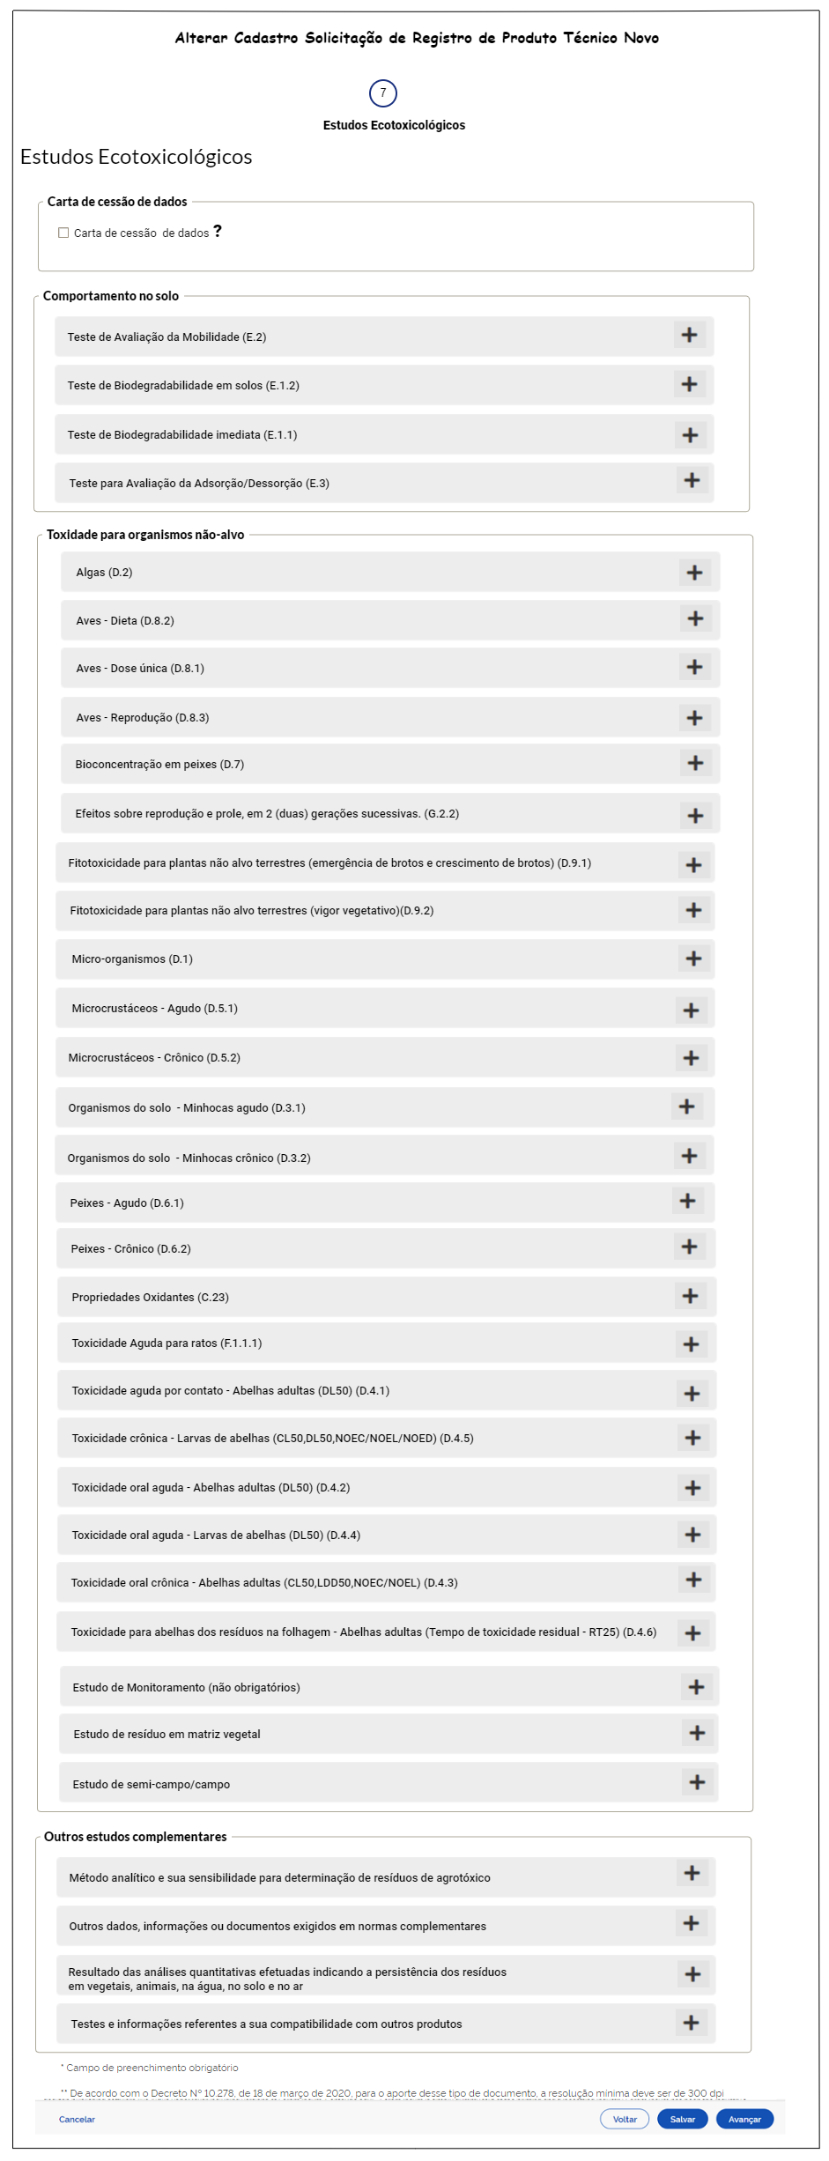
DESCRIÇÃO DO PROTÓTIPO [P1]
Nº. | Campo | Descrição | Preenchimento | Tipo | Tam. | Domínio | Obrig. | Edit. | Crit. | Máscara
 | Título da tela | Texto estático com a descrição “Alterar Cadastro Solicitação de Registro de Produto Técnico Novo”. | AFN | TXT | N/A | N/A | S | N | N/A | N/A
 | Subtítulo | Texto estático com a descrição “Estudo Ecotoxicológicos”. | AFN | TXT | N/A | N/A | S | N | N/A | N/A
Carta de cessão de dados
Comportamento no solo
 | Teste de Avaliação da Mobilidade (E.2) | Permite informar o estudo de Teste de Avaliação da Mobilidade | AFN | TXT | N/A | N/A | N | N | [C8] | N/A
 | Teste de Biodegradabilidade em solos (E.1.2) | Permite informar o estudo de Teste de Biodegradabilidade em solos | AFN | TXT | N/A | N/A | N | N | [C8] | N/A
 | Teste de Biodegradabilidade imediata (E.1.1) | Permite informar o estudo de Teste de Biodegradabilidade imediata | AFN | TXT | N/A | N/A | N | N | [C8] | N/A
 | Teste para Avaliação da Adsorção/Dessorção (E.3) | Permite informar o estudo de Teste para Avaliação da Adsorção/Dessorção | AFN | TXT | N/A | N/A | N | N | [C8] | N/A
Toxidade para organismos não-alvo
 | Algas (D.2) | Permite informar o estudo de algas | AFN | TXT | N/A | N/A | N | N | [C8] | N/A
 | Aves - Dieta (D.8.2) | Permite informar o estudo de aves - dieta | AFN | TXT | N/A | N/A | N | N | [C8] | N/A
 | Aves - Dose única (D.8.1) | Permite informar o estudo de Aves - Dose única | AFN | TXT | N/A | N/A | N | N | [C8] | N/A
 | Aves - Reprodução (D.8.3) | Permite informar o estudo de Aves - Reprodução | AFN | TXT | N/A | N/A | N | N | [C8] | N/A
 | Bioconcentração em peixes (D.7) | Permite informar o estudo de bioconcentração em peixes | AFN | TXT | N/A | N/A | N | N | [C8] | N/A
 | Efeitos sobre reprodução e prole, em 2 (duas) gerações sucessivas. (G.2.2) | Permite informar o estudo de efeitos sobre reprodução e prole, em 2 (duas) gerações sucessivas. | AFN | TXT | N/A | N/A | N | N | [C8] | N/A
 | Estudo de Monitoramento (não obrigatórios) | Permite informar o estudo de Estudo de Monitoramento (não obrigatórios) | AFN | TXT | N/A | N/A | N | N | [C8] | N/A
 | Estudo de resíduo em matriz vegetal | Permite informar o estudo de resíduo em matriz vegetal | AFN | TXT | N/A | N/A | N | N | [C8] | N/A
 | Estudo de semi-campo/campo | Permite informar o estudo de semi-campo/campo | AFN | TXT | N/A | N/A | N | N | [C8] | N/A
 | Fitotoxicidade para plantas não alvo terrestres (emergência de brotos e crescimento de brotos) (D.9.1) | Permite informar o estudo de fitotoxicidade para plantas não alvo terrestres (emergência de brotos e crescimento de brotos) | AFN | TXT | N/A | N/A | N | N | [C8] | N/A
 | Fitotoxicidade para plantas não alvo terrestres (vigor vegetativo)(D.9.2) | Permite informar o estudo de fitotoxicidade para plantas não alvo terrestres (vigor vegetativo) | AFN | TXT | N/A | N/A | N | N | [C8] | N/A
 | Micro-organismos (D.1) | Permite informar o estudo de Micro-organismos | AFN | TXT | N/A | N/A | N | N | [C8] | N/A
 | Microcrustáceos - Agudo (D.5.1) | Permite informar o estudo de Microcrustáceos - Agudo | AFN | TXT | N/A | N/A | N | N | [C8] | N/A
 | Microcrustáceos - Crônico (D.5.2) | Permite informar o estudo de microcrustáceos - Crônico | AFN | TXT | N/A | N/A | N | N | [C8] | N/A
 | Organismos do solo - Minhocas agudo (D.3.1) | Permite informar o estudo de Organismos do solo - Minhocas agudo | AFN | TXT | N/A | N/A | N | N | [C8] | N/A
 | Organismos do solo - Minhocas crônico (D.3.2) | Permite informar o estudo de organismos do solo - Minhocas crônico | AFN | TXT | N/A | N/A | N | N | [C8] | N/A
 | Peixes - Agudo (D.6.1) | Permite informar o estudo de Peixes - Agudo | AFN | TXT | N/A | N/A | N | N | [C8] | N/A
 | Peixes - Crônico (D.6.2) | Permite informar o estudo de Peixes - Crônico | AFN | TXT | N/A | N/A | N | N | [C8] | N/A
 | Propriedades Oxidantes (C.23) | Permite informar o estudo de Propriedades Oxidantes | AFN | TXT | N/A | N/A | N | N | [C8] | N/A
 | Toxicidade Aguda para ratos (F.1.1.1) | Permite informar o estudo de Toxicidade Aguda para ratos | AFN | TXT | N/A | N/A | N | N | [C8] | N/A
 | Toxicidade aguda por contato - Abelhas adultas (D.4.1) | Permite informar o estudo de Toxicidade aguda por contato - Abelhas adultas (DL50) (D.4.1) | AFN | TXT | N/A | N/A | N | N | [C8] | N/A
 | Toxicidade crônica - Larvas de abelhas (D.4.5) | Permite informar o estudo de Toxicidade crônica - Larvas de abelhas | AFN | TXT | N/A | N/A | N | N | [C8] | N/A
 | Toxicidade oral aguda - Larvas de abelhas (D.4.4) | Permite informar o estudo de toxicidade oral aguda - Larvas de abelhas | AFN | TXT | N/A | N/A | N | N | [C8] | N/A
 | Toxicidade oral crônica - Abelhas adultas (D.4.3) | Permite informar o estudo toxicidade oral crônica - Abelhas adultas | AFN | TXT | N/A | N/A | N | N | [C8] | N/A
 | Toxicidade para abelhas dos resíduos na folhagem - Abelhas adultas (Tempo de toxicidade residual - RT25) (D.4.6) | Permite informar o estudo Toxicidade para abelhas dos resíduos na folhagem - Abelhas adultas (Tempo de toxicidade residual - RT25) (D.4.6) | AFN | TXT | N/A | N/A | N | N | [C8] | N/A
Outros estudos complementares
 | Método analítico e sua sensibilidade para determinação de resíduos de agrotóxico | Permite informar o método analítico e sua sensibilidade para determinação de resíduos de agrotóxico | AFN | TXT | N/A | N/A | N | N | [C8] | N/A
 | Outros dados, informações ou documentos exigidos em normas complementares | Permite informar outros dados, informações ou documentos exigidos em normas complementares | AFN | TXT | N/A | N/A | N | N | [C8] | N/A
 | Resultado das análises quantitativas efetuadas indicando a persistência dos resíduos em vegetais, animais, na água, no solo e no ar | Permite informar o resultado das análises quantitativas efetuadas indicando a persistência dos resíduos em vegetais, animais, na água, no solo e no ar | AFN | TXT | N/A | N/A | N | N | [C8] | N/A
 | Testes e informações referentes a sua compatibilidade com outros produtos | Permite informar os testes e informações referentes a sua compatibilidade com outros produtos | AFN | TXT | N/A | N/A | N | N | [C8] | N/A
Opções
 | 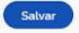 | Botão de ação. Quando acionado, o sistema deve salvar o registro conforme as regras de negócio. | N/A | BTN | N/A | N/A | N/A | N/A | [C10] | N/A
 | 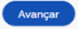 | Botão de ação. Quando acionado, o sistema deve direcionar para próxima aba. | N/A | BTN | N/A | N/A | N/A | N/A | N/A | N/A
 | 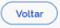 | Quando acionado, o sistema deve retornar para a aba anterior. | N/A | BTN | N/A | N/A | N/A | N/A | N/A | N/A
 |  | Botão de ação. Ao acioná-lo o sistema deve cancelar a operação e retornar para a tela que possibilita a consulta, conforme descrito no artefato HU_108_Acompanhar_Processos | N/A | BTN | N/A | N/A | N/A | N/A | N/A | N/A
 | Texto estático:  * Campo de preenchimento obrigatório  **De acordo com o Decreto Nº 10.278, de 18 de março de 2020, para o aporte desse tipo de documento, a resolução mínima deve ser de 300 dpi | Texto estático com a descrição “  * Campo de preenchimento obrigatório  ** De acordo com o Decreto Nº 10.278, de 18 de março de 2020, para o aporte desse tipo de documento, a resolução mínima deve ser de 300 dpi” | AFN | TXT | N/A | N/A | S | N | N/A | N/A
Tipo: TXT = Text, TXA = Text Área, CKB = Check Box, CBB = Combobox, SLM = Seleção Múltipla, RBT = Radiobutton, BTN = Botão, TBL = Tabela, LNK = Link, URL = URL, N/A = Não se Aplica. Preenchimento: ALF = Alfa, AFN = Alfanumérico, ASC = Alfanumérico sem caracteres especiais, NUM = Numérico, N/A = Não se Aplica.

Cadastrar Carta de Cessão De Dados
Caminho:
Página do MAPA >> SIA >> Acompanhar Processos >> Alterar

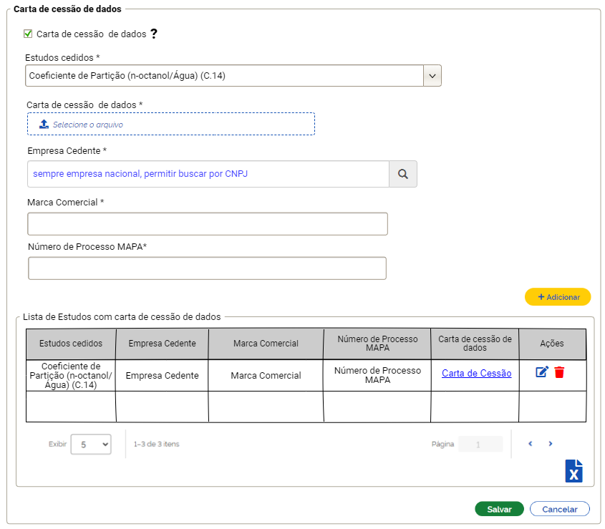
DESCRIÇÃO DO PROTÓTIPO [P2]
Nº. | Campo | Descrição | Preenchimento | Tipo | Tam. | Domínio | Obrig. | Edit. | Crit. | Máscara
Carta de cessão de dados
 | Carta de cessão de dados | Permite informar se existe carta de cessão de dados para os estudos de propriedades físico-químicas. | N/A | CKB | N/A | N/A | N | S | [C1] | N/A
 | ? [Informativo] | Apresenta mensagem informativa sobre o campo “Carta de cessão de dados” | N/A | N/A | N/A | N/A | S | N | [C2] | N/A
 | Estudos cedidos | Permite informar o estudo cedido para preenchimento das demais informações. | N/A | CBB | N/A | Conforme critério | N/A | S | [C3] | N/A
 | Carta de cessão de dados | Permite fazer o upload da carta de cessão de dados. | N/A | BTN | N/A | N/A | N/A | S | [C4] | N/A
 | Empresa Cedente | Permite informar a empresa cedente. | N/A | TXT | N/A | N/A | N/A | S | N/A | N/A
 | Marca Comercial | Permite informar a marca comercial. | N/A | TXT | 100 | N/A | N/A | S | N/A | N/A
 | Número de Processo MAPA | Permite informar o número do processo MAPA. | N/A | TXT | 100 | N/A | N/A | S | N/A | N/A
 |  | Opção de ação. Quando o botão for acionado, o sistema deve adicionar o registro em lista e armazenar as informações na base de dados. | N/A | N/A | N/A | N/A | N | N | [C5] | N/A
Lista de Estudos com carta de cessão de dados
 | Estudos cedidos | Apresenta o estudo cedido. | N/A | TXT | N/A | N/A | S | N | N/A | N/A
 | Empresa Cedente | Apresenta a empresa cedente. | N/A | TXT | N/A | N/A | S | N | N/A | N/A
 | Marca Comercial | Apresenta a marca comercial. | N/A | TXT | N/A | N/A | S | N | N/A | N/A
 | Número de Processo MAPA | Apresenta o número de Processo MAPA | N/A | TXT | N/A | N/A | S | N | N/A | N/A
 | Carta de cessão de dados | Apresenta a Carta de cessão de dados. | N/A | LNK | N/A | N/A | S | N | N/A | N/A
 | Ações | Apresenta as possíveis ações que podem ser realizadas com o registro. | N/A | N/A | N/A | N/A | N/A | N/A | [C6] | N/A
 | Botão “Salvar” | Botão de ação. Quando acionado, o sistema deve salvar o registro conforme as regras de negócio. | N/A | BTN | N/A | N/A | N/A | N/A | [C7][C7] | N/A
 | Botão “Cancelar” | Botão de ação. Ao acioná-lo o sistema deve cancelar a operação e retornar para a tela relativa a respectiva aba do cadastro | N/A | BTN | N/A | N/A | N/A | N/A | N/A | N/A
Opções
 | Exibir | Opção de ação. Quando acionado, permite escolher a quantidade de registros a ser apresentada no resultado da consulta. | NUM | CBB | N/A | 5  10  20 | S | N/A | N/A | N/A
 | Totalizador de registros da consulta | Apresenta o total de registros cadastrados no resultado da consulta. | NUM | TXT | N/A | N/A | S | N/A | N/A | N/A
 | Paginação | Opção de ação. Quando acionado, permite visualizar os registros em páginas sequenciais | N/A | N/A | N/A | N/A | S | N/A | N/A | N/A
 | Botão “Excel” | Botão de ação. Ao acioná-lo o sistema deve gerar um arquivo .xls com os registros da lista. | N/A | BTN | N/A | N/A | N/A | N/A | N/A | N/A
Tipo: TXT = Text, TXA = Text Área, CKB = Check Box, CBB = Combobox, SLM = Seleção Múltipla, RBT = Radiobutton, BTN = Botão, TBL = Tabela, LNK = Link, URL = URL, N/A = Não se Aplica. Preenchimento: ALF = Alfa, AFN = Alfanumérico, ASC = Alfanumérico sem caracteres especiais, NUM = Numérico, N/A = Não se Aplica.

ALTERAR estudos
Caminho: Página do MAPA >> SIA >> Acompanhar Processos >> Alterar >> Estudo

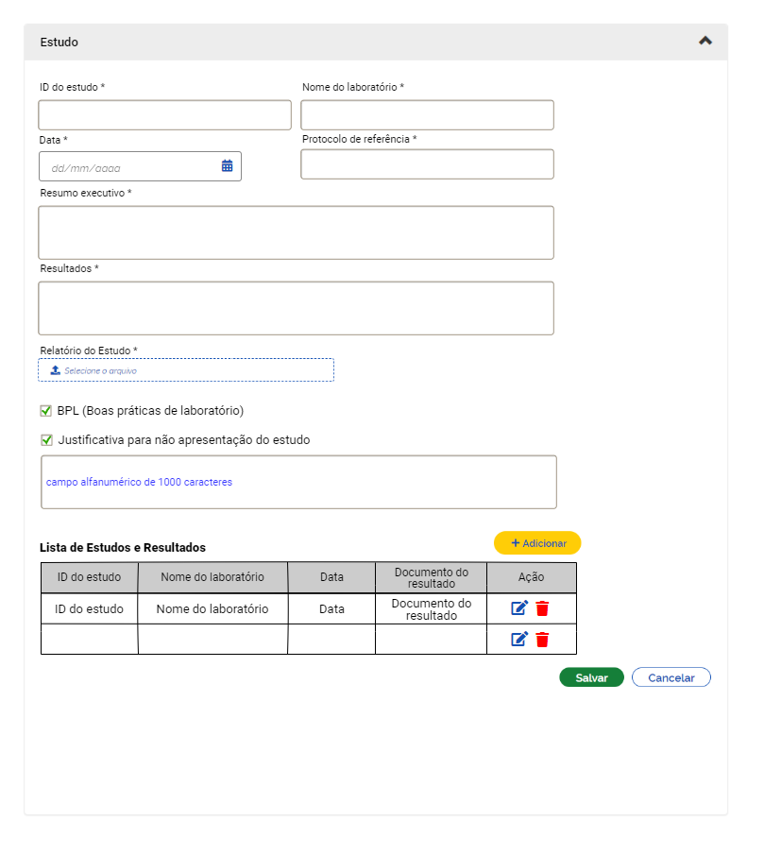
DESCRIÇÃO DO PROTÓTIPO [P3]
Nº. | Campo | Descrição | Preenchimento | Tipo | Tam. | Domínio | Obrig. | Edit. | Crit. | Máscara
Estudo
 | ID do estudo | Permite informar o ID do estudo. | NUM | TXT | 100 | N/A | S | S | N/A | N/A
 | Nome do laboratório | Permite informar o Nome do laboratório. | AFN | TXT | 100 | N/A | S | S | N/A | N/A
 | Data | Permite informar a data do estudo. | NUM | TXT | N/A | N/A | S | S | N/A | N/A
 | Protocolo de referência | Permite informar o Protocolo de referência. | AFN | TXT | 100 | N/A | S | S | N/A | N/A
 | Resumo executivo | Permite informar o Resumo executivo do estudo. | AFN | TXT | 4000 | N/A | S | S | N/A | N/A
 | Resultados | Permite informar os resultados do estudo. | AFN | TXT | 1000 | N/A | S | S | N/A | N/A
 | Relatório do Estudo | Permite fazer upload do arquivo relativo ao Relatório do Estudo | N/A | BTN | N/A | N/A | N/A | S | [C4] | N/A
 | BPL (Boas práticas de laboratório) | Permite informar se o estudo possui BPL (Boas práticas de laboratório). | N/A | CKB | N/A | N/A | N | S | N/A | N/A
 | Justificativa para não apresentação do estudo | Permite informar a Justificativa para não apresentação do estudo. | N/A | CKB | N/A | N/A | N | S | N/A | N/A
 | [Campo para informar a justificativa] | Permite informar a Justificativa para não apresentação do estudo. | AFN | TXT | 4000 | N/A | N | S | N/A | N/A
 |  | Opção de ação. Quando o botão for acionado, o sistema deve adicionar o registro em lista e armazenar as informações na base de dados. | N/A | N/A | N/A | N/A | N | N | [C5] | N/A
Lista de Estudos e Resultados
 | ID do estudo | Apresenta o ID do estudo. | NUM | TXT | N/A | N/A | S | N | N/A | N/A
 | Nome do laboratório | Apresenta o Nome do laboratório. | AFN | TXT | N/A | N/A | S | N | N/A | N/A
 | Data | Apresenta a data do estudo. | NUM | TXT | N/A | N/A | S | N | N/A | N/A
 | Relatório do Estudo | Apresenta o Relatório do Estudo | N/A | LNK | N/A | N/A | N/A | N | N/A | N/A
 | Ações | Apresenta as possíveis ações que podem ser realizadas com o registro. | N/A | N/A | N/A | N/A | N/A | N/A | [C6] | N/A
Opções
 | Botão “Salvar” | Botão de ação. Quando acionado, o sistema deve salvar o registro conforme as regras de negócio. | N/A | BTN | N/A | N/A | N/A | N/A | [C7][C7] | N/A
 | Botão “Cancelar” | Botão de ação. Ao acioná-lo o sistema deve cancelar a operação e retornar para a tela relativa a respectiva aba do cadastro | N/A | BTN | N/A | N/A | N/A | N/A | N/A | N/A
Tipo: TXT = Text, TXA = Text Área, CKB = Check Box, CBB = Combobox, SLM = Seleção Múltipla, RBT = Radiobutton, BTN = Botão, TBL = Tabela, LNK = Link, URL = URL, N/A = Não se Aplica. Preenchimento: ALF = Alfa, AFN = Alfanumérico, ASC = Alfanumérico sem caracteres especiais, NUM = Numérico, N/A = Não se Aplica.

Teste de Avaliação da Mobilidade (E.2)
Caminho: Página do MAPA >> SIA >> Acompanhar Processos >> Alterar >> Teste de Avaliação da Mobilidade (E.2)
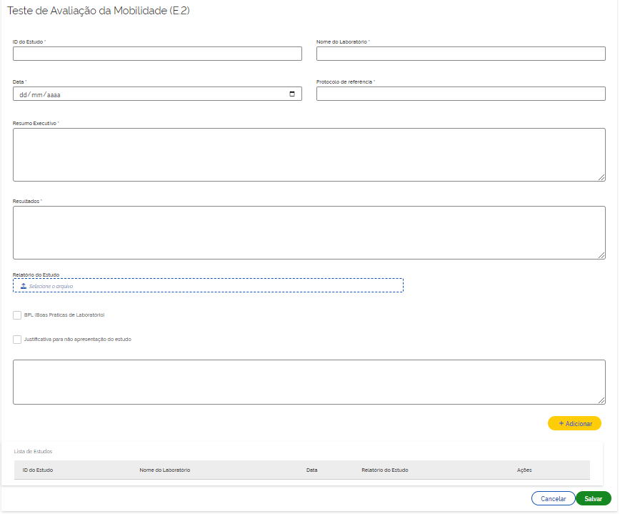
DESCRIÇÃO DO PROTÓTIPO [P4]
Nº. | Campo | Descrição | Preenchimento | Tipo | Tam. | Domínio | Obrig. | Edit. | Crit. | Máscara
Estudo
 | ID do estudo | Permite informar o ID do estudo. | NUM | TXT | 100 | N/A | S | S | N/A | N/A
 | Nome do laboratório | Permite informar o Nome do laboratório. | AFN | TXT | 100 | N/A | S | S | N/A | N/A
 | Data | Permite informar a data do estudo. | NUM | TXT | N/A | N/A | S | S | N/A | N/A
 | Protocolo de referência | Permite informar o Protocolo de referência. | AFN | TXT | 100 | N/A | S | S | N/A | N/A
 | Resumo executivo | Permite informar o Resumo executivo do estudo. | AFN | TXT | 1000 | N/A | S | S | N/A | N/A
 | Resultado | Permite informar o Resltado do estudo. | AFN | TXT | 1000 | N/A | S | S | N/A | N/A
 | Relatório do Estudo | Permite fazer upload do arquivo relativo ao Relatório do Estudo | N/A | BTN | N/A | N/A | N/A | S | [C4] | N/A
 | BPL (Boas Práticas de Laboratório) | Permite informar se o estudo possui BPL (Boas Práticas de Laboratório). | N/A | CKB | N/A | N/A | N | S | N/A | N/A
 | Justificativa para não apresentação do estudo | Permite informar a Justificativa para não apresentação do estudo. | N/A | CKB | N/A | N/A | N | S | N/A | N/A
 | [Campo para informar a justificativa] | Permite informar a Justificativa para não apresentação do estudo. | AFN | TXT | 4000 | N/A | N | S | N/A | N/A
 |  | Opção de ação. Quando o botão for acionado, o sistema deve adicionar o registro em lista e armazenar as informações na base de dados. | N/A | N/A | N/A | N/A | N | N | [C5] | N/A
Lista de Estudos
 | ID do estudo | Apresenta o ID do estudo. | NUM | TXT | N/A | N/A | S | N | N/A | N/A
 | Nome do laboratório | Apresenta o Nome do laboratório. | AFN | TXT | N/A | N/A | S | N | N/A | N/A
 | Data | Apresenta a data do estudo. | NUM | TXT | N/A | N/A | S | N | N/A | N/A
 | Relatório do Estudo | Apresenta o Relatório do Estudo | N/A | LNK | N/A | N/A | N/A | N | N/A | N/A
 | Ações | Apresenta as possíveis ações que podem ser realizadas com o registro. | N/A | N/A | N/A | N/A | N/A | N/A | [C6] | N/A
Opções
 | Botão “Salvar” | Botão de ação. Quando acionado, o sistema deve salvar o registro conforme as regras de negócio. | N/A | BTN | N/A | N/A | N/A | N/A | [C7][C7] | N/A
 | Botão “Cancelar” | Botão de ação. Ao acioná-lo o sistema deve cancelar a operação e retornar para a tela relativa a respectiva aba do cadastro | N/A | BTN | N/A | N/A | N/A | N/A | N/A | N/A
Tipo: TXT = Text, TXA = Text Área, CKB = Check Box, CBB = Combobox, SLM = Seleção Múltipla, RBT = Radiobutton, BTN = Botão, TBL = Tabela, LNK = Link, URL = URL, N/A = Não se Aplica. Preenchimento: ALF = Alfa, AFN = Alfanumérico, ASC = Alfanumérico sem caracteres especiais, NUM = Numérico, N/A = Não se Aplica

Teste de Biodegradabilidade em solos (E.1.2)
Caminho: Página do MAPA >> SIA >> Acompanhar Processos >> Alterar >> Teste de Biodegradabilidade em solos (E.1.2)
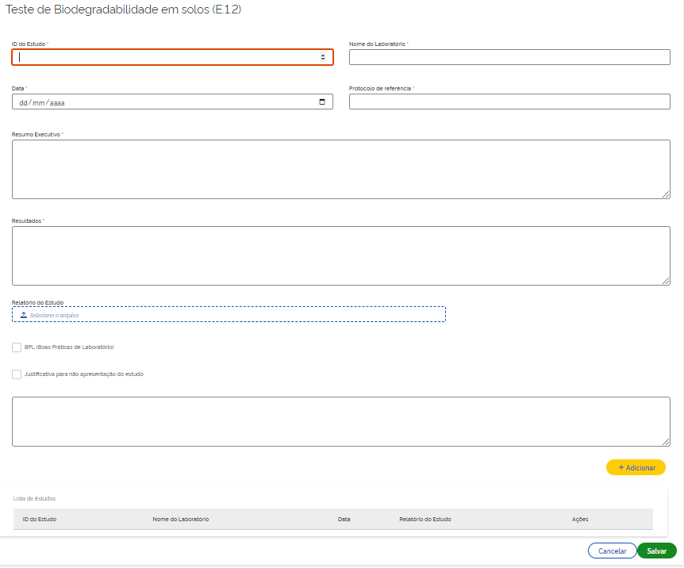
DESCRIÇÃO DO PROTÓTIPO [P5]
Nº. | Campo | Descrição | Preenchimento | Tipo | Tam. | Domínio | Obrig. | Edit. | Crit. | Máscara
Estudo
 | ID do estudo | Permite informar o ID do estudo. | NUM | TXT | 100 | N/A | S | S | N/A | N/A
 | Nome do laboratório | Permite informar o Nome do laboratório. | AFN | TXT | 100 | N/A | S | S | N/A | N/A
 | Data | Permite informar a data do estudo. | NUM | TXT | N/A | N/A | S | S | N/A | N/A
 | Protocolo de referência | Permite informar o Protocolo de referência. | AFN | TXT | 100 | N/A | S | S | N/A | N/A
 | Resumo executivo | Permite informar o Resumo executivo do estudo. | AFN | TXT | 1000 | N/A | S | S | N/A | N/A
 | Resultado | Permite informar o Resltado do estudo. | AFN | TXT | 1000 | N/A | S | S | N/A | N/A
 | Relatório do Estudo | Permite fazer upload do arquivo relativo ao Relatório do Estudo | N/A | BTN | N/A | N/A | N/A | S | [C4] | N/A
 | BPL (Boas Práticas de Laboratório) | Permite informar se o estudo possui BPL (Boas Práticas de Laboratório). | N/A | CKB | N/A | N/A | N | S | N/A | N/A
 | Justificativa para não apresentação do estudo | Permite informar a Justificativa para não apresentação do estudo. | N/A | CKB | N/A | N/A | N | S | N/A | N/A
 | [Campo para informar a justificativa] | Permite informar a Justificativa para não apresentação do estudo. | AFN | TXT | 4000 | N/A | N | S | N/A | N/A
 |  | Opção de ação. Quando o botão for acionado, o sistema deve adicionar o registro em lista e armazenar as informações na base de dados. | N/A | N/A | N/A | N/A | N | N | [C5] | N/A
Lista de Estudos
 | ID do estudo | Apresenta o ID do estudo. | NUM | TXT | N/A | N/A | S | N | N/A | N/A
 | Nome do laboratório | Apresenta o Nome do laboratório. | AFN | TXT | N/A | N/A | S | N | N/A | N/A
 | Data | Apresenta a data do estudo. | NUM | TXT | N/A | N/A | S | N | N/A | N/A
 | Relatório do Estudo | Apresenta o Relatório do Estudo | N/A | LNK | N/A | N/A | N/A | N | N/A | N/A
 | Ações | Apresenta as possíveis ações que podem ser realizadas com o registro. | N/A | N/A | N/A | N/A | N/A | N/A | [C6] | N/A
Opções
 | Botão “Salvar” | Botão de ação. Quando acionado, o sistema deve salvar o registro conforme as regras de negócio. | N/A | BTN | N/A | N/A | N/A | N/A | [C7][C7] | N/A
 | Botão “Cancelar” | Botão de ação. Ao acioná-lo o sistema deve cancelar a operação e retornar para a tela relativa a respectiva aba do cadastro | N/A | BTN | N/A | N/A | N/A | N/A | N/A | N/A
Tipo: TXT = Text, TXA = Text Área, CKB = Check Box, CBB = Combobox, SLM = Seleção Múltipla, RBT = Radiobutton, BTN = Botão, TBL = Tabela, LNK = Link, URL = URL, N/A = Não se Aplica. Preenchimento: ALF = Alfa, AFN = Alfanumérico, ASC = Alfanumérico sem caracteres especiais, NUM = Numérico, N/A = Não se Aplica

Teste de Biodegradabilidade imediata (E.1.1)
Caminho: Página do MAPA >> SIA >> Acompanhar Processos >> Alterar >> Teste de Biodegradabilidade imediata (E.1.1)
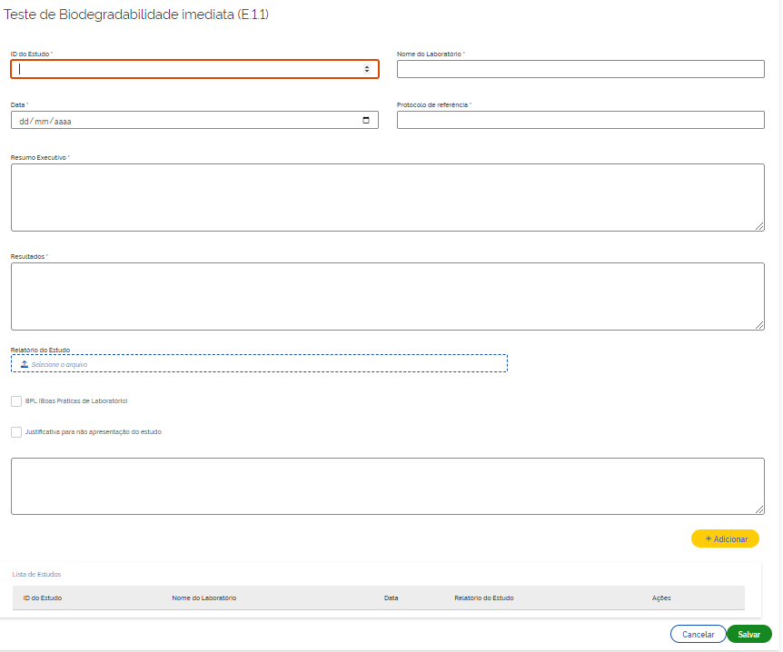
DESCRIÇÃO DO PROTÓTIPO [P6]
Nº. | Campo | Descrição | Preenchimento | Tipo | Tam. | Domínio | Obrig. | Edit. | Crit. | Máscara
Estudo
 | ID do estudo | Permite informar o ID do estudo. | NUM | TXT | 100 | N/A | S | S | N/A | N/A
 | Nome do laboratório | Permite informar o Nome do laboratório. | AFN | TXT | 100 | N/A | S | S | N/A | N/A
 | Data | Permite informar a data do estudo. | NUM | TXT | N/A | N/A | S | S | N/A | N/A
 | Protocolo de referência | Permite informar o Protocolo de referência. | AFN | TXT | 100 | N/A | S | S | N/A | N/A
 | Resumo executivo | Permite informar o Resumo executivo do estudo. | AFN | TXT | 1000 | N/A | S | S | N/A | N/A
 | Resultado | Permite informar o Resltado do estudo. | AFN | TXT | 1000 | N/A | S | S | N/A | N/A
 | Relatório do Estudo | Permite fazer upload do arquivo relativo ao Relatório do Estudo | N/A | BTN | N/A | N/A | N/A | S | [C4] | N/A
 | BPL (Boas Práticas de Laboratório) | Permite informar se o estudo possui BPL (Boas Práticas de Laboratório). | N/A | CKB | N/A | N/A | N | S | N/A | N/A
 | Justificativa para não apresentação do estudo | Permite informar a Justificativa para não apresentação do estudo. | N/A | CKB | N/A | N/A | N | S | N/A | N/A
 | [Campo para informar a justificativa] | Permite informar a Justificativa para não apresentação do estudo. | AFN | TXT | 4000 | N/A | N | S | N/A | N/A
 |  | Opção de ação. Quando o botão for acionado, o sistema deve adicionar o registro em lista e armazenar as informações na base de dados. | N/A | N/A | N/A | N/A | N | N | [C5] | N/A
Lista de Estudos
 | ID do estudo | Apresenta o ID do estudo. | NUM | TXT | N/A | N/A | S | N | N/A | N/A
 | Nome do laboratório | Apresenta o Nome do laboratório. | AFN | TXT | N/A | N/A | S | N | N/A | N/A
 | Data | Apresenta a data do estudo. | NUM | TXT | N/A | N/A | S | N | N/A | N/A
 | Relatório do Estudo | Apresenta o Relatório do Estudo | N/A | LNK | N/A | N/A | N/A | N | N/A | N/A
 | Ações | Apresenta as possíveis ações que podem ser realizadas com o registro. | N/A | N/A | N/A | N/A | N/A | N/A | [C6] | N/A
Opções
 | Botão “Salvar” | Botão de ação. Quando acionado, o sistema deve salvar o registro conforme as regras de negócio. | N/A | BTN | N/A | N/A | N/A | N/A | [C7][C7] | N/A
 | Botão “Cancelar” | Botão de ação. Ao acioná-lo o sistema deve cancelar a operação e retornar para a tela relativa a respectiva aba do cadastro | N/A | BTN | N/A | N/A | N/A | N/A | N/A | N/A
Tipo: TXT = Text, TXA = Text Área, CKB = Check Box, CBB = Combobox, SLM = Seleção Múltipla, RBT = Radiobutton, BTN = Botão, TBL = Tabela, LNK = Link, URL = URL, N/A = Não se Aplica. Preenchimento: ALF = Alfa, AFN = Alfanumérico, ASC = Alfanumérico sem caracteres especiais, NUM = Numérico, N/A = Não se Aplica

Teste para Avaliação da Adsorção/Dessorção (E.3)
Caminho: Página do MAPA >> SIA >> Acompanhar Processos >> Alterar >> Teste para Avaliação da Adsorção/Dessorção (E.3)
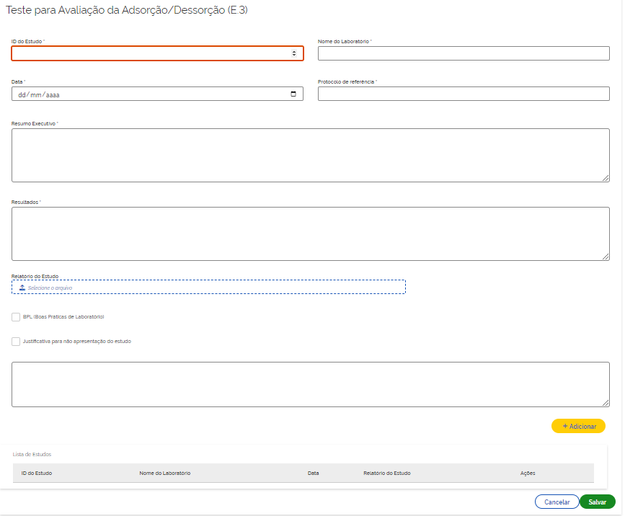
DESCRIÇÃO DO PROTÓTIPO [P7]
Nº. | Campo | Descrição | Preenchimento | Tipo | Tam. | Domínio | Obrig. | Edit. | Crit. | Máscara
Estudo
 | ID do estudo | Permite informar o ID do estudo. | NUM | TXT | 100 | N/A | S | S | N/A | N/A
 | Nome do laboratório | Permite informar o Nome do laboratório. | AFN | TXT | 100 | N/A | S | S | N/A | N/A
 | Data | Permite informar a data do estudo. | NUM | TXT | N/A | N/A | S | S | N/A | N/A
 | Protocolo de referência | Permite informar o Protocolo de referência. | AFN | TXT | 100 | N/A | S | S | N/A | N/A
 | Resumo executivo | Permite informar o Resumo executivo do estudo. | AFN | TXT | 1000 | N/A | S | S | N/A | N/A
 | Resultado | Permite informar o Resltado do estudo. | AFN | TXT | 1000 | N/A | S | S | N/A | N/A
 | Relatório do Estudo | Permite fazer upload do arquivo relativo ao Relatório do Estudo | N/A | BTN | N/A | N/A | N/A | S | [C4] | N/A
 | BPL (Boas Práticas de Laboratório) | Permite informar se o estudo possui BPL (Boas Práticas de Laboratório). | N/A | CKB | N/A | N/A | N | S | N/A | N/A
 | Justificativa para não apresentação do estudo | Permite informar a Justificativa para não apresentação do estudo. | N/A | CKB | N/A | N/A | N | S | N/A | N/A
 | [Campo para informar a justificativa] | Permite informar a Justificativa para não apresentação do estudo. | AFN | TXT | 4000 | N/A | N | S | N/A | N/A
 |  | Opção de ação. Quando o botão for acionado, o sistema deve adicionar o registro em lista e armazenar as informações na base de dados. | N/A | N/A | N/A | N/A | N | N | [C5] | N/A
Lista de Estudos
 | ID do estudo | Apresenta o ID do estudo. | NUM | TXT | N/A | N/A | S | N | N/A | N/A
 | Nome do laboratório | Apresenta o Nome do laboratório. | AFN | TXT | N/A | N/A | S | N | N/A | N/A
 | Data | Apresenta a data do estudo. | NUM | TXT | N/A | N/A | S | N | N/A | N/A
 | Relatório do Estudo | Apresenta o Relatório do Estudo | N/A | LNK | N/A | N/A | N/A | N | N/A | N/A
 | Ações | Apresenta as possíveis ações que podem ser realizadas com o registro. | N/A | N/A | N/A | N/A | N/A | N/A | [C6] | N/A
Opções
 | Botão “Salvar” | Botão de ação. Quando acionado, o sistema deve salvar o registro conforme as regras de negócio. | N/A | BTN | N/A | N/A | N/A | N/A | [C7][C7] | N/A
 | Botão “Cancelar” | Botão de ação. Ao acioná-lo o sistema deve cancelar a operação e retornar para a tela relativa a respectiva aba do cadastro | N/A | BTN | N/A | N/A | N/A | N/A | N/A | N/A
Tipo: TXT = Text, TXA = Text Área, CKB = Check Box, CBB = Combobox, SLM = Seleção Múltipla, RBT = Radiobutton, BTN = Botão, TBL = Tabela, LNK = Link, URL = URL, N/A = Não se Aplica. Preenchimento: ALF = Alfa, AFN = Alfanumérico, ASC = Alfanumérico sem caracteres especiais, NUM = Numérico, N/A = Não se Aplica

Algas (D.2)
Caminho: Página do MAPA >> SIA >> Acompanhar Processos >> Alterar >> Algas (D.2)

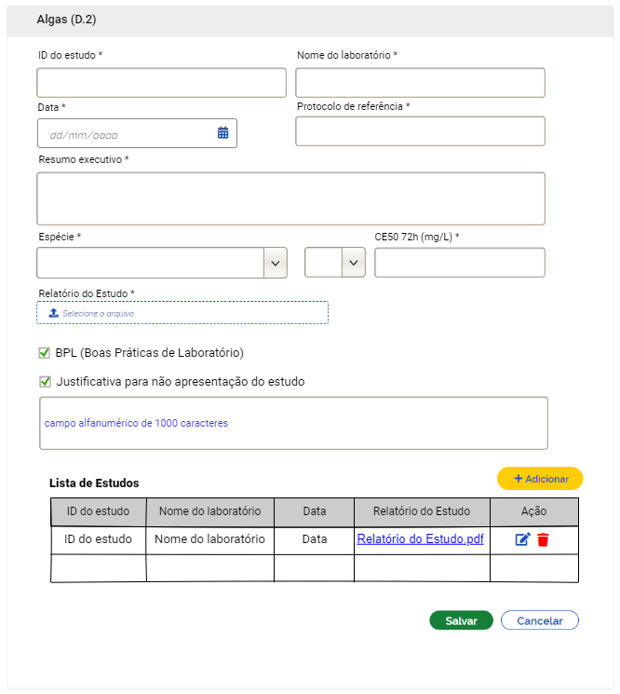
DESCRIÇÃO DO PROTÓTIPO [P8]
Nº. | Campo | Descrição | Preenchimento | Tipo | Tam. | Domínio | Obrig. | Edit. | Crit. | Máscara
Estudo
 | ID do estudo | Permite informar o ID do estudo. | NUM | TXT | 100 | N/A | S | S | N/A | N/A
 | Nome do laboratório | Permite informar o Nome do laboratório. | AFN | TXT | 100 | N/A | S | S | N/A | N/A
 | Data | Permite informar a data do estudo. | NUM | TXT | N/A | N/A | S | S | N/A | N/A
 | Protocolo de referência | Permite informar o Protocolo de referência. | AFN | TXT | 100 | N/A | S | S | N/A | N/A
 | Resumo executivo | Permite informar o Resumo executivo do estudo. | AFN | TXT | 1000 | N/A | S | S | N/A | N/A
 | Espécie | Permite informar a espécie. | AFN | CBB | 1000 | Conforme critério | S | S | [C9] | N/A
 | CE50 72h (mg/L) | Permite informar o CE50 72h | AFN | CBB /  TXT | 50 | <  >  =  >  < | S | S | N/A | N/A
 | Relatório do Estudo | Permite fazer upload do arquivo relativo ao Relatório do Estudo | N/A | BTN | N/A | N/A | N/A | S | [C4] | N/A
 | BPL (Boas Práticas de Laboratório) | Permite informar se o estudo possui BPL (Boas Práticas de Laboratório). | N/A | CKB | N/A | N/A | N | S | N/A | N/A
 | Justificativa para não apresentação do estudo | Permite informar a Justificativa para não apresentação do estudo. | N/A | CKB | N/A | N/A | N | S | N/A | N/A
 | [Campo para informar a justificativa] | Permite informar a Justificativa para não apresentação do estudo. | AFN | TXT | 4000 | N/A | N | S | N/A | N/A
 |  | Opção de ação. Quando o botão for acionado, o sistema deve adicionar o registro em lista e armazenar as informações na base de dados. | N/A | N/A | N/A | N/A | N | N | [C5] | N/A
Lista de Estudos
 | ID do estudo | Apresenta o ID do estudo. | NUM | TXT | N/A | N/A | S | N | N/A | N/A
 | Nome do laboratório | Apresenta o Nome do laboratório. | AFN | TXT | N/A | N/A | S | N | N/A | N/A
 | Data | Apresenta a data do estudo. | NUM | TXT | N/A | N/A | S | N | N/A | N/A
 | Relatório do Estudo | Apresenta o Relatório do Estudo | N/A | LNK | N/A | N/A | N/A | N | N/A | N/A
 | Ações | Apresenta as possíveis ações que podem ser realizadas com o registro. | N/A | N/A | N/A | N/A | N/A | N/A | [C6] | N/A
Opções
 | Botão “Salvar” | Botão de ação. Quando acionado, o sistema deve salvar o registro conforme as regras de negócio. | N/A | BTN | N/A | N/A | N/A | N/A | [C7][C7] | N/A
 | Botão “Cancelar” | Botão de ação. Ao acioná-lo o sistema deve cancelar a operação e retornar para a tela relativa a respectiva aba do cadastro | N/A | BTN | N/A | N/A | N/A | N/A | N/A | N/A
Tipo: TXT = Text, TXA = Text Área, CKB = Check Box, CBB = Combobox, SLM = Seleção Múltipla, RBT = Radiobutton, BTN = Botão, TBL = Tabela, LNK = Link, URL = URL, N/A = Não se Aplica. Preenchimento: ALF = Alfa, AFN = Alfanumérico, ASC = Alfanumérico sem caracteres especiais, NUM = Numérico, N/A = Não se Aplica

Aves - Dieta (D.8.2)
Caminho: Página do MAPA >> SIA >> Acompanhar Processos >> Alterar >> Aves - Dieta (D.8.2)

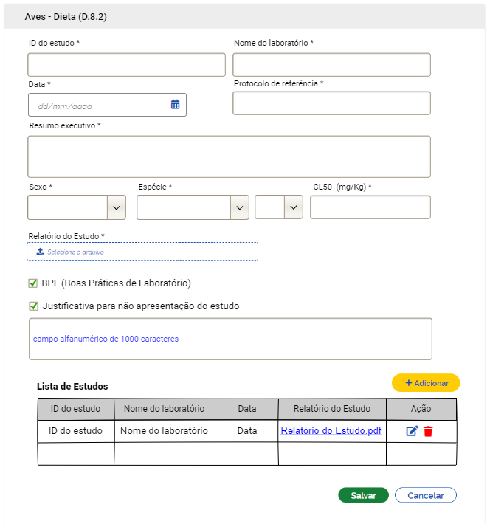
DESCRIÇÃO DO PROTÓTIPO [P9]
Nº. | Campo | Descrição | Preenchimento | Tipo | Tam. | Domínio | Obrig. | Edit. | Crit. | Máscara
Estudo
 | ID do estudo | Permite informar o ID do estudo. | NUM | TXT | 100 | N/A | S | S | N/A | N/A
 | Nome do laboratório | Permite informar o Nome do laboratório. | AFN | TXT | 100 | N/A | S | S | N/A | N/A
 | Data | Permite informar a data do estudo. | NUM | TXT | N/A | N/A | S | S | N/A | N/A
 | Protocolo de referência | Permite informar o Protocolo de referência. | AFN | TXT | 100 | N/A | S | S | N/A | N/A
 | Resumo executivo | Permite informar o Resumo executivo do estudo. | AFN | TXT | 1000 | N/A | S | S | N/A | N/A
 | Sexo | Permite informar o sexo da ave | AFN | CBB | N/A | Selecione  Ambos,  Fêmeas,  Machos | S | S | N/A | N/A
 | Espécie | Permite informar a espécie. | AFN | CBB | 1000 | Selecione  Alectoris rufa,  Anas platyrhynchos,  Colinus virginianus,  Columba livia,  Coturnix coturnix japonica,  Phasianus colchicus | S | S | N/A | N/A
 | CL50 (mg/Kg) | Permite informar o CE50 72h | AFN | CBB /  TXT | 50 | <  >  =  >  < | S | S | N/A | N/A
 | Relatório do Estudo | Permite fazer upload do arquivo relativo ao Relatório do Estudo | N/A | BTN | N/A | N/A | N/A | S | [C4] | N/A
 | BPL (Boas Práticas de Laboratório) | Permite informar se o estudo possui BPL (Boas Práticas de Laboratório). | N/A | CKB | N/A | N/A | N | S | N/A | N/A
 | Justificativa para não apresentação do estudo | Permite informar a Justificativa para não apresentação do estudo. | N/A | CKB | N/A | N/A | N | S | N/A | N/A
 | [Campo para informar a justificativa] | Permite informar a Justificativa para não apresentação do estudo. | AFN | TXT | 4000 | N/A | N | S | N/A | N/A
 |  | Opção de ação. Quando o botão for acionado, o sistema deve adicionar o registro em lista e armazenar as informações na base de dados. | N/A | N/A | N/A | N/A | N | N | [C5] | N/A
Lista de Estudos
 | ID do estudo | Apresenta o ID do estudo. | NUM | TXT | N/A | N/A | S | N | N/A | N/A
 | Nome do laboratório | Apresenta o Nome do laboratório. | AFN | TXT | N/A | N/A | S | N | N/A | N/A
 | Data | Apresenta a data do estudo. | NUM | TXT | N/A | N/A | S | N | N/A | N/A
 | Relatório do Estudo | Apresenta o Relatório do Estudo | N/A | LNK | N/A | N/A | N/A | N | N/A | N/A
 | Ações | Apresenta as possíveis ações que podem ser realizadas com o registro. | N/A | N/A | N/A | N/A | N/A | N/A | [C6] | N/A
Opções
 | Botão “Salvar” | Botão de ação. Quando acionado, o sistema deve salvar o registro conforme as regras de negócio. | N/A | BTN | N/A | N/A | N/A | N/A | [C7][C7] | N/A
 | Botão “Cancelar” | Botão de ação. Ao acioná-lo o sistema deve cancelar a operação e retornar para a tela relativa a respectiva aba do cadastro | N/A | BTN | N/A | N/A | N/A | N/A | N/A | N/A
Tipo: TXT = Text, TXA = Text Área, CKB = Check Box, CBB = Combobox, SLM = Seleção Múltipla, RBT = Radiobutton, BTN = Botão, TBL = Tabela, LNK = Link, URL = URL, N/A = Não se Aplica. Preenchimento: ALF = Alfa, AFN = Alfanumérico, ASC = Alfanumérico sem caracteres especiais, NUM = Numérico, N/A = Não se Aplica.

Aves - Dose única (D.8.1)
Caminho: Página do MAPA >> SIA >> Acompanhar Processos >> Alterar >> Aves - Dose única (D.8.1)
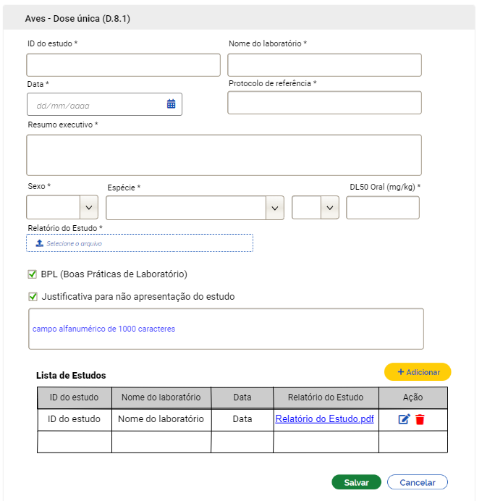
DESCRIÇÃO DO PROTÓTIPO [P10]
Nº. | Campo | Descrição | Preenchimento | Tipo | Tam. | Domínio | Obrig. | Edit. | Crit. | Máscara
Estudo
 | ID do estudo | Permite informar o ID do estudo. | NUM | TXT | 100 | N/A | S | S | N/A | N/A
 | Nome do laboratório | Permite informar o Nome do laboratório. | AFN | TXT | 100 | N/A | S | S | N/A | N/A
 | Data | Permite informar a data do estudo. | NUM | TXT | N/A | N/A | S | S | N/A | N/A
 | Protocolo de referência | Permite informar o Protocolo de referência. | AFN | TXT | 100 | N/A | S | S | N/A | N/A
 | Resumo executivo | Permite informar o Resumo executivo do estudo. | AFN | TXT | 1000 | N/A | S | S | N/A | N/A
 | Sexo | Permite informar o sexo da ave | AFN | CBB | N/A | Selecione  Ambos,  Fêmeas,  Machos | S | S | N/A | N/A
 | Espécie | Permite informar a espécie. | AFN | CBB | N/A | Selecione  Alectoris rufa,  Anas platyrhynchos,  Colinus virginianus,  Columba livia,  Coturnix coturnix japonica,  Phasianus colchicus | S | S | N/A | N/A
 | DL50 Oral (mg/Kg) | Permite informar o CE50 72h | AFN | CBB /  TXT | 50 | <  >  =  >  < | S | S | N/A | N/A
 | Relatório do Estudo | Permite fazer upload do arquivo relativo ao Relatório do Estudo | N/A | BTN | N/A | N/A | N/A | S | [C4] | N/A
 | BPL (Boas Práticas de Laboratório) | Permite informar se o estudo possui BPL (Boas Práticas de Laboratório). | N/A | CKB | N/A | N/A | N | S | N/A | N/A
 | Justificativa para não apresentação do estudo | Permite informar a Justificativa para não apresentação do estudo. | N/A | CKB | N/A | N/A | N | S | N/A | N/A
 | [Campo para informar a justificativa] | Permite informar a Justificativa para não apresentação do estudo. | AFN | TXT | 4000 | N/A | N | S | N/A | N/A
 |  | Opção de ação. Quando o botão for acionado, o sistema deve adicionar o registro em lista e armazenar as informações na base de dados. | N/A | N/A | N/A | N/A | N | N | [C5] | N/A
Lista de Estudos
 | ID do estudo | Apresenta o ID do estudo. | NUM | TXT | N/A | N/A | S | N | N/A | N/A
 | Nome do laboratório | Apresenta o Nome do laboratório. | AFN | TXT | N/A | N/A | S | N | N/A | N/A
 | Data | Apresenta a data do estudo. | NUM | TXT | N/A | N/A | S | N | N/A | N/A
 | Relatório do Estudo | Apresenta o Relatório do Estudo | N/A | LNK | N/A | N/A | N/A | N | N/A | N/A
 | Ações | Apresenta as possíveis ações que podem ser realizadas com o registro. | N/A | N/A | N/A | N/A | N/A | N/A | [C6] | N/A
Opções
 | Botão “Salvar” | Botão de ação. Quando acionado, o sistema deve salvar o registro conforme as regras de negócio. | N/A | BTN | N/A | N/A | N/A | N/A | [C7][C7] | N/A
 | Botão “Cancelar” | Botão de ação. Ao acioná-lo o sistema deve cancelar a operação e retornar para a tela relativa a respectiva aba do cadastro | N/A | BTN | N/A | N/A | N/A | N/A | N/A | N/A
Tipo: TXT = Text, TXA = Text Área, CKB = Check Box, CBB = Combobox, SLM = Seleção Múltipla, RBT = Radiobutton, BTN = Botão, TBL = Tabela, LNK = Link, URL = URL, N/A = Não se Aplica. Preenchimento: ALF = Alfa, AFN = Alfanumérico, ASC = Alfanumérico sem caracteres especiais, NUM = Numérico, N/A = Não se Aplica.

Aves - REPRODUÇÃO (D.8.3)
Caminho: Página do MAPA >> SIA >> Acompanhar Processos >> Alterar >> Aves - Reprodução (D.8.3)
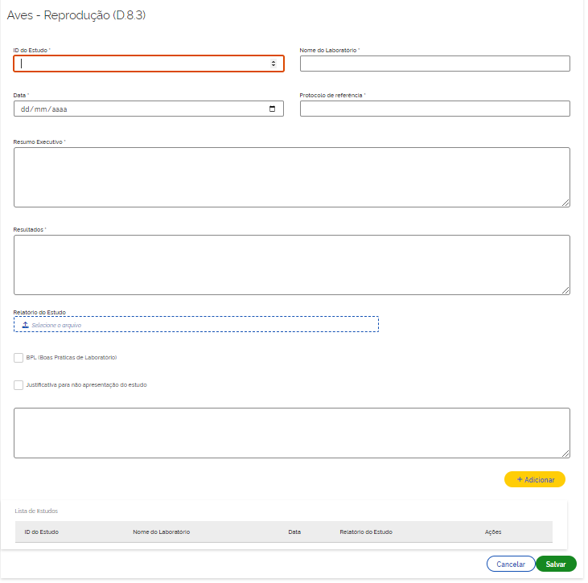
DESCRIÇÃO DO PROTÓTIPO [P11]
Nº. | Campo | Descrição | Preenchimento | Tipo | Tam. | Domínio | Obrig. | Edit. | Crit. | Máscara
Estudo
 | ID do estudo | Permite informar o ID do estudo. | NUM | TXT | 100 | N/A | S | S | N/A | N/A
 | Nome do laboratório | Permite informar o Nome do laboratório. | AFN | TXT | 100 | N/A | S | S | N/A | N/A
 | Data | Permite informar a data do estudo. | NUM | TXT | N/A | N/A | S | S | N/A | N/A
 | Protocolo de referência | Permite informar o Protocolo de referência. | AFN | TXT | 100 | N/A | S | S | N/A | N/A
 | Resumo executivo | Permite informar o Resumo executivo do estudo. | AFN | TXT | 1000 | N/A | S | S | N/A | N/A
 | Resultado | Permite informar o Resltado do estudo. | AFN | TXT | 1000 | N/A | S | S | N/A | N/A
 | Relatório do Estudo | Permite fazer upload do arquivo relativo ao Relatório do Estudo | N/A | BTN | N/A | N/A | N/A | S | [C4] | N/A
 | BPL (Boas Práticas de Laboratório) | Permite informar se o estudo possui BPL (Boas Práticas de Laboratório). | N/A | CKB | N/A | N/A | N | S | N/A | N/A
 | Justificativa para não apresentação do estudo | Permite informar a Justificativa para não apresentação do estudo. | N/A | CKB | N/A | N/A | N | S | N/A | N/A
 | [Campo para informar a justificativa] | Permite informar a Justificativa para não apresentação do estudo. | AFN | TXT | 4000 | N/A | N | S | N/A | N/A
 |  | Opção de ação. Quando o botão for acionado, o sistema deve adicionar o registro em lista e armazenar as informações na base de dados. | N/A | N/A | N/A | N/A | N | N | [C5] | N/A
Lista de Estudos
 | ID do estudo | Apresenta o ID do estudo. | NUM | TXT | N/A | N/A | S | N | N/A | N/A
 | Nome do laboratório | Apresenta o Nome do laboratório. | AFN | TXT | N/A | N/A | S | N | N/A | N/A
 | Data | Apresenta a data do estudo. | NUM | TXT | N/A | N/A | S | N | N/A | N/A
 | Relatório do Estudo | Apresenta o Relatório do Estudo | N/A | LNK | N/A | N/A | N/A | N | N/A | N/A
 | Ações | Apresenta as possíveis ações que podem ser realizadas com o registro. | N/A | N/A | N/A | N/A | N/A | N/A | [C6] | N/A
Opções
 | Botão “Salvar” | Botão de ação. Quando acionado, o sistema deve salvar o registro conforme as regras de negócio. | N/A | BTN | N/A | N/A | N/A | N/A | [C7][C7] | N/A
 | Botão “Cancelar” | Botão de ação. Ao acioná-lo o sistema deve cancelar a operação e retornar para a tela relativa a respectiva aba do cadastro | N/A | BTN | N/A | N/A | N/A | N/A | N/A | N/A
Tipo: TXT = Text, TXA = Text Área, CKB = Check Box, CBB = Combobox, SLM = Seleção Múltipla, RBT = Radiobutton, BTN = Botão, TBL = Tabela, LNK = Link, URL = URL, N/A = Não se Aplica. Preenchimento: ALF = Alfa, AFN = Alfanumérico, ASC = Alfanumérico sem caracteres especiais, NUM = Numérico, N/A = Não se Aplica

Bioconcentração em peixes (D.7)
Caminho: Página do MAPA >> SIA >> Acompanhar Processos >> Alterar >> Bioconcentração em peixes (D.7)
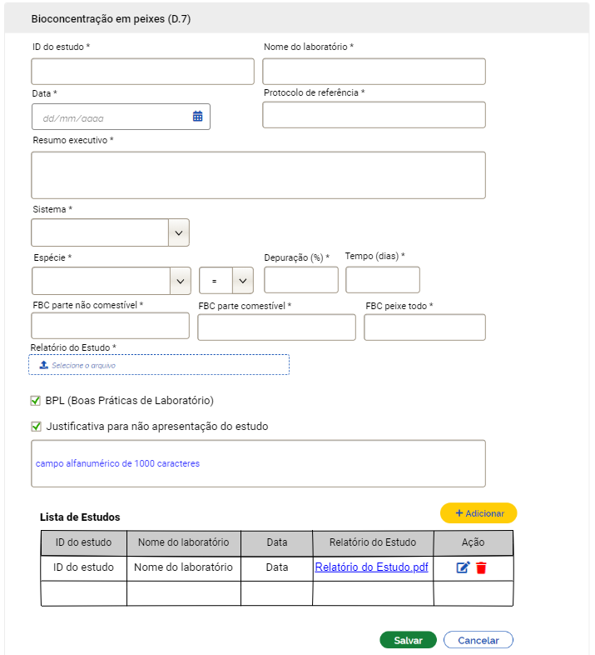
DESCRIÇÃO DO PROTÓTIPO [P12]
Nº. | Campo | Descrição | Preenchimento | Tipo | Tam. | Domínio | Obrig. | Edit. | Crit. | Máscara
Estudo
 | ID do estudo | Permite informar o ID do estudo. | NUM | TXT | 100 | N/A | S | S | N/A | N/A
 | Nome do laboratório | Permite informar o Nome do laboratório. | AFN | TXT | 100 | N/A | S | S | N/A | N/A
 | Data | Permite informar a data do estudo. | NUM | TXT | N/A | N/A | S | S | N/A | N/A
 | Protocolo de referência | Permite informar o Protocolo de referência. | AFN | TXT | 100 | N/A | S | S | N/A | N/A
 | Resumo executivo | Permite informar o Resumo executivo do estudo. | AFN | TXT | 1000 | N/A | S | S | N/A | N/A
 | Sistema | Permite informar o sistema | AFN | CBB | N/A | Selecione  Estático,  Fluxo contínuo,  Semi-estático | S | S | N/A | N/A
 | Espécie | Permite informar a espécie | AFN | CBB | N/A | Selecione  Brachydanio rerio,  Cyprinus carpio,  Danio rerio,  Lepomis macrochirus  Oncorhynchus mykiss,  Oryzias latipes,  Pimephales promelas,  Poecilia reticulata,  Rainbow Trout - Salmo gairdneri | S | S | N/A | N/A
 | Depuração | Permite informar a depuração | AFN | CBB  TXT | N/A  10 | <  >  =  >  < | S | S | N/A | N/A
 | Tempo (dias) | Permite informar o tempo (dias) | NUM | TXT | 10 | N/A | S | S | N/A | N/A
 | FBC parte não comestível | Permite informar o FBC parte não comestível | NUM | TXT | 7 | N/A | S | S | N/A | 9999,99
 | FBC parte comestível | Permite informar o FBC parte comestível | NUM | TXT | 7 | N/A | S | S | N/A | 9999,99
 | FBC peixe todo | Permite informar o FBC peixe todo | NUM | TXT | 7 | N/A | S | S | N/A | 9999,99
 | Relatório do Estudo | Permite fazer upload do arquivo relativo ao Relatório do Estudo | N/A | BTN | N/A | N/A | N/A | S | [C4] | N/A
 | BPL (Boas Práticas de Laboratório) | Permite informar se o estudo possui BPL (Boas Práticas de Laboratório). | N/A | CKB | N/A | N/A | N | S | N/A | N/A
 | Justificativa para não apresentação do estudo | Permite informar a Justificativa para não apresentação do estudo. | N/A | CKB | N/A | N/A | N | S | N/A | N/A
 | [Campo para informar a justificativa] | Permite informar a Justificativa para não apresentação do estudo. | AFN | TXT | 4000 | N/A | N | S | N/A | N/A
 |  | Opção de ação. Quando o botão for acionado, o sistema deve adicionar o registro em lista e armazenar as informações na base de dados. | N/A | N/A | N/A | N/A | N | N | [C5] | N/A
Lista de Estudos
 | ID do estudo | Apresenta o ID do estudo. | NUM | TXT | N/A | N/A | S | N | N/A | N/A
 | Nome do laboratório | Apresenta o Nome do laboratório. | AFN | TXT | N/A | N/A | S | N | N/A | N/A
 | Data | Apresenta a data do estudo. | NUM | TXT | N/A | N/A | S | N | N/A | N/A
 | Relatório do Estudo | Apresenta o Relatório do Estudo | N/A | LNK | N/A | N/A | N/A | N | N/A | N/A
 | Ações | Apresenta as possíveis ações que podem ser realizadas com o registro. | N/A | N/A | N/A | N/A | N/A | N/A | [C6] | N/A
Opções
 | Botão “Salvar” | Botão de ação. Quando acionado, o sistema deve salvar o registro conforme as regras de negócio. | N/A | BTN | N/A | N/A | N/A | N/A | [C7][C7] | N/A
 | Botão “Cancelar” | Botão de ação. Ao acioná-lo o sistema deve cancelar a operação e retornar para a tela relativa a respectiva aba do cadastro | N/A | BTN | N/A | N/A | N/A | N/A | N/A | N/A
Tipo: TXT = Text, TXA = Text Área, CKB = Check Box, CBB = Combobox, SLM = Seleção Múltipla, RBT = Radiobutton, BTN = Botão, TBL = Tabela, LNK = Link, URL = URL, N/A = Não se Aplica. Preenchimento: ALF = Alfa, AFN = Alfanumérico, ASC = Alfanumérico sem caracteres especiais, NUM = Numérico, N/A = Não se Aplica.

Efeitos sobre reprodução e prole, em 2 (duas) gerações sucessivas. (G.2.2)
Caminho: Página do MAPA >> SIA >> Acompanhar Processos >> Alterar >> Efeitos sobre reprodução e prole, em 2 (duas) gerações sucessivas. (G.2.2)

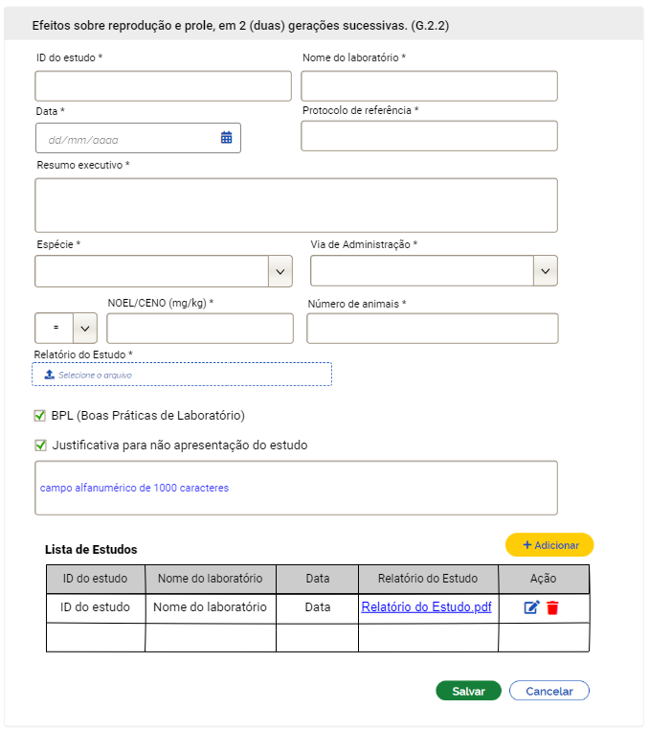
DESCRIÇÃO DO PROTÓTIPO [P13]
Nº. | Campo | Descrição | Preenchimento | Tipo | Tam. | Domínio | Obrig. | Edit. | Crit. | Máscara
Estudo
 | ID do estudo | Permite informar o ID do estudo. | NUM | TXT | 100 | N/A | S | S | N/A | N/A
 | Nome do laboratório | Permite informar o Nome do laboratório. | AFN | TXT | 100 | N/A | S | S | N/A | N/A
 | Data | Permite informar a data do estudo. | NUM | TXT | N/A | N/A | S | S | N/A | N/A
 | Protocolo de referência | Permite informar o Protocolo de referência. | AFN | TXT | 100 | N/A | S | S | N/A | N/A
 | Resumo executivo | Permite informar o Resumo executivo do estudo. | AFN | TXT | 1000 | N/A | S | S | N/A | N/A
 | Espécie | Permite informar a espécie. | AFN | CBB | N/A | Selecione  Camundongo,  Coelho,  Hamster,  Porco-da-guiné,  Rato | S | S | N/A | N/A
 | Via de Administração | Permite informar a Via de Administração | AFN | CBB | N/A | Selecione  Oral (dieta),  Oral (gavage),  Intraperitonial | S | S | N/A | N/A
 | NOEL/CENO (mg/kg) | NOEL/CENO (mg/kg) | AFN | CBB /  TXT | 50 | <  >  =  >  < | S | S | N/A | N/A
 | Número de animais | Permite informar o Número de animais | NUM | TXT | 10 | N/A | S | S | N/A | N/A
 | Relatório do Estudo | Permite fazer upload do arquivo relativo ao Relatório do Estudo | N/A | BTN | N/A | N/A | N/A | S | [C4] | N/A
 | BPL (Boas Práticas de Laboratório) | Permite informar se o estudo possui BPL (Boas Práticas de Laboratório). | N/A | CKB | N/A | N/A | N | S | N/A | N/A
 | Justificativa para não apresentação do estudo | Permite informar a Justificativa para não apresentação do estudo. | N/A | CKB | N/A | N/A | N | S | N/A | N/A
 | [Campo para informar a justificativa] | Permite informar a Justificativa para não apresentação do estudo. | AFN | TXT | 4000 | N/A | N | S | N/A | N/A
 |  | Opção de ação. Quando o botão for acionado, o sistema deve adicionar o registro em lista e armazenar as informações na base de dados. | N/A | N/A | N/A | N/A | N | N | [C5] | N/A
Lista de Estudos
 | ID do estudo | Apresenta o ID do estudo. | NUM | TXT | N/A | N/A | S | N | N/A | N/A
 | Nome do laboratório | Apresenta o Nome do laboratório. | AFN | TXT | N/A | N/A | S | N | N/A | N/A
 | Data | Apresenta a data do estudo. | NUM | TXT | N/A | N/A | S | N | N/A | N/A
 | Relatório do Estudo | Apresenta o Relatório do Estudo | N/A | LNK | N/A | N/A | N/A | N | N/A | N/A
 | Ações | Apresenta as possíveis ações que podem ser realizadas com o registro. | N/A | N/A | N/A | N/A | N/A | N/A | [C6] | N/A
Opções
 | Botão “Salvar” | Botão de ação. Quando acionado, o sistema deve salvar o registro conforme as regras de negócio. | N/A | BTN | N/A | N/A | N/A | N/A | [C7][C7] | N/A
 | Botão “Cancelar” | Botão de ação. Ao acioná-lo o sistema deve cancelar a operação e retornar para a tela relativa a respectiva aba do cadastro | N/A | BTN | N/A | N/A | N/A | N/A | N/A | N/A
Tipo: TXT = Text, TXA = Text Área, CKB = Check Box, CBB = Combobox, SLM = Seleção Múltipla, RBT = Radiobutton, BTN = Botão, TBL = Tabela, LNK = Link, URL = URL, N/A = Não se Aplica. Preenchimento: ALF = Alfa, AFN = Alfanumérico, ASC = Alfanumérico sem caracteres especiais, NUM = Numérico, N/A = Não se Aplica.

Estudo de Monitoramento (não obrigatórios)
Caminho: Página do MAPA >> SIA >> Acompanhar Processos >> Alterar >>Estudo de Monitoramento (não obrigatórios)
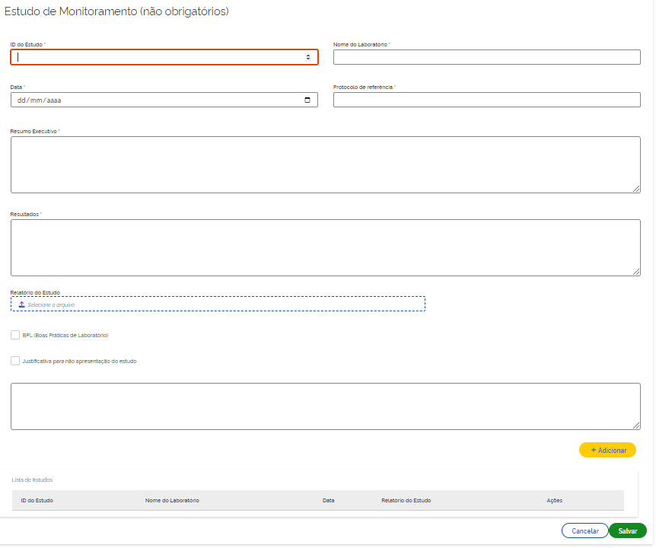
DESCRIÇÃO DO PROTÓTIPO [P14]
Nº. | Campo | Descrição | Preenchimento | Tipo | Tam. | Domínio | Obrig. | Edit. | Crit. | Máscara
Estudo
 | ID do estudo | Permite informar o ID do estudo. | NUM | TXT | 100 | N/A | S | S | N/A | N/A
 | Nome do laboratório | Permite informar o Nome do laboratório. | AFN | TXT | 100 | N/A | S | S | N/A | N/A
 | Data | Permite informar a data do estudo. | NUM | TXT | N/A | N/A | S | S | N/A | N/A
 | Protocolo de referência | Permite informar o Protocolo de referência. | AFN | TXT | 100 | N/A | S | S | N/A | N/A
 | Resumo executivo | Permite informar o Resumo executivo do estudo. | AFN | TXT | 1000 | N/A | S | S | N/A | N/A
 | Resultado | Permite informar o Resltado do estudo. | AFN | TXT | 1000 | N/A | S | S | N/A | N/A
 | Relatório do Estudo | Permite fazer upload do arquivo relativo ao Relatório do Estudo | N/A | BTN | N/A | N/A | N/A | S | [C4] | N/A
 | BPL (Boas Práticas de Laboratório) | Permite informar se o estudo possui BPL (Boas Práticas de Laboratório). | N/A | CKB | N/A | N/A | N | S | N/A | N/A
 | Justificativa para não apresentação do estudo | Permite informar a Justificativa para não apresentação do estudo. | N/A | CKB | N/A | N/A | N | S | N/A | N/A
 | [Campo para informar a justificativa] | Permite informar a Justificativa para não apresentação do estudo. | AFN | TXT | 4000 | N/A | N | S | N/A | N/A
 |  | Opção de ação. Quando o botão for acionado, o sistema deve adicionar o registro em lista e armazenar as informações na base de dados. | N/A | N/A | N/A | N/A | N | N | [C5] | N/A
Lista de Estudos
 | ID do estudo | Apresenta o ID do estudo. | NUM | TXT | N/A | N/A | S | N | N/A | N/A
 | Nome do laboratório | Apresenta o Nome do laboratório. | AFN | TXT | N/A | N/A | S | N | N/A | N/A
 | Data | Apresenta a data do estudo. | NUM | TXT | N/A | N/A | S | N | N/A | N/A
 | Relatório do Estudo | Apresenta o Relatório do Estudo | N/A | LNK | N/A | N/A | N/A | N | N/A | N/A
 | Ações | Apresenta as possíveis ações que podem ser realizadas com o registro. | N/A | N/A | N/A | N/A | N/A | N/A | [C6] | N/A
Opções
 | Botão “Salvar” | Botão de ação. Quando acionado, o sistema deve salvar o registro conforme as regras de negócio. | N/A | BTN | N/A | N/A | N/A | N/A | [C7][C7] | N/A
 | Botão “Cancelar” | Botão de ação. Ao acioná-lo o sistema deve cancelar a operação e retornar para a tela relativa a respectiva aba do cadastro | N/A | BTN | N/A | N/A | N/A | N/A | N/A | N/A
Tipo: TXT = Text, TXA = Text Área, CKB = Check Box, CBB = Combobox, SLM = Seleção Múltipla, RBT = Radiobutton, BTN = Botão, TBL = Tabela, LNK = Link, URL = URL, N/A = Não se Aplica. Preenchimento: ALF = Alfa, AFN = Alfanumérico, ASC = Alfanumérico sem caracteres especiais, NUM = Numérico, N/A = Não se Aplica

Estudo de resíduo em matriz
Caminho: Página do MAPA >> SIA >> Acompanhar Processos >> Alterar >>Estudo de resíduo em matriz vegetal
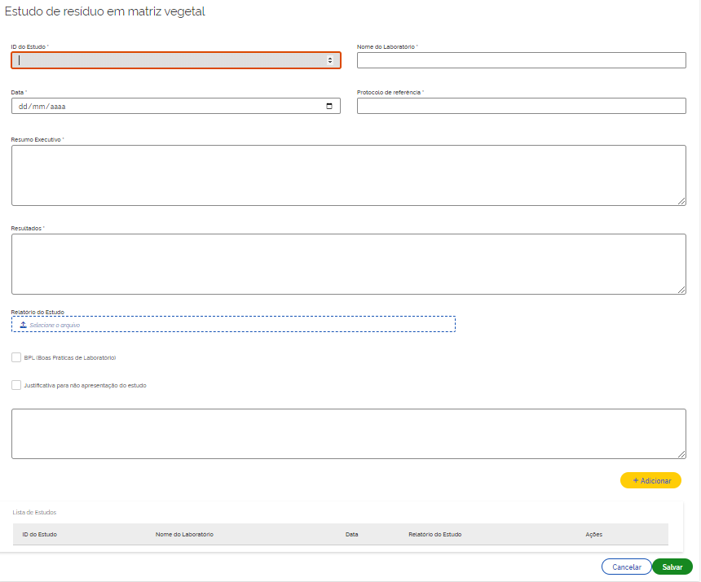
DESCRIÇÃO DO PROTÓTIPO [P15]
Nº. | Campo | Descrição | Preenchimento | Tipo | Tam. | Domínio | Obrig. | Edit. | Crit. | Máscara
Estudo
 | ID do estudo | Permite informar o ID do estudo. | NUM | TXT | 100 | N/A | S | S | N/A | N/A
 | Nome do laboratório | Permite informar o Nome do laboratório. | AFN | TXT | 100 | N/A | S | S | N/A | N/A
 | Data | Permite informar a data do estudo. | NUM | TXT | N/A | N/A | S | S | N/A | N/A
 | Protocolo de referência | Permite informar o Protocolo de referência. | AFN | TXT | 100 | N/A | S | S | N/A | N/A
 | Resumo executivo | Permite informar o Resumo executivo do estudo. | AFN | TXT | 1000 | N/A | S | S | N/A | N/A
 | Resultado | Permite informar o Resltado do estudo. | AFN | TXT | 1000 | N/A | S | S | N/A | N/A
 | Relatório do Estudo | Permite fazer upload do arquivo relativo ao Relatório do Estudo | N/A | BTN | N/A | N/A | N/A | S | [C4] | N/A
 | BPL (Boas Práticas de Laboratório) | Permite informar se o estudo possui BPL (Boas Práticas de Laboratório). | N/A | CKB | N/A | N/A | N | S | N/A | N/A
 | Justificativa para não apresentação do estudo | Permite informar a Justificativa para não apresentação do estudo. | N/A | CKB | N/A | N/A | N | S | N/A | N/A
 | [Campo para informar a justificativa] | Permite informar a Justificativa para não apresentação do estudo. | AFN | TXT | 4000 | N/A | N | S | N/A | N/A
 |  | Opção de ação. Quando o botão for acionado, o sistema deve adicionar o registro em lista e armazenar as informações na base de dados. | N/A | N/A | N/A | N/A | N | N | [C5] | N/A
Lista de Estudos
 | ID do estudo | Apresenta o ID do estudo. | NUM | TXT | N/A | N/A | S | N | N/A | N/A
 | Nome do laboratório | Apresenta o Nome do laboratório. | AFN | TXT | N/A | N/A | S | N | N/A | N/A
 | Data | Apresenta a data do estudo. | NUM | TXT | N/A | N/A | S | N | N/A | N/A
 | Relatório do Estudo | Apresenta o Relatório do Estudo | N/A | LNK | N/A | N/A | N/A | N | N/A | N/A
 | Ações | Apresenta as possíveis ações que podem ser realizadas com o registro. | N/A | N/A | N/A | N/A | N/A | N/A | [C6] | N/A
Opções
 | Botão “Salvar” | Botão de ação. Quando acionado, o sistema deve salvar o registro conforme as regras de negócio. | N/A | BTN | N/A | N/A | N/A | N/A | [C7][C7] | N/A
 | Botão “Cancelar” | Botão de ação. Ao acioná-lo o sistema deve cancelar a operação e retornar para a tela relativa a respectiva aba do cadastro | N/A | BTN | N/A | N/A | N/A | N/A | N/A | N/A
Tipo: TXT = Text, TXA = Text Área, CKB = Check Box, CBB = Combobox, SLM = Seleção Múltipla, RBT = Radiobutton, BTN = Botão, TBL = Tabela, LNK = Link, URL = URL, N/A = Não se Aplica. Preenchimento: ALF = Alfa, AFN = Alfanumérico, ASC = Alfanumérico sem caracteres especiais, NUM = Numérico, N/A = Não se Aplica

Estudo de semi-campo/campo
Caminho: Página do MAPA >> SIA >> Acompanhar Processos >> Alterar >>Estudo de semi-campo/campo
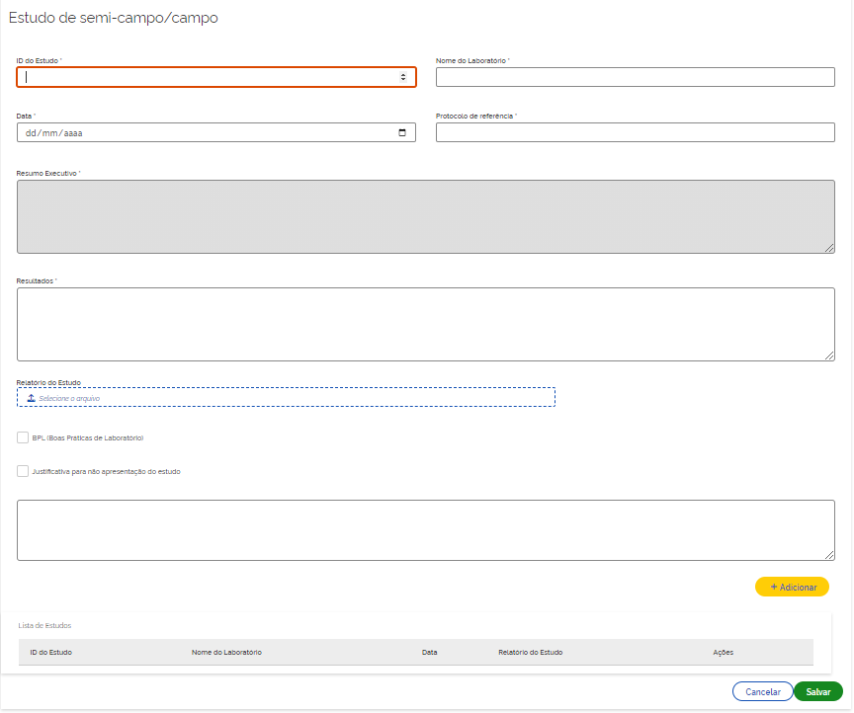
DESCRIÇÃO DO PROTÓTIPO [P16]
Nº. | Campo | Descrição | Preenchimento | Tipo | Tam. | Domínio | Obrig. | Edit. | Crit. | Máscara
Estudo
 | ID do estudo | Permite informar o ID do estudo. | NUM | TXT | 100 | N/A | S | S | N/A | N/A
 | Nome do laboratório | Permite informar o Nome do laboratório. | AFN | TXT | 100 | N/A | S | S | N/A | N/A
 | Data | Permite informar a data do estudo. | NUM | TXT | N/A | N/A | S | S | N/A | N/A
 | Protocolo de referência | Permite informar o Protocolo de referência. | AFN | TXT | 100 | N/A | S | S | N/A | N/A
 | Resumo executivo | Permite informar o Resumo executivo do estudo. | AFN | TXT | 1000 | N/A | S | S | N/A | N/A
 | Resultado | Permite informar o Resltado do estudo. | AFN | TXT | 1000 | N/A | S | S | N/A | N/A
 | Relatório do Estudo | Permite fazer upload do arquivo relativo ao Relatório do Estudo | N/A | BTN | N/A | N/A | N/A | S | [C4] | N/A
 | BPL (Boas Práticas de Laboratório) | Permite informar se o estudo possui BPL (Boas Práticas de Laboratório). | N/A | CKB | N/A | N/A | N | S | N/A | N/A
 | Justificativa para não apresentação do estudo | Permite informar a Justificativa para não apresentação do estudo. | N/A | CKB | N/A | N/A | N | S | N/A | N/A
 | [Campo para informar a justificativa] | Permite informar a Justificativa para não apresentação do estudo. | AFN | TXT | 4000 | N/A | N | S | N/A | N/A
 |  | Opção de ação. Quando o botão for acionado, o sistema deve adicionar o registro em lista e armazenar as informações na base de dados. | N/A | N/A | N/A | N/A | N | N | [C5] | N/A
Lista de Estudos
 | ID do estudo | Apresenta o ID do estudo. | NUM | TXT | N/A | N/A | S | N | N/A | N/A
 | Nome do laboratório | Apresenta o Nome do laboratório. | AFN | TXT | N/A | N/A | S | N | N/A | N/A
 | Data | Apresenta a data do estudo. | NUM | TXT | N/A | N/A | S | N | N/A | N/A
 | Relatório do Estudo | Apresenta o Relatório do Estudo | N/A | LNK | N/A | N/A | N/A | N | N/A | N/A
 | Ações | Apresenta as possíveis ações que podem ser realizadas com o registro. | N/A | N/A | N/A | N/A | N/A | N/A | [C6] | N/A
Opções
 | Botão “Salvar” | Botão de ação. Quando acionado, o sistema deve salvar o registro conforme as regras de negócio. | N/A | BTN | N/A | N/A | N/A | N/A | [C7][C7] | N/A
 | Botão “Cancelar” | Botão de ação. Ao acioná-lo o sistema deve cancelar a operação e retornar para a tela relativa a respectiva aba do cadastro | N/A | BTN | N/A | N/A | N/A | N/A | N/A | N/A
Tipo: TXT = Text, TXA = Text Área, CKB = Check Box, CBB = Combobox, SLM = Seleção Múltipla, RBT = Radiobutton, BTN = Botão, TBL = Tabela, LNK = Link, URL = URL, N/A = Não se Aplica. Preenchimento: ALF = Alfa, AFN = Alfanumérico, ASC = Alfanumérico sem caracteres especiais, NUM = Numérico, N/A = Não se Aplica

Fitotoxicidade para plantas não alvo terrestres (emergência de brotos e crescimento de brotos) (D.9.1)
Caminho: Página do MAPA >> SIA >> Acompanhar Processos >> Alterar >> Fitotoxicidade para plantas não alvo terrestres (emergência de brotos e crescimento de brotos) (D.9.1)
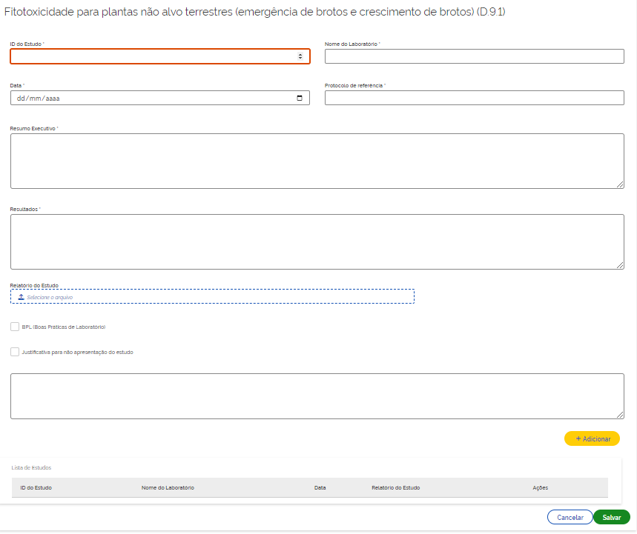
DESCRIÇÃO DO PROTÓTIPO [P17]
Nº. | Campo | Descrição | Preenchimento | Tipo | Tam. | Domínio | Obrig. | Edit. | Crit. | Máscara
Estudo
 | ID do estudo | Permite informar o ID do estudo. | NUM | TXT | 100 | N/A | S | S | N/A | N/A
 | Nome do laboratório | Permite informar o Nome do laboratório. | AFN | TXT | 100 | N/A | S | S | N/A | N/A
 | Data | Permite informar a data do estudo. | NUM | TXT | N/A | N/A | S | S | N/A | N/A
 | Protocolo de referência | Permite informar o Protocolo de referência. | AFN | TXT | 100 | N/A | S | S | N/A | N/A
 | Resumo executivo | Permite informar o Resumo executivo do estudo. | AFN | TXT | 1000 | N/A | S | S | N/A | N/A
 | Resultado | Permite informar o Resltado do estudo. | AFN | TXT | 1000 | N/A | S | S | N/A | N/A
 | Relatório do Estudo | Permite fazer upload do arquivo relativo ao Relatório do Estudo | N/A | BTN | N/A | N/A | N/A | S | [C4] | N/A
 | BPL (Boas Práticas de Laboratório) | Permite informar se o estudo possui BPL (Boas Práticas de Laboratório). | N/A | CKB | N/A | N/A | N | S | N/A | N/A
 | Justificativa para não apresentação do estudo | Permite informar a Justificativa para não apresentação do estudo. | N/A | CKB | N/A | N/A | N | S | N/A | N/A
 | [Campo para informar a justificativa] | Permite informar a Justificativa para não apresentação do estudo. | AFN | TXT | 4000 | N/A | N | S | N/A | N/A
 |  | Opção de ação. Quando o botão for acionado, o sistema deve adicionar o registro em lista e armazenar as informações na base de dados. | N/A | N/A | N/A | N/A | N | N | [C5] | N/A
Lista de Estudos
 | ID do estudo | Apresenta o ID do estudo. | NUM | TXT | N/A | N/A | S | N | N/A | N/A
 | Nome do laboratório | Apresenta o Nome do laboratório. | AFN | TXT | N/A | N/A | S | N | N/A | N/A
 | Data | Apresenta a data do estudo. | NUM | TXT | N/A | N/A | S | N | N/A | N/A
 | Relatório do Estudo | Apresenta o Relatório do Estudo | N/A | LNK | N/A | N/A | N/A | N | N/A | N/A
 | Ações | Apresenta as possíveis ações que podem ser realizadas com o registro. | N/A | N/A | N/A | N/A | N/A | N/A | [C6] | N/A
Opções
 | Botão “Salvar” | Botão de ação. Quando acionado, o sistema deve salvar o registro conforme as regras de negócio. | N/A | BTN | N/A | N/A | N/A | N/A | [C7][C7] | N/A
 | Botão “Cancelar” | Botão de ação. Ao acioná-lo o sistema deve cancelar a operação e retornar para a tela relativa a respectiva aba do cadastro | N/A | BTN | N/A | N/A | N/A | N/A | N/A | N/A
Tipo: TXT = Text, TXA = Text Área, CKB = Check Box, CBB = Combobox, SLM = Seleção Múltipla, RBT = Radiobutton, BTN = Botão, TBL = Tabela, LNK = Link, URL = URL, N/A = Não se Aplica. Preenchimento: ALF = Alfa, AFN = Alfanumérico, ASC = Alfanumérico sem caracteres especiais, NUM = Numérico, N/A = Não se Aplica

Fitotoxicidade para plantas não alvo terrestres (vigor vegetativo) (D.9.2)
Caminho: Página do MAPA >> SIA >> Acompanhar Processos >> Alterar >> Fitotoxicidade para plantas não alvo terrestres (vigor vegetativo)(D.9.2)
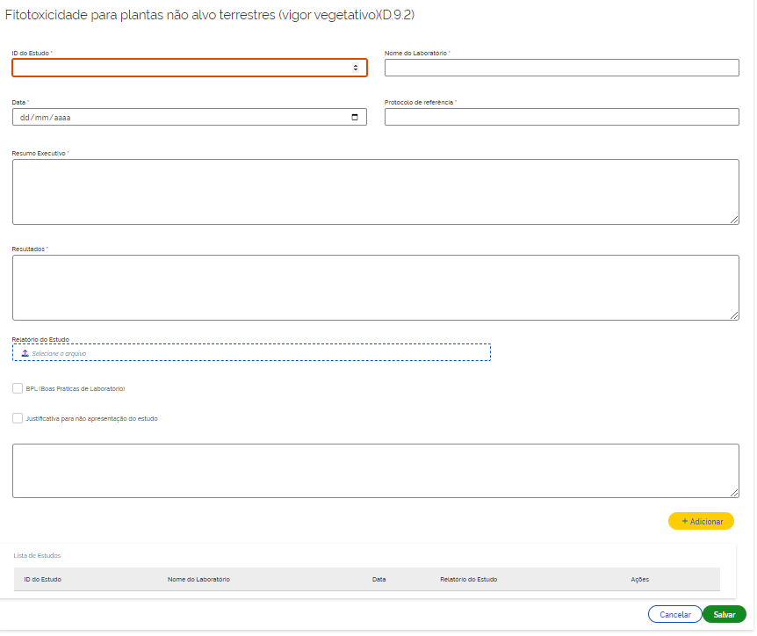
DESCRIÇÃO DO PROTÓTIPO [P18]
Nº. | Campo | Descrição | Preenchimento | Tipo | Tam. | Domínio | Obrig. | Edit. | Crit. | Máscara
Estudo
 | ID do estudo | Permite informar o ID do estudo. | NUM | TXT | 100 | N/A | S | S | N/A | N/A
 | Nome do laboratório | Permite informar o Nome do laboratório. | AFN | TXT | 100 | N/A | S | S | N/A | N/A
 | Data | Permite informar a data do estudo. | NUM | TXT | N/A | N/A | S | S | N/A | N/A
 | Protocolo de referência | Permite informar o Protocolo de referência. | AFN | TXT | 100 | N/A | S | S | N/A | N/A
 | Resumo executivo | Permite informar o Resumo executivo do estudo. | AFN | TXT | 1000 | N/A | S | S | N/A | N/A
 | Resultado | Permite informar o Resltado do estudo. | AFN | TXT | 1000 | N/A | S | S | N/A | N/A
 | Relatório do Estudo | Permite fazer upload do arquivo relativo ao Relatório do Estudo | N/A | BTN | N/A | N/A | N/A | S | [C4] | N/A
 | BPL (Boas Práticas de Laboratório) | Permite informar se o estudo possui BPL (Boas Práticas de Laboratório). | N/A | CKB | N/A | N/A | N | S | N/A | N/A
 | Justificativa para não apresentação do estudo | Permite informar a Justificativa para não apresentação do estudo. | N/A | CKB | N/A | N/A | N | S | N/A | N/A
 | [Campo para informar a justificativa] | Permite informar a Justificativa para não apresentação do estudo. | AFN | TXT | 4000 | N/A | N | S | N/A | N/A
 |  | Opção de ação. Quando o botão for acionado, o sistema deve adicionar o registro em lista e armazenar as informações na base de dados. | N/A | N/A | N/A | N/A | N | N | [C5] | N/A
Lista de Estudos
 | ID do estudo | Apresenta o ID do estudo. | NUM | TXT | N/A | N/A | S | N | N/A | N/A
 | Nome do laboratório | Apresenta o Nome do laboratório. | AFN | TXT | N/A | N/A | S | N | N/A | N/A
 | Data | Apresenta a data do estudo. | NUM | TXT | N/A | N/A | S | N | N/A | N/A
 | Relatório do Estudo | Apresenta o Relatório do Estudo | N/A | LNK | N/A | N/A | N/A | N | N/A | N/A
 | Ações | Apresenta as possíveis ações que podem ser realizadas com o registro. | N/A | N/A | N/A | N/A | N/A | N/A | [C6] | N/A
Opções
 | Botão “Salvar” | Botão de ação. Quando acionado, o sistema deve salvar o registro conforme as regras de negócio. | N/A | BTN | N/A | N/A | N/A | N/A | [C7][C7] | N/A
 | Botão “Cancelar” | Botão de ação. Ao acioná-lo o sistema deve cancelar a operação e retornar para a tela relativa a respectiva aba do cadastro | N/A | BTN | N/A | N/A | N/A | N/A | N/A | N/A
Tipo: TXT = Text, TXA = Text Área, CKB = Check Box, CBB = Combobox, SLM = Seleção Múltipla, RBT = Radiobutton, BTN = Botão, TBL = Tabela, LNK = Link, URL = URL, N/A = Não se Aplica. Preenchimento: ALF = Alfa, AFN = Alfanumérico, ASC = Alfanumérico sem caracteres especiais, NUM = Numérico, N/A = Não se Aplica

Micro-organismos (D.1)
Caminho: Página do MAPA >> SIA >> Acompanhar Processos >> Alterar >> Micro-organismos (D.1)

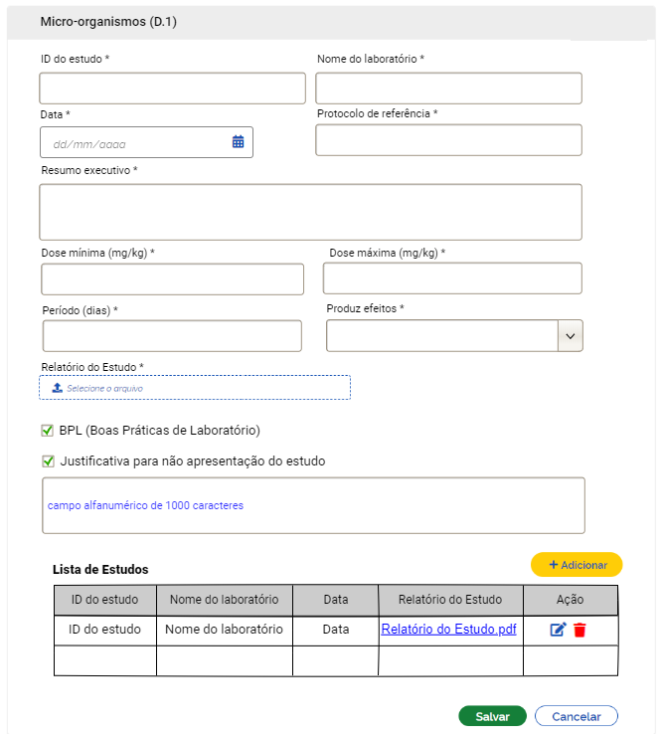
DESCRIÇÃO DO PROTÓTIPO [P19]
Nº. | Campo | Descrição | Preenchimento | Tipo | Tam. | Domínio | Obrig. | Edit. | Crit. | Máscara
Estudo
 | ID do estudo | Permite informar o ID do estudo. | NUM | TXT | 100 | N/A | S | S | N/A | N/A
 | Nome do laboratório | Permite informar o Nome do laboratório. | AFN | TXT | 100 | N/A | S | S | N/A | N/A
 | Data | Permite informar a data do estudo. | NUM | TXT | N/A | N/A | S | S | N/A | N/A
 | Protocolo de referência | Permite informar o Protocolo de referência. | AFN | TXT | 100 | N/A | S | S | N/A | N/A
 | Resumo executivo | Permite informar o Resumo executivo do estudo. | AFN | TXT | 1000 | N/A | S | S | N/A | N/A
 | Dose mínima (mg/kg) | Permite informar a dose mínima | AFN | NUM | 10 | N/A | S | S | N/A | N/A
 | Dose máxima (mg/kg) | Permite informar a dose máxima | AFN | NUM | 10 | N/A | S | S | N/A | N/A
 | Período (dias) | Permite informar o período | AFN | NUM | 10 | N/A | S | S | N/A | N/A
 | Produz efeitos | Permite informar que produz efeitos | AFN | CBB | N/A | Sim  Não | S | S | N/A | N/A
 | Relatório do Estudo | Permite fazer upload do arquivo relativo ao Relatório do Estudo | N/A | BTN | N/A | N/A | N/A | S | [C4] | N/A
 | BPL (Boas Práticas de Laboratório) | Permite informar se o estudo possui BPL (Boas Práticas de Laboratório). | N/A | CKB | N/A | N/A | N | S | N/A | N/A
 | Justificativa para não apresentação do estudo | Permite informar a Justificativa para não apresentação do estudo. | N/A | CKB | N/A | N/A | N | S | N/A | N/A
 | [Campo para informar a justificativa] | Permite informar a Justificativa para não apresentação do estudo. | AFN | TXT | 4000 | N/A | N | S | N/A | N/A
 |  | Opção de ação. Quando o botão for acionado, o sistema deve adicionar o registro em lista e armazenar as informações na base de dados. | N/A | N/A | N/A | N/A | N | N | [C5] | N/A
Lista de Estudos
 | ID do estudo | Apresenta o ID do estudo. | NUM | TXT | N/A | N/A | S | N | N/A | N/A
 | Nome do laboratório | Apresenta o Nome do laboratório. | AFN | TXT | N/A | N/A | S | N | N/A | N/A
 | Data | Apresenta a data do estudo. | NUM | TXT | N/A | N/A | S | N | N/A | N/A
 | Relatório do Estudo | Apresenta o Relatório do Estudo | N/A | LNK | N/A | N/A | N/A | N | N/A | N/A
 | Ações | Apresenta as possíveis ações que podem ser realizadas com o registro. | N/A | N/A | N/A | N/A | N/A | N/A | [C6] | N/A
Opções
 | Botão “Salvar” | Botão de ação. Quando acionado, o sistema deve salvar o registro conforme as regras de negócio. | N/A | BTN | N/A | N/A | N/A | N/A | [C7][C7] | N/A
 | Botão “Cancelar” | Botão de ação. Ao acioná-lo o sistema deve cancelar a operação e retornar para a tela relativa a respectiva aba do cadastro | N/A | BTN | N/A | N/A | N/A | N/A | N/A | N/A
Tipo: TXT = Text, TXA = Text Área, CKB = Check Box, CBB = Combobox, SLM = Seleção Múltipla, RBT = Radiobutton, BTN = Botão, TBL = Tabela, LNK = Link, URL = URL, N/A = Não se Aplica. Preenchimento: ALF = Alfa, AFN = Alfanumérico, ASC = Alfanumérico sem caracteres especiais, NUM = Numérico, N/A = Não se Aplica.

Microcrustáceos - Agudo (D.5.1)
Caminho: Página do MAPA >> SIA >> Acompanhar Processos >> Alterar >>Microcrustáceos - Agudo (D.5.1)
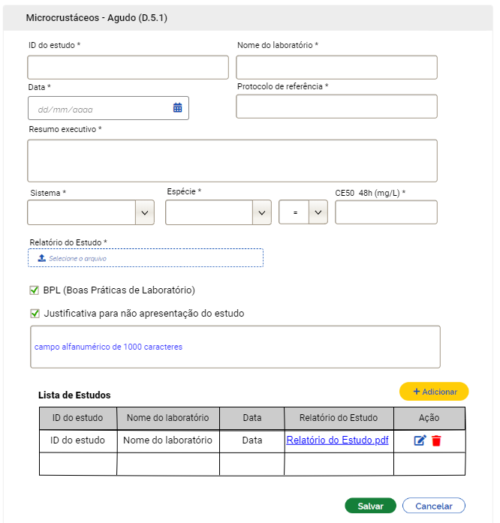
DESCRIÇÃO DO PROTÓTIPO [P20]
Nº. | Campo | Descrição | Preenchimento | Tipo | Tam. | Domínio | Obrig. | Edit. | Crit. | Máscara
Estudo
 | ID do estudo | Permite informar o ID do estudo. | NUM | TXT | 100 | N/A | S | S | N/A | N/A
 | Nome do laboratório | Permite informar o Nome do laboratório. | AFN | TXT | 100 | N/A | S | S | N/A | N/A
 | Data | Permite informar a data do estudo. | NUM | TXT | N/A | N/A | S | S | N/A | N/A
 | Protocolo de referência | Permite informar o Protocolo de referência. | AFN | TXT | 100 | N/A | S | S | N/A | N/A
 | Resumo executivo | Permite informar o Resumo executivo do estudo. | AFN | TXT | 1000 | N/A | S | S | N/A | N/A
 | Sistema | Permite informar o sistema | AFN | CBB | N/A | Selecione  Estático,  Fluxo contínuo,  Semi-estático | S | S | N/A | N/A
 | CE50 48h (mg/L) | Permite informar o CE50 48h (mg/L) | AFN | CBB /  TXT | 50 | <  >  =  >  < | S | S | N/A | N/A
 | Espécie | Permite informar a espécie | AFN | CBB | N/A | Selecione  Daphnia magna,  Daphnia pulex,  Daphnia similis | S | S | N/A | N/A
 | Relatório do Estudo | Permite fazer upload do arquivo relativo ao Relatório do Estudo | N/A | BTN | N/A | N/A | N/A | S | [C4] | N/A
 | BPL (Boas Práticas de Laboratório) | Permite informar se o estudo possui BPL (Boas Práticas de Laboratório). | N/A | CKB | N/A | N/A | N | S | N/A | N/A
 | Justificativa para não apresentação do estudo | Permite informar a Justificativa para não apresentação do estudo. | N/A | CKB | N/A | N/A | N | S | N/A | N/A
 | [Campo para informar a justificativa] | Permite informar a Justificativa para não apresentação do estudo. | AFN | TXT | 4000 | N/A | N | S | N/A | N/A
 |  | Opção de ação. Quando o botão for acionado, o sistema deve adicionar o registro em lista e armazenar as informações na base de dados. | N/A | N/A | N/A | N/A | N | N | [C5] | N/A
Lista de Estudos
 | ID do estudo | Apresenta o ID do estudo. | NUM | TXT | N/A | N/A | S | N | N/A | N/A
 | Nome do laboratório | Apresenta o Nome do laboratório. | AFN | TXT | N/A | N/A | S | N | N/A | N/A
 | Data | Apresenta a data do estudo. | NUM | TXT | N/A | N/A | S | N | N/A | N/A
 | Relatório do Estudo | Apresenta o Relatório do Estudo | N/A | LNK | N/A | N/A | N/A | N | N/A | N/A
 | Ações | Apresenta as possíveis ações que podem ser realizadas com o registro. | N/A | N/A | N/A | N/A | N/A | N/A | [C6] | N/A
Opções
 | Botão “Salvar” | Botão de ação. Quando acionado, o sistema deve salvar o registro conforme as regras de negócio. | N/A | BTN | N/A | N/A | N/A | N/A | [C7][C7] | N/A
 | Botão “Cancelar” | Botão de ação. Ao acioná-lo o sistema deve cancelar a operação e retornar para a tela relativa a respectiva aba do cadastro | N/A | BTN | N/A | N/A | N/A | N/A | N/A | N/A
Tipo: TXT = Text, TXA = Text Área, CKB = Check Box, CBB = Combobox, SLM = Seleção Múltipla, RBT = Radiobutton, BTN = Botão, TBL = Tabela, LNK = Link, URL = URL, N/A = Não se Aplica. Preenchimento: ALF = Alfa, AFN = Alfanumérico, ASC = Alfanumérico sem caracteres especiais, NUM = Numérico, N/A = Não se Aplica.

Microcrustáceos - Crônico (D.5.2)
Caminho: Página do MAPA >> SIA >> Acompanhar Processos >> Alterar >>Microcrustáceos - Crônico (D.5.2)

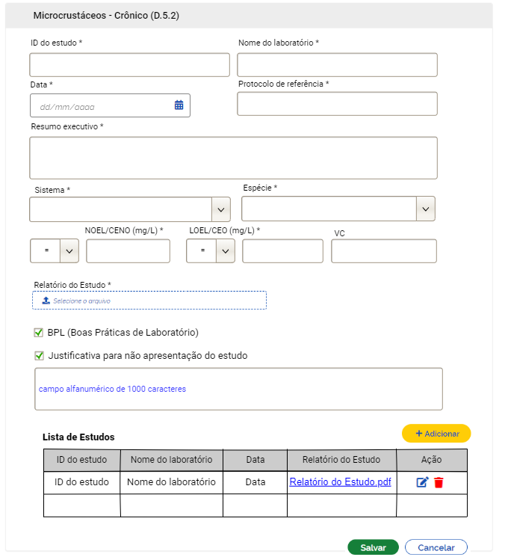
DESCRIÇÃO DO PROTÓTIPO [P21]
Nº. | Campo | Descrição | Preenchimento | Tipo | Tam. | Domínio | Obrig. | Edit. | Crit. | Máscara
Estudo
 | ID do estudo | Permite informar o ID do estudo. | NUM | TXT | 100 | N/A | S | S | N/A | N/A
 | Nome do laboratório | Permite informar o Nome do laboratório. | AFN | TXT | 100 | N/A | S | S | N/A | N/A
 | Data | Permite informar a data do estudo. | NUM | TXT | N/A | N/A | S | S | N/A | N/A
 | Protocolo de referência | Permite informar o Protocolo de referência. | AFN | TXT | 100 | N/A | S | S | N/A | N/A
 | Resumo executivo | Permite informar o Resumo executivo do estudo. | AFN | TXT | 1000 | N/A | S | S | N/A | N/A
 | Sistema | Permite informar o sistema | AFN | CBB | N/A | Selecione  Estático,  Fluxo contínuo,  Semi-estático | S | S | N/A | N/A
 | Espécie | Permite informar a espécie | AFN | CBB | N/A | Selecione  Daphnia magna,  Daphnia pulex,  Daphnia similis | S | S | N/A | N/A
 | NOEL/CENO (mg/L) | Permite informar o NOEL/CENO (mg/L) | AFN | CBB /  TXT | 50 | <  >  =  >  < | S | S | N/A | N/A
 | LOEL/CEO (mg/L) | Permite informar o LOEL/CEO (mg/L) | AFN | CBB /  TXT | 50 | <  >  =  >  < | S | S | N/A | N/A
 | VC | Permite informar o VC | AFN | TXT | 10 | N/A | S | S | N/A | N/A
 | Relatório do Estudo | Permite fazer upload do arquivo relativo ao Relatório do Estudo | N/A | BTN | N/A | N/A | N/A | S | [C4] | N/A
 | BPL (Boas Práticas de Laboratório) | Permite informar se o estudo possui BPL (Boas Práticas de Laboratório). | N/A | CKB | N/A | N/A | N | S | N/A | N/A
 | Justificativa para não apresentação do estudo | Permite informar a Justificativa para não apresentação do estudo. | N/A | CKB | N/A | N/A | N | S | N/A | N/A
 | [Campo para informar a justificativa] | Permite informar a Justificativa para não apresentação do estudo. | AFN | TXT | 4000 | N/A | N | S | N/A | N/A
 |  | Opção de ação. Quando o botão for acionado, o sistema deve adicionar o registro em lista e armazenar as informações na base de dados. | N/A | N/A | N/A | N/A | N | N | [C5] | N/A
Lista de Estudos
 | ID do estudo | Apresenta o ID do estudo. | NUM | TXT | N/A | N/A | S | N | N/A | N/A
 | Nome do laboratório | Apresenta o Nome do laboratório. | AFN | TXT | N/A | N/A | S | N | N/A | N/A
 | Data | Apresenta a data do estudo. | NUM | TXT | N/A | N/A | S | N | N/A | N/A
 | Relatório do Estudo | Apresenta o Relatório do Estudo | N/A | LNK | N/A | N/A | N/A | N | N/A | N/A
 | Ações | Apresenta as possíveis ações que podem ser realizadas com o registro. | N/A | N/A | N/A | N/A | N/A | N/A | [C6] | N/A
Opções
 | Botão “Salvar” | Botão de ação. Quando acionado, o sistema deve salvar o registro conforme as regras de negócio. | N/A | BTN | N/A | N/A | N/A | N/A | [C7][C7] | N/A
 | Botão “Cancelar” | Botão de ação. Ao acioná-lo o sistema deve cancelar a operação e retornar para a tela relativa a respectiva aba do cadastro | N/A | BTN | N/A | N/A | N/A | N/A | N/A | N/A
Tipo: TXT = Text, TXA = Text Área, CKB = Check Box, CBB = Combobox, SLM = Seleção Múltipla, RBT = Radiobutton, BTN = Botão, TBL = Tabela, LNK = Link, URL = URL, N/A = Não se Aplica. Preenchimento: ALF = Alfa, AFN = Alfanumérico, ASC = Alfanumérico sem caracteres especiais, NUM = Numérico, N/A = Não se Aplica.

Organismos do solo - Minhocas agudo (D.3.1)
Caminho: Página do MAPA >> SIA >> Acompanhar Processos >> Alterar >> Organismos do solo - Minhocas agudo (D.3.1)
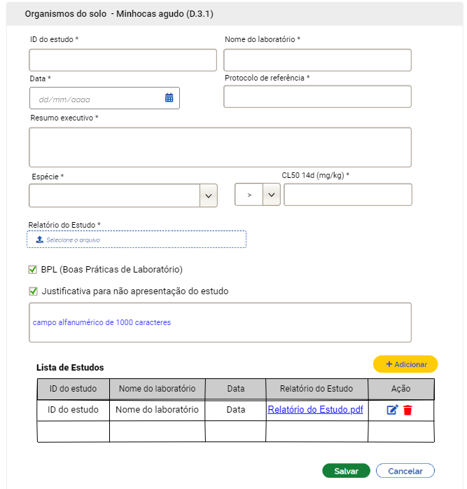
DESCRIÇÃO DO PROTÓTIPO [P22]
Nº. | Campo | Descrição | Preenchimento | Tipo | Tam. | Domínio | Obrig. | Edit. | Crit. | Máscara
Estudo
 | ID do estudo | Permite informar o ID do estudo. | NUM | TXT | 100 | N/A | S | S | N/A | N/A
 | Nome do laboratório | Permite informar o Nome do laboratório. | AFN | TXT | 100 | N/A | S | S | N/A | N/A
 | Data | Permite informar a data do estudo. | NUM | TXT | N/A | N/A | S | S | N/A | N/A
 | Protocolo de referência | Permite informar o Protocolo de referência. | AFN | TXT | 100 | N/A | S | S | N/A | N/A
 | Resumo executivo | Permite informar o Resumo executivo do estudo. | AFN | TXT | 1000 | N/A | S | S | N/A | N/A
 | Espécie | Permite informar a espécie | AFN | CBB | N/A | Selecione  Eisenia foetida | S | S | N/A | N/A
 | CL50 14d (mg/kg) | Permite informar o CL50 14d (mg/kg) | AFN | CBB /  TXT | 50 | <  >  =  >  < | S | S | N/A | N/A
 | Relatório do Estudo | Permite fazer upload do arquivo relativo ao Relatório do Estudo | N/A | BTN | N/A | N/A | N/A | S | [C4] | N/A
 | BPL (Boas Práticas de Laboratório) | Permite informar se o estudo possui BPL (Boas Práticas de Laboratório). | N/A | CKB | N/A | N/A | N | S | N/A | N/A
 | Justificativa para não apresentação do estudo | Permite informar a Justificativa para não apresentação do estudo. | N/A | CKB | N/A | N/A | N | S | N/A | N/A
 | [Campo para informar a justificativa] | Permite informar a Justificativa para não apresentação do estudo. | AFN | TXT | 4000 | N/A | N | S | N/A | N/A
 |  | Opção de ação. Quando o botão for acionado, o sistema deve adicionar o registro em lista e armazenar as informações na base de dados. | N/A | N/A | N/A | N/A | N | N | [C5] | N/A
Lista de Estudos
 | ID do estudo | Apresenta o ID do estudo. | NUM | TXT | N/A | N/A | S | N | N/A | N/A
 | Nome do laboratório | Apresenta o Nome do laboratório. | AFN | TXT | N/A | N/A | S | N | N/A | N/A
 | Data | Apresenta a data do estudo. | NUM | TXT | N/A | N/A | S | N | N/A | N/A
 | Relatório do Estudo | Apresenta o Relatório do Estudo | N/A | LNK | N/A | N/A | N/A | N | N/A | N/A
 | Ações | Apresenta as possíveis ações que podem ser realizadas com o registro. | N/A | N/A | N/A | N/A | N/A | N/A | [C6] | N/A
Opções
 | Botão “Salvar” | Botão de ação. Quando acionado, o sistema deve salvar o registro conforme as regras de negócio. | N/A | BTN | N/A | N/A | N/A | N/A | [C7][C7] | N/A
 | Botão “Cancelar” | Botão de ação. Ao acioná-lo o sistema deve cancelar a operação e retornar para a tela relativa a respectiva aba do cadastro | N/A | BTN | N/A | N/A | N/A | N/A | N/A | N/A
Tipo: TXT = Text, TXA = Text Área, CKB = Check Box, CBB = Combobox, SLM = Seleção Múltipla, RBT = Radiobutton, BTN = Botão, TBL = Tabela, LNK = Link, URL = URL, N/A = Não se Aplica. Preenchimento: ALF = Alfa, AFN = Alfanumérico, ASC = Alfanumérico sem caracteres especiais, NUM = Numérico, N/A = Não se Aplica.

Organismos do solo - Minhocas crônico (D.3.2)
Caminho: Página do MAPA >> SIA >> Acompanhar Processos >> Alterar >> Organismos do solo - Minhocas crônico (D.3.2)

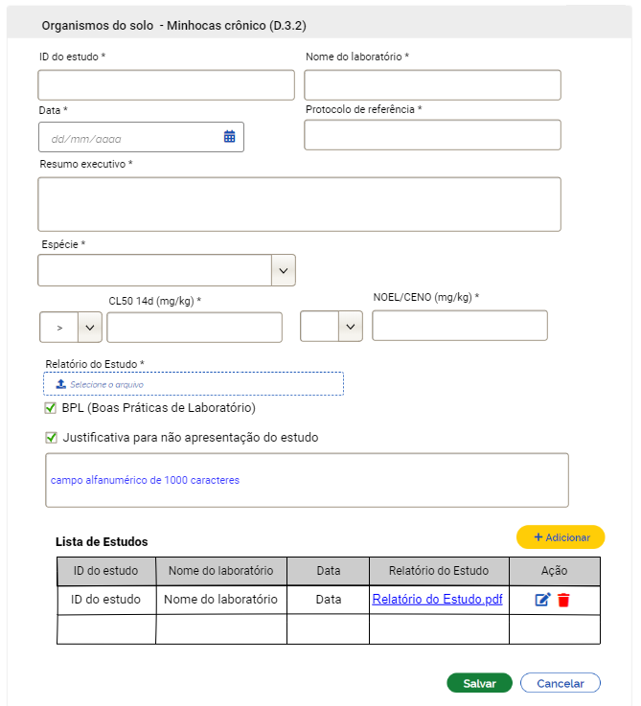
DESCRIÇÃO DO PROTÓTIPO [P23]
Nº. | Campo | Descrição | Preenchimento | Tipo | Tam. | Domínio | Obrig. | Edit. | Crit. | Máscara
Estudo
 | ID do estudo | Permite informar o ID do estudo. | NUM | TXT | 100 | N/A | S | S | N/A | N/A
 | Nome do laboratório | Permite informar o Nome do laboratório. | AFN | TXT | 100 | N/A | S | S | N/A | N/A
 | Data | Permite informar a data do estudo. | NUM | TXT | N/A | N/A | S | S | N/A | N/A
 | Protocolo de referência | Permite informar o Protocolo de referência. | AFN | TXT | 100 | N/A | S | S | N/A | N/A
 | Resumo executivo | Permite informar o Resumo executivo do estudo. | AFN | TXT | 1000 | N/A | S | S | N/A | N/A
 | Espécie | Permite informar a espécie. | AFN | CBB | N/A | Selecione  Eisenia foetida | S | S | N/A | N/A
 | CL50 14d (mg/kg) | Permite informar o CL50 14d (mg/kg) | AFN | CBB /  TXT | 10 | <  >  =  >  < | S | S | N/A | N/A
 | NOEL/CENO (mg/kg) * | Permite informar o NOEL/CENO (mg/kg) * | AFN | CBB /  TXT | 50 | <  >  =  >  < | S | S | N/A | N/A
 | Relatório do Estudo | Permite fazer upload do arquivo relativo ao Relatório do Estudo | N/A | BTN | N/A | N/A | N/A | S | [C4] | N/A
 | BPL (Boas Práticas de Laboratório) | Permite informar se o estudo possui BPL (Boas Práticas de Laboratório). | N/A | CKB | N/A | N/A | N | S | N/A | N/A
 | Justificativa para não apresentação do estudo | Permite informar a Justificativa para não apresentação do estudo. | N/A | CKB | N/A | N/A | N | S | N/A | N/A
 | [Campo para informar a justificativa] | Permite informar a Justificativa para não apresentação do estudo. | AFN | TXT | 4000 | N/A | N | S | N/A | N/A
 |  | Opção de ação. Quando o botão for acionado, o sistema deve adicionar o registro em lista e armazenar as informações na base de dados. | N/A | N/A | N/A | N/A | N | N | [C5] | N/A
Lista de Estudos
 | ID do estudo | Apresenta o ID do estudo. | NUM | TXT | N/A | N/A | S | N | N/A | N/A
 | Nome do laboratório | Apresenta o Nome do laboratório. | AFN | TXT | N/A | N/A | S | N | N/A | N/A
 | Data | Apresenta a data do estudo. | NUM | TXT | N/A | N/A | S | N | N/A | N/A
 | Relatório do Estudo | Apresenta o Relatório do Estudo | N/A | LNK | N/A | N/A | N/A | N | N/A | N/A
 | Ações | Apresenta as possíveis ações que podem ser realizadas com o registro. | N/A | N/A | N/A | N/A | N/A | N/A | [C6] | N/A
Opções
 | Botão “Salvar” | Botão de ação. Quando acionado, o sistema deve salvar o registro conforme as regras de negócio. | N/A | BTN | N/A | N/A | N/A | N/A | [C7][C7] | N/A
 | Botão “Cancelar” | Botão de ação. Ao acioná-lo o sistema deve cancelar a operação e retornar para a tela relativa a respectiva aba do cadastro | N/A | BTN | N/A | N/A | N/A | N/A | N/A | N/A
Tipo: TXT = Text, TXA = Text Área, CKB = Check Box, CBB = Combobox, SLM = Seleção Múltipla, RBT = Radiobutton, BTN = Botão, TBL = Tabela, LNK = Link, URL = URL, N/A = Não se Aplica. Preenchimento: ALF = Alfa, AFN = Alfanumérico, ASC = Alfanumérico sem caracteres especiais, NUM = Numérico, N/A = Não se Aplica.

Peixes - Agudo (D.6.1)
Caminho: Página do MAPA >> SIA >> Acompanhar Processos >> Alterar >> Peixes - Agudo (D.6.1)
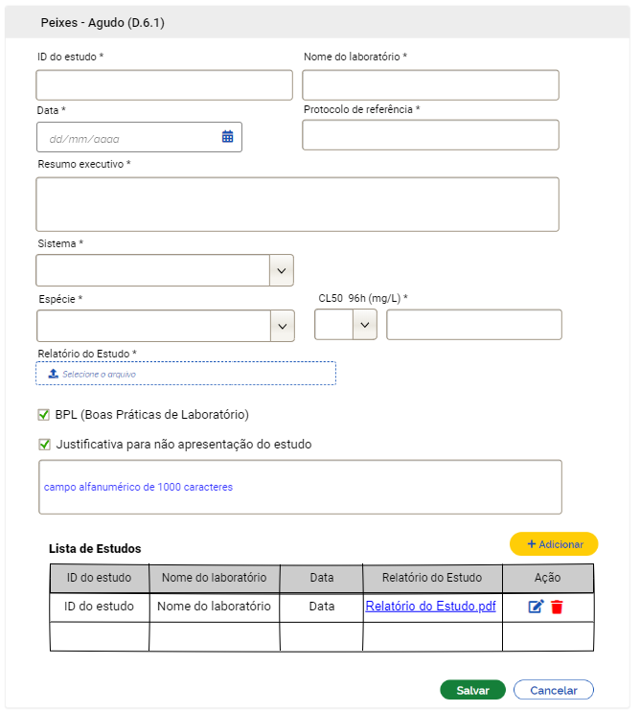
DESCRIÇÃO DO PROTÓTIPO [P24]
Nº. | Campo | Descrição | Preenchimento | Tipo | Tam. | Domínio | Obrig. | Edit. | Crit. | Máscara
Estudo
 | ID do estudo | Permite informar o ID do estudo. | NUM | TXT | 100 | N/A | S | S | N/A | N/A
 | Nome do laboratório | Permite informar o Nome do laboratório. | AFN | TXT | 100 | N/A | S | S | N/A | N/A
 | Data | Permite informar a data do estudo. | NUM | TXT | N/A | N/A | S | S | N/A | N/A
 | Protocolo de referência | Permite informar o Protocolo de referência. | AFN | TXT | 100 | N/A | S | S | N/A | N/A
 | Resumo executivo | Permite informar o Resumo executivo do estudo. | AFN | TXT | 1000 | N/A | S | S | N/A | N/A
 | Sistema | Permite informar o sistema | AFN | CBB | N/A | Selecione  Estático,  Fluxo contínuo,  Semi-estático | S | S | N/A | N/A
 | Espécie | Permite informar a espécie | AFN | CBB | N/A | Selecione  Brachydanio rerio,  Cyprinus carpio,  Danio rerio,  Lepomis macrochirus,  Oncorhynchus mykiss,  Oryzias latipes,  Pimephales promelas,  Poecilia reticulata,  Rainbow Trout - Salmo gairdneri | S | S | N/A | N/A
 | CL50 96h (mg/L) | Permite informar o CL50 96h (mg/L) | AFN | CBB /  TXT | 50 | <  >  =  >  < | S | S | N/A | N/A
 | Relatório do Estudo | Permite fazer upload do arquivo relativo ao Relatório do Estudo | N/A | BTN | N/A | N/A | N/A | S | [C4] | N/A
 | BPL (Boas Práticas de Laboratório) | Permite informar se o estudo possui BPL (Boas Práticas de Laboratório). | N/A | CKB | N/A | N/A | N | S | N/A | N/A
 | Justificativa para não apresentação do estudo | Permite informar a Justificativa para não apresentação do estudo. | N/A | CKB | N/A | N/A | N | S | N/A | N/A
 | [Campo para informar a justificativa] | Permite informar a Justificativa para não apresentação do estudo. | AFN | TXT | 4000 | N/A | N | S | N/A | N/A
 |  | Opção de ação. Quando o botão for acionado, o sistema deve adicionar o registro em lista e armazenar as informações na base de dados. | N/A | N/A | N/A | N/A | N | N | [C5] | N/A
Lista de Estudos
 | ID do estudo | Apresenta o ID do estudo. | NUM | TXT | N/A | N/A | S | N | N/A | N/A
 | Nome do laboratório | Apresenta o Nome do laboratório. | AFN | TXT | N/A | N/A | S | N | N/A | N/A
 | Data | Apresenta a data do estudo. | NUM | TXT | N/A | N/A | S | N | N/A | N/A
 | Relatório do Estudo | Apresenta o Relatório do Estudo | N/A | LNK | N/A | N/A | N/A | N | N/A | N/A
 | Ações | Apresenta as possíveis ações que podem ser realizadas com o registro. | N/A | N/A | N/A | N/A | N/A | N/A | [C6] | N/A
Opções
 | Botão “Salvar” | Botão de ação. Quando acionado, o sistema deve salvar o registro conforme as regras de negócio. | N/A | BTN | N/A | N/A | N/A | N/A | [C7][C7] | N/A
 | Botão “Cancelar” | Botão de ação. Ao acioná-lo o sistema deve cancelar a operação e retornar para a tela relativa a respectiva aba do cadastro | N/A | BTN | N/A | N/A | N/A | N/A | N/A | N/A
Tipo: TXT = Text, TXA = Text Área, CKB = Check Box, CBB = Combobox, SLM = Seleção Múltipla, RBT = Radiobutton, BTN = Botão, TBL = Tabela, LNK = Link, URL = URL, N/A = Não se Aplica. Preenchimento: ALF = Alfa, AFN = Alfanumérico, ASC = Alfanumérico sem caracteres especiais, NUM = Numérico, N/A = Não se Aplica.

Peixes - Crônico (D.6.2)
Caminho: Página do MAPA >> SIA >> Acompanhar Processos >> Alterar >>Peixes - Crônico (D.6.2)
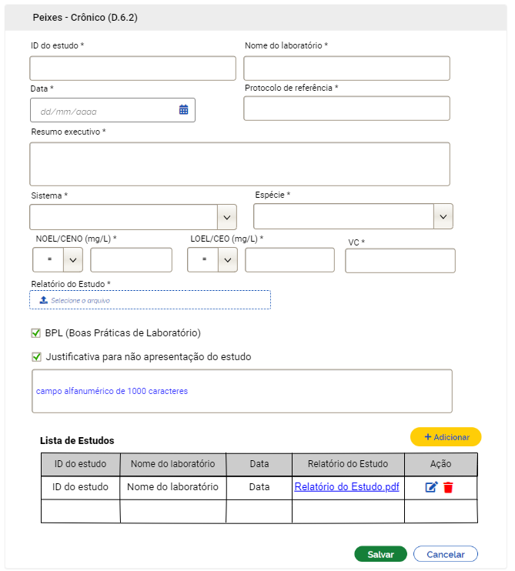
DESCRIÇÃO DO PROTÓTIPO [P25]
Nº. | Campo | Descrição | Preenchimento | Tipo | Tam. | Domínio | Obrig. | Edit. | Crit. | Máscara
Estudo
 | ID do estudo | Permite informar o ID do estudo. | NUM | TXT | 100 | N/A | S | S | N/A | N/A
 | Nome do laboratório | Permite informar o Nome do laboratório. | AFN | TXT | 100 | N/A | S | S | N/A | N/A
 | Data | Permite informar a data do estudo. | NUM | TXT | N/A | N/A | S | S | N/A | N/A
 | Protocolo de referência | Permite informar o Protocolo de referência. | AFN | TXT | 100 | N/A | S | S | N/A | N/A
 | Resumo executivo | Permite informar o Resumo executivo do estudo. | AFN | TXT | 1000 | N/A | S | S | N/A | N/A
 | Sistema | Permite informar o sistema | AFN | CBB | N/A | Selecione  Estático,  Fluxo contínuo,  Semi-estático | S | S | N/A | N/A
 | Espécie | Permite informar a espécie | AFN | CBB | N/A | Selecione  Brachydanio rerio,  Cyprinus carpio,  Danio rerio,  Lepomis macrochirus,  Oncorhynchus mykiss,  Oryzias latipes,  Pimephales promelas,  Poecilia reticulata,  Rainbow Trout - Salmo gairdneri | S | S | N/A | N/A
 | NOEL/CENO (mg/L) | Permite informar o NOEL/CENO (mg/L) | AFN | CBB /  TXT | 50 | <  >  =  >  < | S | S | N/A | N/A
 | LOEL/CEO (mg/L) | Permite informar o LOEL/CEO (mg/L) | AFN | CBB /  TXT | 50 | <  >  =  >  < | S | S | N/A | N/A
 | VC | Permite informar o VC | AFN | TXT | 50 | N/A | S | S | N/A | N/A
 | Relatório do Estudo | Permite fazer upload do arquivo relativo ao Relatório do Estudo | N/A | BTN | N/A | N/A | N/A | S | [C4] | N/A
 | BPL (Boas Práticas de Laboratório) | Permite informar se o estudo possui BPL (Boas Práticas de Laboratório). | N/A | CKB | N/A | N/A | N | S | N/A | N/A
 | Justificativa para não apresentação do estudo | Permite informar a Justificativa para não apresentação do estudo. | N/A | CKB | N/A | N/A | N | S | N/A | N/A
 | [Campo para informar a justificativa] | Permite informar a Justificativa para não apresentação do estudo. | AFN | TXT | 4000 | N/A | N | S | N/A | N/A
 |  | Opção de ação. Quando o botão for acionado, o sistema deve adicionar o registro em lista e armazenar as informações na base de dados. | N/A | N/A | N/A | N/A | N | N | [C5] | N/A
Lista de Estudos
 | ID do estudo | Apresenta o ID do estudo. | NUM | TXT | N/A | N/A | S | N | N/A | N/A
 | Nome do laboratório | Apresenta o Nome do laboratório. | AFN | TXT | N/A | N/A | S | N | N/A | N/A
 | Data | Apresenta a data do estudo. | NUM | TXT | N/A | N/A | S | N | N/A | N/A
 | Relatório do Estudo | Apresenta o Relatório do Estudo | N/A | LNK | N/A | N/A | N/A | N | N/A | N/A
 | Ações | Apresenta as possíveis ações que podem ser realizadas com o registro. | N/A | N/A | N/A | N/A | N/A | N/A | [C6] | N/A
Opções
 | Botão “Salvar” | Botão de ação. Quando acionado, o sistema deve salvar o registro conforme as regras de negócio. | N/A | BTN | N/A | N/A | N/A | N/A | [C7][C7] | N/A
 | Botão “Cancelar” | Botão de ação. Ao acioná-lo o sistema deve cancelar a operação e retornar para a tela relativa a respectiva aba do cadastro | N/A | BTN | N/A | N/A | N/A | N/A | N/A | N/A
Tipo: TXT = Text, TXA = Text Área, CKB = Check Box, CBB = Combobox, SLM = Seleção Múltipla, RBT = Radiobutton, BTN = Botão, TBL = Tabela, LNK = Link, URL = URL, N/A = Não se Aplica. Preenchimento: ALF = Alfa, AFN = Alfanumérico, ASC = Alfanumérico sem caracteres especiais, NUM = Numérico, N/A = Não se Aplica.

Propriedades Oxidantes (C.23)
Caminho: Página do MAPA >> SIA >> Acompanhar Processos >> Alterar >> Propriedades Oxidantes (C.23)

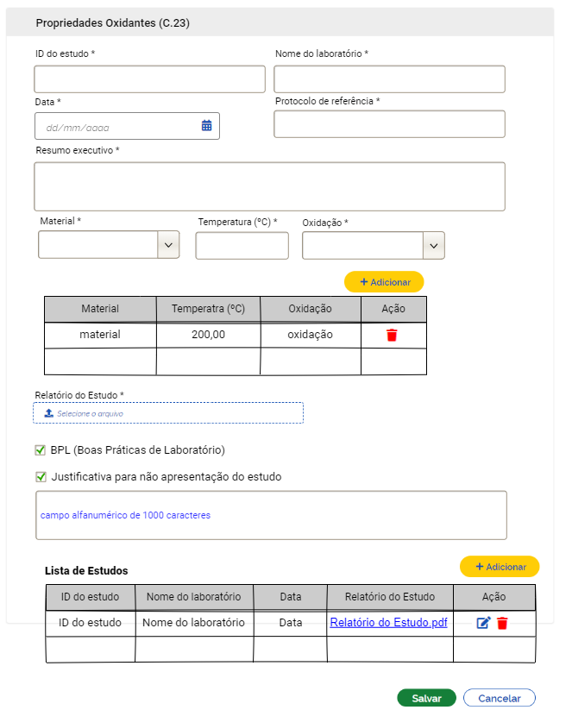
DESCRIÇÃO DO PROTÓTIPO [P26]
Nº. | Campo | Descrição | Preenchimento | Tipo | Tam. | Domínio | Obrig. | Edit. | Crit. | Máscara
Estudo
 | ID do estudo | Permite informar o ID do estudo. | NUM | TXT | 100 | N/A | S | S | N/A | N/A
 | Nome do laboratório | Permite informar o Nome do laboratório. | AFN | TXT | 100 | N/A | S | S | N/A | N/A
 | Data | Permite informar a data do estudo. | NUM | TXT | N/A | N/A | S | S | N/A | N/A
 | Protocolo de referência | Permite informar o Protocolo de referência. | AFN | TXT | 100 | N/A | S | S | N/A | N/A
 | Resumo executivo | Permite informar o Resumo executivo do estudo. | AFN | TXT | 1000 | N/A | S | S | N/A | N/A
 | Material | Permite informar o material | AFN | CBB | N/A | Selecione  Aço,  Aço inoxidável,  Alumínio,  Cobre,  Ferro,  Folha de flander,  Latão Zinco | S | S | N/A | N/A
 | Temperatura (ºC) | Permite informar a temperatura. | NUM | TXT | 50 | N/A | S | S | N/A | N/A
 | Oxidação | Permite informar a oxidação. | AFN | CBB | N/A | Selecione  Arsénio (As)  Cádmio (Cd)  Chumbo (Pb)  Cobalto (Co)  Cobre (Cu)  Crómio (Cr)  Mercúrio (Hg)  Níquel (Ni)  Zinco (Zn) | S | S | N/A | N/A
 |  | Opção de ação. Quando o botão for acionado, o sistema deve adicionar o registro em lista e armazenar as informações na base de dados. | N/A | N/A | N/A | N/A | N | N | [C5] | N/A
 | Lista
 | Material | Apresenta o material incluído na lista | AFN | TXT | N/A | N/A | S | N | N/A | N/A
 | Temperatura (ºC) | Apresenta a temperatura incluída na lista | NUM | TXT | N/A | N/A | S | N | N/A | N/A
 | Oxidação | Apresenta a oxidação incluída na lista | AFN | TXT | N/A | N/A | S | N | N/A | N/A
 | Ações | Apresenta as possíveis ações que podem ser realizadas com o registro. | N/A | N/A | N/A | N/A | N/A | N/A | [C6] | N/A
 | Relatório do Estudo | Permite fazer upload do arquivo relativo ao Relatório do Estudo | N/A | BTN | N/A | N/A | N/A | S | [C4] | N/A
 | BPL (Boas Práticas de Laboratório) | Permite informar se o estudo possui BPL (Boas Práticas de Laboratório). | N/A | CKB | N/A | N/A | N | S | N/A | N/A
 | Justificativa para não apresentação do estudo | Permite informar a Justificativa para não apresentação do estudo. | N/A | CKB | N/A | N/A | N | S | N/A | N/A
 | [Campo para informar a justificativa] | Permite informar a Justificativa para não apresentação do estudo. | AFN | TXT | 4000 | N/A | N | S | N/A | N/A
 |  | Opção de ação. Quando o botão for acionado, o sistema deve adicionar o registro em lista e armazenar as informações na base de dados. | N/A | N/A | N/A | N/A | N | N | [C5] | N/A
Lista de Estudos
 | ID do estudo | Apresenta o ID do estudo. | NUM | TXT | N/A | N/A | S | N | N/A | N/A
 | Nome do laboratório | Apresenta o Nome do laboratório. | AFN | TXT | N/A | N/A | S | N | N/A | N/A
 | Data | Apresenta a data do estudo. | NUM | TXT | N/A | N/A | S | N | N/A | N/A
 | Relatório do Estudo | Apresenta o Relatório do Estudo | N/A | LNK | N/A | N/A | N/A | N | N/A | N/A
 | Ações | Apresenta as possíveis ações que podem ser realizadas com o registro. | N/A | N/A | N/A | N/A | N/A | N/A | [C6] | N/A
Opções
 | Botão “Salvar” | Botão de ação. Quando acionado, o sistema deve salvar o registro conforme as regras de negócio. | N/A | BTN | N/A | N/A | N/A | N/A | [C7][C7] | N/A
 | Botão “Cancelar” | Botão de ação. Ao acioná-lo o sistema deve cancelar a operação e retornar para a tela relativa a respectiva aba do cadastro | N/A | BTN | N/A | N/A | N/A | N/A | N/A | N/A
Tipo: TXT = Text, TXA = Text Área, CKB = Check Box, CBB = Combobox, SLM = Seleção Múltipla, RBT = Radiobutton, BTN = Botão, TBL = Tabela, LNK = Link, URL = URL, N/A = Não se Aplica. Preenchimento: ALF = Alfa, AFN = Alfanumérico, ASC = Alfanumérico sem caracteres especiais, NUM = Numérico, N/A = Não se Aplica.

Toxicidade Aguda para ratos (F.1.1.1)
Caminho: Página do MAPA >> SIA >> Acompanhar Processos >> Alterar >>Toxicidade Aguda para ratos (F.1.1.1)
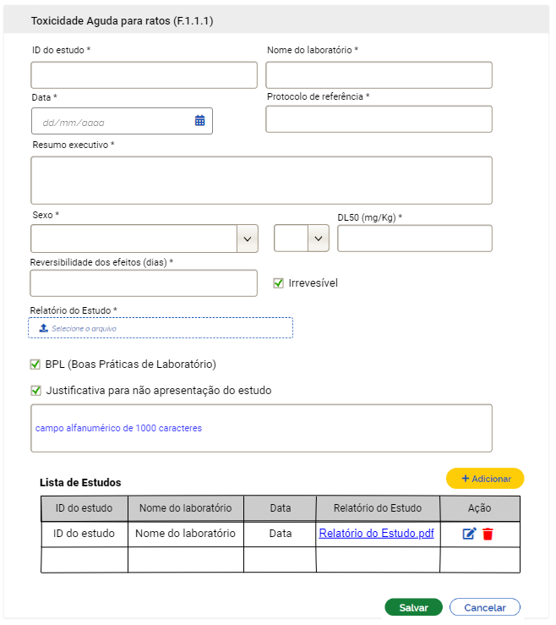
DESCRIÇÃO DO PROTÓTIPO [P27]
Nº. | Campo | Descrição | Preenchimento | Tipo | Tam. | Domínio | Obrig. | Edit. | Crit. | Máscara
Estudo
 | ID do estudo | Permite informar o ID do estudo. | NUM | TXT | 100 | N/A | S | S | N/A | N/A
 | Nome do laboratório | Permite informar o Nome do laboratório. | AFN | TXT | 100 | N/A | S | S | N/A | N/A
 | Data | Permite informar a data do estudo. | NUM | TXT | N/A | N/A | S | S | N/A | N/A
 | Protocolo de referência | Permite informar o Protocolo de referência. | AFN | TXT | 100 | N/A | S | S | N/A | N/A
 | Resumo executivo | Permite informar o Resumo executivo do estudo. | AFN | TXT | 1000 | N/A | S | S | N/A | N/A
 | Sexo | Permite informar o sexo | AFN | CBB | N/A | Selecione  Ambos,  Fêmeas,  Machos | S | S | N/A | N/A
 | DL50 (mg/Kg) | Permite informar o DL50 (mg/Kg) | AFN | CBB /  TXT | N/A  50 | <  >  =  >  < | S | S | N/A | N/A
 | Reversibilidade dos efeitos (dias) | Permite informar Reversibilidade dos efeitos (dias) | AFN | TXT | 10 | N/A | S | S | N/A | N/A
 | Irrevesível | Permite informar se é Irrevesível | N/A | CKB | N/A | N/A | N | S | N/A | N/A
 | Relatório do Estudo | Permite fazer upload do arquivo relativo ao Relatório do Estudo | N/A | BTN | N/A | N/A | N/A | S | [C4] | N/A
 | BPL (Boas Práticas de Laboratório) | Permite informar se o estudo possui BPL (Boas Práticas de Laboratório). | N/A | CKB | N/A | N/A | N | S | N/A | N/A
 | Justificativa para não apresentação do estudo | Permite informar a Justificativa para não apresentação do estudo. | N/A | CKB | N/A | N/A | N | S | N/A | N/A
 | [Campo para informar a justificativa] | Permite informar a Justificativa para não apresentação do estudo. | AFN | TXT | 4000 | N/A | N | S | N/A | N/A
 |  | Opção de ação. Quando o botão for acionado, o sistema deve adicionar o registro em lista e armazenar as informações na base de dados. | N/A | N/A | N/A | N/A | N | N | [C5] | N/A
Lista de Estudos
 | ID do estudo | Apresenta o ID do estudo. | NUM | TXT | N/A | N/A | S | N | N/A | N/A
 | Nome do laboratório | Apresenta o Nome do laboratório. | AFN | TXT | N/A | N/A | S | N | N/A | N/A
 | Data | Apresenta a data do estudo. | NUM | TXT | N/A | N/A | S | N | N/A | N/A
 | Relatório do Estudo | Apresenta o Relatório do Estudo | N/A | LNK | N/A | N/A | N/A | N | N/A | N/A
 | Ações | Apresenta as possíveis ações que podem ser realizadas com o registro. | N/A | N/A | N/A | N/A | N/A | N/A | [C6] | N/A
Opções
 | Botão “Salvar” | Botão de ação. Quando acionado, o sistema deve salvar o registro conforme as regras de negócio. | N/A | BTN | N/A | N/A | N/A | N/A | [C7][C7] | N/A
 | Botão “Cancelar” | Botão de ação. Ao acioná-lo o sistema deve cancelar a operação e retornar para a tela relativa a respectiva aba do cadastro | N/A | BTN | N/A | N/A | N/A | N/A | N/A | N/A
Tipo: TXT = Text, TXA = Text Área, CKB = Check Box, CBB = Combobox, SLM = Seleção Múltipla, RBT = Radiobutton, BTN = Botão, TBL = Tabela, LNK = Link, URL = URL, N/A = Não se Aplica. Preenchimento: ALF = Alfa, AFN = Alfanumérico, ASC = Alfanumérico sem caracteres especiais, NUM = Numérico, N/A = Não se Aplica.

Toxicidade aguda por contato - Abelhas adultas (DL50) (D.4.1)
Caminho: Página do MAPA >> SIA >> Acompanhar Processos >> Alterar >>Toxicidade aguda por contato - Abelhas adultas (DL50) (D.4.1)

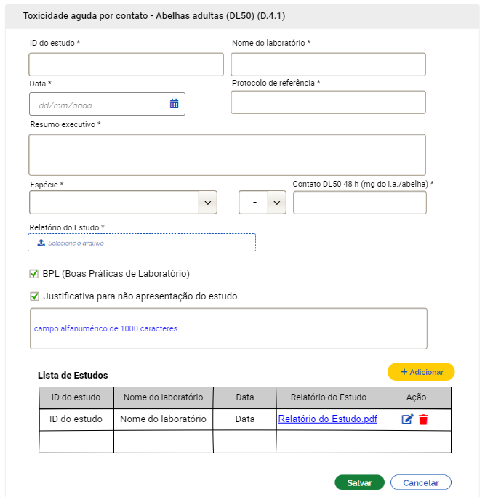
DESCRIÇÃO DO PROTÓTIPO [P28]
Nº. | Campo | Descrição | Preenchimento | Tipo | Tam. | Domínio | Obrig. | Edit. | Crit. | Máscara
Estudo
 | ID do estudo | Permite informar o ID do estudo. | NUM | TXT | 100 | N/A | S | S | N/A | N/A
 | Nome do laboratório | Permite informar o Nome do laboratório. | AFN | TXT | 100 | N/A | S | S | N/A | N/A
 | Data | Permite informar a data do estudo. | NUM | TXT | N/A | N/A | S | S | N/A | N/A
 | Protocolo de referência | Permite informar o Protocolo de referência. | AFN | TXT | 100 | N/A | S | S | N/A | N/A
 | Resumo executivo | Permite informar o Resumo executivo do estudo. | AFN | TXT | 1000 | N/A | S | S | N/A | N/A
 | Espécie | Permite informar o sexo | AFN | CBB | N/A | Selecione  Apis mellifera | S | S | N/A | N/A
 | Contato DL50 48h (mg do i.a./abelha) | Permite informar o contato DL50 48h (mg do i.a./abelha) | AFN | CBB /  TXT | 50 | <  >  =  >  < | S | S | N/A | N/A
 | Relatório do Estudo | Permite fazer upload do arquivo relativo ao Relatório do Estudo | N/A | BTN | N/A | N/A | N/A | S | [C4] | N/A
 | BPL (Boas Práticas de Laboratório) | Permite informar se o estudo possui BPL (Boas Práticas de Laboratório). | N/A | CKB | N/A | N/A | N | S | N/A | N/A
 | Justificativa para não apresentação do estudo | Permite informar a Justificativa para não apresentação do estudo. | N/A | CKB | N/A | N/A | N | S | N/A | N/A
 | [Campo para informar a justificativa] | Permite informar a Justificativa para não apresentação do estudo. | AFN | TXT | 4000 | N/A | N | S | N/A | N/A
 |  | Opção de ação. Quando o botão for acionado, o sistema deve adicionar o registro em lista e armazenar as informações na base de dados. | N/A | N/A | N/A | N/A | N | N | [C5] | N/A
Lista de Estudos e Resultados
 | ID do estudo | Apresenta o ID do estudo. | NUM | TXT | N/A | N/A | S | N | N/A | N/A
 | Nome do laboratório | Apresenta o Nome do laboratório. | AFN | TXT | N/A | N/A | S | N | N/A | N/A
 | Data | Apresenta a data do estudo. | NUM | TXT | N/A | N/A | S | N | N/A | N/A
 | Relatório do Estudo | Apresenta o Relatório do Estudo | N/A | LNK | N/A | N/A | N/A | N | N/A | N/A
 | Ações | Apresenta as possíveis ações que podem ser realizadas com o registro. | N/A | N/A | N/A | N/A | N/A | N/A | [C6] | N/A
Opções
 | Botão “Salvar” | Botão de ação. Quando acionado, o sistema deve salvar o registro conforme as regras de negócio. | N/A | BTN | N/A | N/A | N/A | N/A | [C7][C7] | N/A
 | Botão “Cancelar” | Botão de ação. Ao acioná-lo o sistema deve cancelar a operação e retornar para a tela relativa a respectiva aba do cadastro | N/A | BTN | N/A | N/A | N/A | N/A | N/A | N/A
Tipo: TXT = Text, TXA = Text Área, CKB = Check Box, CBB = Combobox, SLM = Seleção Múltipla, RBT = Radiobutton, BTN = Botão, TBL = Tabela, LNK = Link, URL = URL, N/A = Não se Aplica. Preenchimento: ALF = Alfa, AFN = Alfanumérico, ASC = Alfanumérico sem caracteres especiais, NUM = Numérico, N/A = Não se Aplica.

Toxicidade crônica - Larvas de abelhas (D.4.5)
Caminho: Página do MAPA >> SIA >> Acompanhar Processos >> Alterar >> Toxicidade crônica - Larvas de abelhas (CL50,DL50,NOEC/NOEL/NOED) (D.4.5)

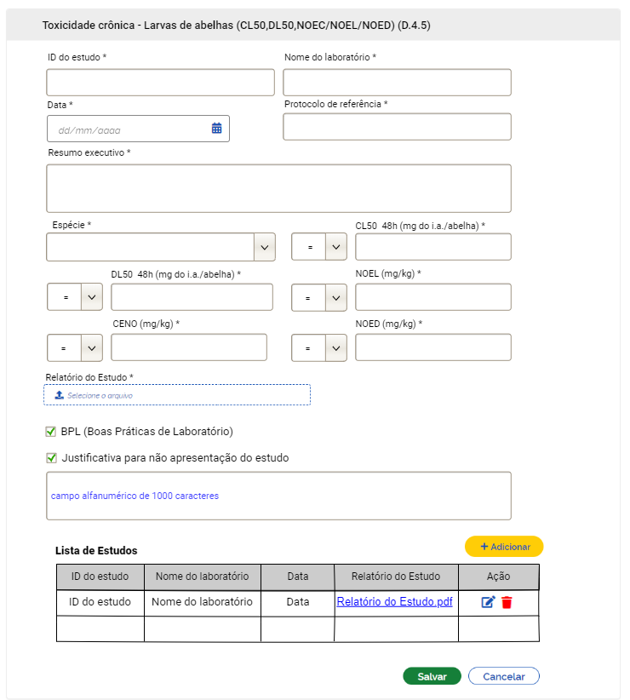
DESCRIÇÃO DO PROTÓTIPO [P29]
Nº. | Campo | Descrição | Preenchimento | Tipo | Tam. | Domínio | Obrig. | Edit. | Crit. | Máscara
Estudo
 | ID do estudo | Permite informar o ID do estudo. | NUM | TXT | 100 | N/A | S | S | N/A | N/A
 | Nome do laboratório | Permite informar o Nome do laboratório. | AFN | TXT | 100 | N/A | S | S | N/A | N/A
 | Data | Permite informar a data do estudo. | NUM | TXT | N/A | N/A | S | S | N/A | N/A
 | Protocolo de referência | Permite informar o Protocolo de referência. | AFN | TXT | 100 | N/A | S | S | N/A | N/A
 | Resumo executivo | Permite informar o Resumo executivo do estudo. | AFN | TXT | 1000 | N/A | S | S | N/A | N/A
 | Espécie | Permite informar a espécie | AFN | CBB | N/A | Selecione  Apis mellifera | S | S | N/A | N/A
 | CL50 48h (mg do i.a./abelha) | Permite informar o CL50 48h (mg do i.a./abelha) | AFN | CBB /  TXT | 50 | <  >  =  >  < | S | S | N/A | N/A
 | DL50 48h (mg do i.a./abelha) | Permite informar o DL50 48h (mg do i.a./abelha) | AFN | CBB /  TXT | 50 | <  >  =  >  < | S | S | N/A | N/A
 | NOEL (mg/kg) | Permite informar o NOEL (mg/kg) | AFN | CBB /  TXT | 50 | <  >  =  >  < | S | S | N/A | N/A
 | CENO (mg/kg) | Permite informar o CENO (mg/kg) | AFN | CBB /  TXT | 50 | <  >  =  >  < | S | S | N/A | N/A
 | NOED (mg/kg) | Permite informar o NOED (mg/kg) * | AFN | CBB /  TXT | 50 | <  >  =  >  < | S | S | N/A | N/A
 | Relatório do Estudo | Permite fazer upload do arquivo relativo ao Relatório do Estudo | N/A | BTN | N/A | N/A | N/A | S | [C4] | N/A
 | BPL (Boas Práticas de Laboratório) | Permite informar se o estudo possui BPL (Boas Práticas de Laboratório). | N/A | CKB | N/A | N/A | N | S | N/A | N/A
 | Justificativa para não apresentação do estudo | Permite informar a Justificativa para não apresentação do estudo. | N/A | CKB | N/A | N/A | N | S | N/A | N/A
 | [Campo para informar a justificativa] | Permite informar a Justificativa para não apresentação do estudo. | AFN | TXT | 4000 | N/A | N | S | N/A | N/A
 |  | Opção de ação. Quando o botão for acionado, o sistema deve adicionar o registro em lista e armazenar as informações na base de dados. | N/A | N/A | N/A | N/A | N | N | [C5] | N/A
Lista de Estudos
 | ID do estudo | Apresenta o ID do estudo. | NUM | TXT | N/A | N/A | S | N | N/A | N/A
 | Nome do laboratório | Apresenta o Nome do laboratório. | AFN | TXT | N/A | N/A | S | N | N/A | N/A
 | Data | Apresenta a data do estudo. | NUM | TXT | N/A | N/A | S | N | N/A | N/A
 | Relatório do Estudo | Apresenta o Relatório do Estudo | N/A | LNK | N/A | N/A | N/A | N | N/A | N/A
 | Ações | Apresenta as possíveis ações que podem ser realizadas com o registro. | N/A | N/A | N/A | N/A | N/A | N/A | [C6] | N/A
Opções
 | Botão “Salvar” | Botão de ação. Quando acionado, o sistema deve salvar o registro conforme as regras de negócio. | N/A | BTN | N/A | N/A | N/A | N/A | [C7][C7] | N/A
 | Botão “Cancelar” | Botão de ação. Ao acioná-lo o sistema deve cancelar a operação e retornar para a tela relativa a respectiva aba do cadastro | N/A | BTN | N/A | N/A | N/A | N/A | N/A | N/A
Tipo: TXT = Text, TXA = Text Área, CKB = Check Box, CBB = Combobox, SLM = Seleção Múltipla, RBT = Radiobutton, BTN = Botão, TBL = Tabela, LNK = Link, URL = URL, N/A = Não se Aplica. Preenchimento: ALF = Alfa, AFN = Alfanumérico, ASC = Alfanumérico sem caracteres especiais, NUM = Numérico, N/A = Não se Aplica.

Toxicidade oral aguda - Abelhas adultas (D.4.4)
Caminho: Página do MAPA >> SIA >> Acompanhar Processos >> Alterar >>Toxicidade oral aguda - Abelhas adultas (DL50) (D.4.2)
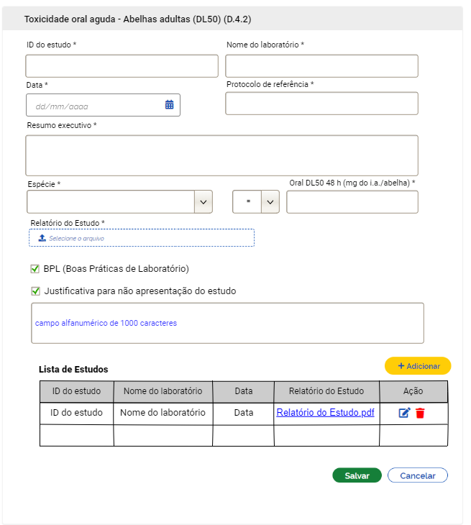
DESCRIÇÃO DO PROTÓTIPO [P30]
Nº. | Campo | Descrição | Preenchimento | Tipo | Tam. | Domínio | Obrig. | Edit. | Crit. | Máscara
Estudo
 | ID do estudo | Permite informar o ID do estudo. | NUM | TXT | 100 | N/A | S | S | N/A | N/A
 | Nome do laboratório | Permite informar o Nome do laboratório. | AFN | TXT | 100 | N/A | S | S | N/A | N/A
 | Data | Permite informar a data do estudo. | NUM | TXT | N/A | N/A | S | S | N/A | N/A
 | Protocolo de referência | Permite informar o Protocolo de referência. | AFN | TXT | 100 | N/A | S | S | N/A | N/A
 | Resumo executivo | Permite informar o Resumo executivo do estudo. | AFN | TXT | 1000 | N/A | S | S | N/A | N/A
 | Espécie | Permite informar o sexo | AFN | CBB | N/A | Selecione  Apis mellifera | S | S | N/A | N/A
 | Oral DL50 48h (mg do i.a./abelha) | Permite informar o oral DL50 48h (mg do i.a./abelha) | AFN | CBB /  TXT | 10 | <  >  =  >  < | S | S | N/A | N/A
 | Relatório do Estudo | Permite fazer upload do arquivo relativo ao Relatório do Estudo | N/A | BTN | N/A | N/A | N/A | S | [C4] | N/A
 | BPL (Boas Práticas de Laboratório) | Permite informar se o estudo possui BPL (Boas Práticas de Laboratório). | N/A | CKB | N/A | N/A | N | S | N/A | N/A
 | Justificativa para não apresentação do estudo | Permite informar a Justificativa para não apresentação do estudo. | N/A | CKB | N/A | N/A | N | S | N/A | N/A
 | [Campo para informar a justificativa] | Permite informar a Justificativa para não apresentação do estudo. | AFN | TXT | 4000 | N/A | N | S | N/A | N/A
 |  | Opção de ação. Quando o botão for acionado, o sistema deve adicionar o registro em lista e armazenar as informações na base de dados. | N/A | N/A | N/A | N/A | N | N | [C5] | N/A
Lista de Estudos
 | ID do estudo | Apresenta o ID do estudo. | NUM | TXT | N/A | N/A | S | N | N/A | N/A
 | Nome do laboratório | Apresenta o Nome do laboratório. | AFN | TXT | N/A | N/A | S | N | N/A | N/A
 | Data | Apresenta a data do estudo. | NUM | TXT | N/A | N/A | S | N | N/A | N/A
 | Relatório do Estudo | Apresenta o Relatório do Estudo | N/A | LNK | N/A | N/A | N/A | N | N/A | N/A
 | Ações | Apresenta as possíveis ações que podem ser realizadas com o registro. | N/A | N/A | N/A | N/A | N/A | N/A | [C6] | N/A
Opções
 | Botão “Salvar” | Botão de ação. Quando acionado, o sistema deve salvar o registro conforme as regras de negócio. | N/A | BTN | N/A | N/A | N/A | N/A | [C7][C7] | N/A
 | Botão “Cancelar” | Botão de ação. Ao acioná-lo o sistema deve cancelar a operação e retornar para a tela relativa a respectiva aba do cadastro | N/A | BTN | N/A | N/A | N/A | N/A | N/A | N/A
Tipo: TXT = Text, TXA = Text Área, CKB = Check Box, CBB = Combobox, SLM = Seleção Múltipla, RBT = Radiobutton, BTN = Botão, TBL = Tabela, LNK = Link, URL = URL, N/A = Não se Aplica. Preenchimento: ALF = Alfa, AFN = Alfanumérico, ASC = Alfanumérico sem caracteres especiais, NUM = Numérico, N/A = Não se Aplica.

Toxicidade oral crônica - Abelhas adultas (D.4.3)
Caminho: Página do MAPA >> SIA >> Acompanhar Processos >> Alterar >>Toxicidade oral crônica - Abelhas adultas (D.4.3)
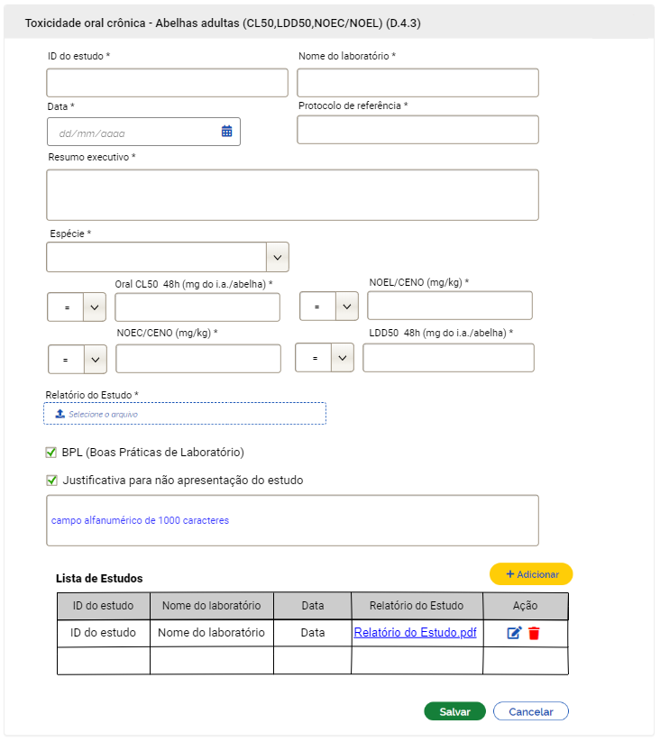
DESCRIÇÃO DO PROTÓTIPO [P31]
Nº. | Campo | Descrição | Preenchimento | Tipo | Tam. | Domínio | Obrig. | Edit. | Crit. | Máscara
Estudo
 | ID do estudo | Permite informar o ID do estudo. | NUM | TXT | 100 | N/A | S | S | N/A | N/A
 | Nome do laboratório | Permite informar o Nome do laboratório. | AFN | TXT | 100 | N/A | S | S | N/A | N/A
 | Data | Permite informar a data do estudo. | NUM | TXT | N/A | N/A | S | S | N/A | N/A
 | Protocolo de referência | Permite informar o Protocolo de referência. | AFN | TXT | 100 | N/A | S | S | N/A | N/A
 | Resumo executivo | Permite informar o Resumo executivo do estudo. | AFN | TXT | 1000 | N/A | S | S | N/A | N/A
 | Espécie | Permite informar a espécie | AFN | CBB | N/A | Selecione  Apis mellifera | S | S | N/A | N/A
 | Oral CL50 48h (mg do i.a./abelha) | Permite informar o Oral CL50 48h (mg do i.a./abelha) | AFN | CBB /  TXT | 50 | <  >  =  >  < | S | S | N/A | N/A
 | LDD50 48h (mg do i.a./abelha) | Permite informar o LDD50 48h (mg do i.a./abelha) | AFN | CBB /  TXT | 50 | <  >  =  >  < | S | S | N/A | N/A
 | NOEC/CENO (mg/L) | Permite informar o NOEC/CENO (mg/L) | AFN | CBB /  TXT | 50 | <  >  =  >  < | S | S | N/A | N/A
 | NOEL/CENO (mg/L) | Permite informar o NOEL/CENO (mg/L) | AFN | CBB /  TXT | 50 | <  >  =  >  < | S | S | N/A | N/A
 | Relatório do Estudo | Permite fazer upload do arquivo relativo ao Relatório do Estudo | N/A | BTN | N/A | N/A | N/A | S | [C4] | N/A
 | BPL (Boas Práticas de Laboratório) | Permite informar se o estudo possui BPL (Boas Práticas de Laboratório). | N/A | CKB | N/A | N/A | N | S | N/A | N/A
 | Justificativa para não apresentação do estudo | Permite informar a Justificativa para não apresentação do estudo. | N/A | CKB | N/A | N/A | N | S | N/A | N/A
 | [Campo para informar a justificativa] | Permite informar a Justificativa para não apresentação do estudo. | AFN | TXT | 4000 | N/A | N | S | N/A | N/A
 |  | Opção de ação. Quando o botão for acionado, o sistema deve adicionar o registro em lista e armazenar as informações na base de dados. | N/A | N/A | N/A | N/A | N | N | [C5] | N/A
Lista de Estudos
 | ID do estudo | Apresenta o ID do estudo. | NUM | TXT | N/A | N/A | S | N | N/A | N/A
 | Nome do laboratório | Apresenta o Nome do laboratório. | AFN | TXT | N/A | N/A | S | N | N/A | N/A
 | Data | Apresenta a data do estudo. | NUM | TXT | N/A | N/A | S | N | N/A | N/A
 | Relatório do Estudo | Apresenta o Relatório do Estudo | N/A | LNK | N/A | N/A | N/A | N | N/A | N/A
 | Ações | Apresenta as possíveis ações que podem ser realizadas com o registro. | N/A | N/A | N/A | N/A | N/A | N/A | [C6] | N/A
Opções
 | Botão “Salvar” | Botão de ação. Quando acionado, o sistema deve salvar o registro conforme as regras de negócio. | N/A | BTN | N/A | N/A | N/A | N/A | [C7][C7] | N/A
 | Botão “Cancelar” | Botão de ação. Ao acioná-lo o sistema deve cancelar a operação e retornar para a tela relativa a respectiva aba do cadastro | N/A | BTN | N/A | N/A | N/A | N/A | N/A | N/A
Tipo: TXT = Text, TXA = Text Área, CKB = Check Box, CBB = Combobox, SLM = Seleção Múltipla, RBT = Radiobutton, BTN = Botão, TBL = Tabela, LNK = Link, URL = URL, N/A = Não se Aplica. Preenchimento: ALF = Alfa, AFN = Alfanumérico, ASC = Alfanumérico sem caracteres especiais, NUM = Numérico, N/A = Não

Toxicidade para abelhas dos resíduos na folhagem - Abelhas adultas (Tempo de toxicidade residual - RT25) (D.4.6)
Caminho: Página do MAPA >> SIA >> Acompanhar Processos >> Alterar >>Cadastrar Toxicidade para abelhas dos resíduos na folhagem - Abelhas adultas (Tempo de toxicidade residual - RT25) (D.4.6)
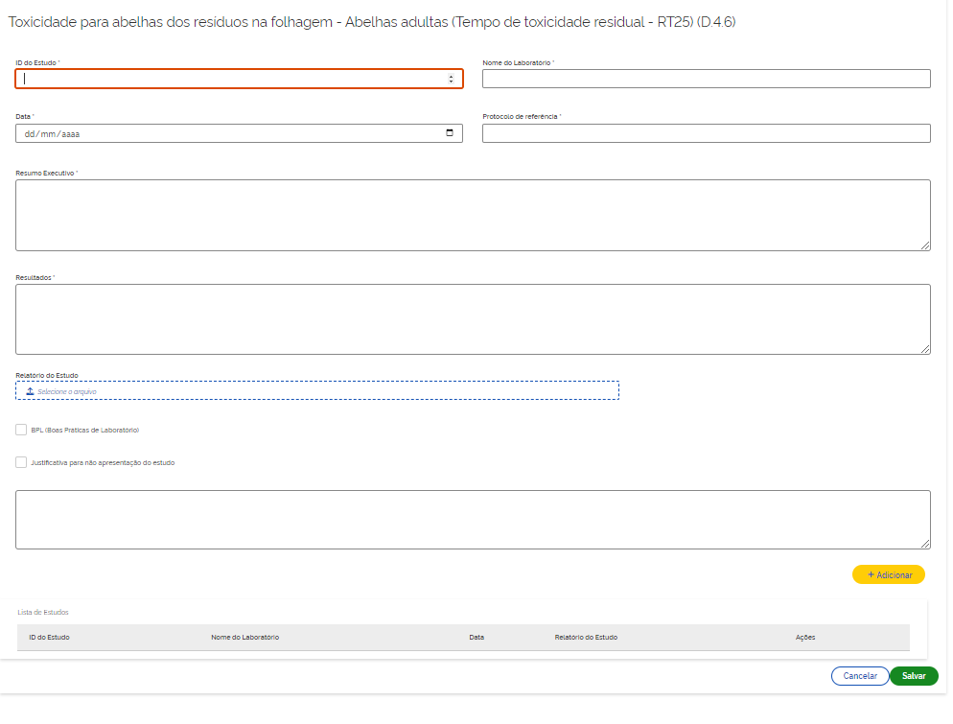
DESCRIÇÃO DO PROTÓTIPO [P32]
Nº. | Campo | Descrição | Preenchimento | Tipo | Tam. | Domínio | Obrig. | Edit. | Crit. | Máscara
Estudo
 | ID do estudo | Permite informar o ID do estudo. | NUM | TXT | 100 | N/A | S | S | N/A | N/A
 | Nome do laboratório | Permite informar o Nome do laboratório. | AFN | TXT | 100 | N/A | S | S | N/A | N/A
 | Data | Permite informar a data do estudo. | NUM | TXT | N/A | N/A | S | S | N/A | N/A
 | Protocolo de referência | Permite informar o Protocolo de referência. | AFN | TXT | 100 | N/A | S | S | N/A | N/A
 | Resumo executivo | Permite informar o Resumo executivo do estudo. | AFN | TXT | 1000 | N/A | S | S | N/A | N/A
 | Resultados | Permite informar o Resultado. | AFN | TXT | 1000 | N/A | S | S | N/A | N/A
 | Relatório do Estudo | Permite fazer upload do arquivo relativo ao Relatório do Estudo | N/A | BTN | N/A | N/A | N/A | S | [C4] | N/A
 | BPL (Boas Práticas de Laboratório) | Permite informar se o estudo possui BPL (Boas Práticas de Laboratório). | N/A | CKB | N/A | N/A | N | S | N/A | N/A
 | Justificativa para não apresentação do estudo | Permite informar a Justificativa para não apresentação do estudo. | N/A | CKB | N/A | N/A | N | S | N/A | N/A
 | [Campo para informar a justificativa] | Permite informar a Justificativa para não apresentação do estudo. | AFN | TXT | 4000 | N/A | N | S | N/A | N/A
 |  | Opção de ação. Quando o botão for acionado, o sistema deve adicionar o registro em lista e armazenar as informações na base de dados. | N/A | N/A | N/A | N/A | N | N | [C5] | N/A
Lista de Estudos
 | ID do estudo | Apresenta o ID do estudo. | NUM | TXT | N/A | N/A | S | N | N/A | N/A
 | Nome do laboratório | Apresenta o Nome do laboratório. | AFN | TXT | N/A | N/A | S | N | N/A | N/A
 | Data | Apresenta a data do estudo. | NUM | TXT | N/A | N/A | S | N | N/A | N/A
 | Relatório do Estudo | Apresenta o Relatório do Estudo | N/A | LNK | N/A | N/A | N/A | N | N/A | N/A
 | Ações | Apresenta as possíveis ações que podem ser realizadas com o registro. | N/A | N/A | N/A | N/A | N/A | N/A | [C6] | N/A
Opções
 | Botão “Salvar” | Botão de ação. Quando acionado, o sistema deve salvar o registro conforme as regras de negócio. | N/A | BTN | N/A | N/A | N/A | N/A | [C7][C7] | N/A
 | Botão “Cancelar” | Botão de ação. Ao acioná-lo o sistema deve cancelar a operação e retornar para a tela relativa a respectiva aba do cadastro | N/A | BTN | N/A | N/A | N/A | N/A | N/A | N/A
Tipo: TXT = Text, TXA = Text Área, CKB = Check Box, CBB = Combobox, SLM = Seleção Múltipla, RBT = Radiobutton, BTN = Botão, TBL = Tabela, LNK = Link, URL = URL, N/A = Não se Aplica. Preenchimento: ALF = Alfa, AFN = Alfanumérico, ASC = Alfanumérico sem caracteres especiais, NUM = Numérico, N/A = Não

Método analítico e sua sensibilidade para determinação de resíduos de agrotóxico
Caminho: Página do MAPA >> SIA >> Acompanhar Processos >> Alterar >>Cadastrar Método analítico e sua sensibilidade para determinação de resíduos de agrotóxico
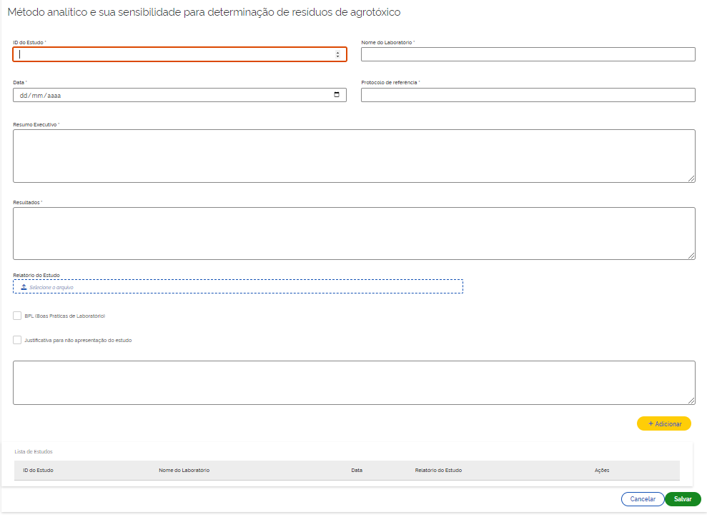

DESCRIÇÃO DO PROTÓTIPO [P33]
Nº. | Campo | Descrição | Preenchimento | Tipo | Tam. | Domínio | Obrig. | Edit. | Crit. | Máscara
Estudo
 | ID do estudo | Permite informar o ID do estudo. | NUM | TXT | 100 | N/A | S | S | N/A | N/A
 | Nome do laboratório | Permite informar o Nome do laboratório. | AFN | TXT | 100 | N/A | S | S | N/A | N/A
 | Data | Permite informar a data do estudo. | NUM | TXT | N/A | N/A | S | S | N/A | N/A
 | Protocolo de referência | Permite informar o Protocolo de referência. | AFN | TXT | 100 | N/A | S | S | N/A | N/A
 | Resumo executivo | Permite informar o Resumo executivo do estudo. | AFN | TXT | 1000 | N/A | S | S | N/A | N/A
 | Resultados | Permite informar o Resultado. | AFN | TXT | 1000 | N/A | S | S | N/A | N/A
 | Relatório do Estudo | Permite fazer upload do arquivo relativo ao Relatório do Estudo | N/A | BTN | N/A | N/A | N/A | S | [C4] | N/A
 | BPL (Boas Práticas de Laboratório) | Permite informar se o estudo possui BPL (Boas Práticas de Laboratório). | N/A | CKB | N/A | N/A | N | S | N/A | N/A
 | Justificativa para não apresentação do estudo | Permite informar a Justificativa para não apresentação do estudo. | N/A | CKB | N/A | N/A | N | S | N/A | N/A
 | [Campo para informar a justificativa] | Permite informar a Justificativa para não apresentação do estudo. | AFN | TXT | 4000 | N/A | N | S | N/A | N/A
 |  | Opção de ação. Quando o botão for acionado, o sistema deve adicionar o registro em lista e armazenar as informações na base de dados. | N/A | N/A | N/A | N/A | N | N | [C5] | N/A
Lista de Estudos
 | ID do estudo | Apresenta o ID do estudo. | NUM | TXT | N/A | N/A | S | N | N/A | N/A
 | Nome do laboratório | Apresenta o Nome do laboratório. | AFN | TXT | N/A | N/A | S | N | N/A | N/A
 | Data | Apresenta a data do estudo. | NUM | TXT | N/A | N/A | S | N | N/A | N/A
 | Relatório do Estudo | Apresenta o Relatório do Estudo | N/A | LNK | N/A | N/A | N/A | N | N/A | N/A
 | Ações | Apresenta as possíveis ações que podem ser realizadas com o registro. | N/A | N/A | N/A | N/A | N/A | N/A | [C6] | N/A
Opções
 | Botão “Salvar” | Botão de ação. Quando acionado, o sistema deve salvar o registro conforme as regras de negócio. | N/A | BTN | N/A | N/A | N/A | N/A | [C7][C7] | N/A
 | Botão “Cancelar” | Botão de ação. Ao acioná-lo o sistema deve cancelar a operação e retornar para a tela relativa a respectiva aba do cadastro | N/A | BTN | N/A | N/A | N/A | N/A | N/A | N/A
Tipo: TXT = Text, TXA = Text Área, CKB = Check Box, CBB = Combobox, SLM = Seleção Múltipla, RBT = Radiobutton, BTN = Botão, TBL = Tabela, LNK = Link, URL = URL, N/A = Não se Aplica. Preenchimento: ALF = Alfa, AFN = Alfanumérico, ASC = Alfanumérico sem caracteres especiais, NUM = Numérico, N/A = Não

Outros dados, informações ou documentos exigidos em normas complementares
Caminho: Página do MAPA >> SIA >> Acompanhar Processos >> Alterar >> Cadastrar Outros dados, informações ou documentos exigidos em normas complementares
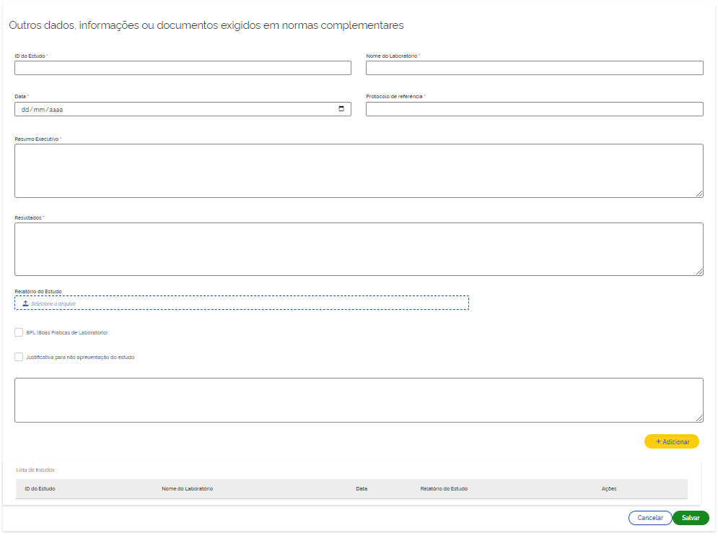

DESCRIÇÃO DO PROTÓTIPO [P34]
Nº. | Campo | Descrição | Preenchimento | Tipo | Tam. | Domínio | Obrig. | Edit. | Crit. | Máscara
Estudo
 | ID do estudo | Permite informar o ID do estudo. | NUM | TXT | 100 | N/A | S | S | N/A | N/A
 | Nome do laboratório | Permite informar o Nome do laboratório. | AFN | TXT | 100 | N/A | S | S | N/A | N/A
 | Data | Permite informar a data do estudo. | NUM | TXT | N/A | N/A | S | S | N/A | N/A
 | Protocolo de referência | Permite informar o Protocolo de referência. | AFN | TXT | 100 | N/A | S | S | N/A | N/A
 | Resumo executivo | Permite informar o Resumo executivo do estudo. | AFN | TXT | 1000 | N/A | S | S | N/A | N/A
 | Resultados | Permite informar o Resultado. | AFN | TXT | 1000 | N/A | S | S | N/A | N/A
 | Relatório do Estudo | Permite fazer upload do arquivo relativo ao Relatório do Estudo | N/A | BTN | N/A | N/A | N/A | S | [C4] | N/A
 | BPL (Boas Práticas de Laboratório) | Permite informar se o estudo possui BPL (Boas Práticas de Laboratório). | N/A | CKB | N/A | N/A | N | S | N/A | N/A
 | Justificativa para não apresentação do estudo | Permite informar a Justificativa para não apresentação do estudo. | N/A | CKB | N/A | N/A | N | S | N/A | N/A
 | [Campo para informar a justificativa] | Permite informar a Justificativa para não apresentação do estudo. | AFN | TXT | 4000 | N/A | N | S | N/A | N/A
 |  | Opção de ação. Quando o botão for acionado, o sistema deve adicionar o registro em lista e armazenar as informações na base de dados. | N/A | N/A | N/A | N/A | N | N | [C5] | N/A
Lista de Estudos
 | ID do estudo | Apresenta o ID do estudo. | NUM | TXT | N/A | N/A | S | N | N/A | N/A
 | Nome do laboratório | Apresenta o Nome do laboratório. | AFN | TXT | N/A | N/A | S | N | N/A | N/A
 | Data | Apresenta a data do estudo. | NUM | TXT | N/A | N/A | S | N | N/A | N/A
 | Relatório do Estudo | Apresenta o Relatório do Estudo | N/A | LNK | N/A | N/A | N/A | N | N/A | N/A
 | Ações | Apresenta as possíveis ações que podem ser realizadas com o registro. | N/A | N/A | N/A | N/A | N/A | N/A | [C6] | N/A
Opções
 | Botão “Salvar” | Botão de ação. Quando acionado, o sistema deve salvar o registro conforme as regras de negócio. | N/A | BTN | N/A | N/A | N/A | N/A | [C7][C7] | N/A
 | Botão “Cancelar” | Botão de ação. Ao acioná-lo o sistema deve cancelar a operação e retornar para a tela relativa a respectiva aba do cadastro | N/A | BTN | N/A | N/A | N/A | N/A | N/A | N/A
Tipo: TXT = Text, TXA = Text Área, CKB = Check Box, CBB = Combobox, SLM = Seleção Múltipla, RBT = Radiobutton, BTN = Botão, TBL = Tabela, LNK = Link, URL = URL, N/A = Não se Aplica. Preenchimento: ALF = Alfa, AFN = Alfanumérico, ASC = Alfanumérico sem caracteres especiais, NUM = Numérico, N/A = Não

Resultado das análises quantitativas efetuadas indicando a persistência dos resíduos em vegetais, animais, na água, no solo e no ar
Caminho: Página do MAPA >> SIA >> Acompanhar Processos >> Alterar >> Resultado das análises quantitativas efetuadas indicando a persistência dos resíduos em vegetais, animais, na água, no solo e no ar
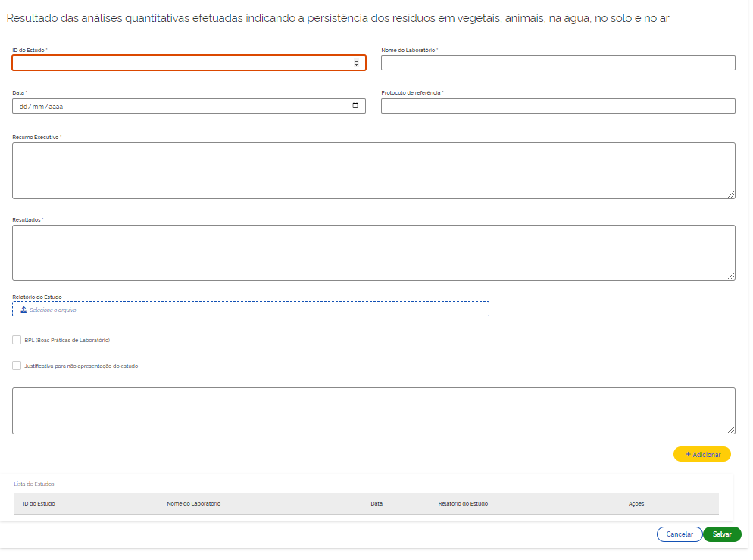
DESCRIÇÃO DO PROTÓTIPO [P35]
Nº. | Campo | Descrição | Preenchimento | Tipo | Tam. | Domínio | Obrig. | Edit. | Crit. | Máscara
Estudo
 | ID do estudo | Permite informar o ID do estudo. | NUM | TXT | 100 | N/A | S | S | N/A | N/A
 | Nome do laboratório | Permite informar o Nome do laboratório. | AFN | TXT | 100 | N/A | S | S | N/A | N/A
 | Data | Permite informar a data do estudo. | NUM | TXT | N/A | N/A | S | S | N/A | N/A
 | Protocolo de referência | Permite informar o Protocolo de referência. | AFN | TXT | 100 | N/A | S | S | N/A | N/A
 | Resumo executivo | Permite informar o Resumo executivo do estudo. | AFN | TXT | 1000 | N/A | S | S | N/A | N/A
 | Resultados | Permite informar o Resultado. | AFN | TXT | 1000 | N/A | S | S | N/A | N/A
 | Relatório do Estudo | Permite fazer upload do arquivo relativo ao Relatório do Estudo | N/A | BTN | N/A | N/A | N/A | S | [C4] | N/A
 | BPL (Boas Práticas de Laboratório) | Permite informar se o estudo possui BPL (Boas Práticas de Laboratório). | N/A | CKB | N/A | N/A | N | S | N/A | N/A
 | Justificativa para não apresentação do estudo | Permite informar a Justificativa para não apresentação do estudo. | N/A | CKB | N/A | N/A | N | S | N/A | N/A
 | [Campo para informar a justificativa] | Permite informar a Justificativa para não apresentação do estudo. | AFN | TXT | 4000 | N/A | N | S | N/A | N/A
 |  | Opção de ação. Quando o botão for acionado, o sistema deve adicionar o registro em lista e armazenar as informações na base de dados. | N/A | N/A | N/A | N/A | N | N | [C5] | N/A
Lista de Estudos
 | ID do estudo | Apresenta o ID do estudo. | NUM | TXT | N/A | N/A | S | N | N/A | N/A
 | Nome do laboratório | Apresenta o Nome do laboratório. | AFN | TXT | N/A | N/A | S | N | N/A | N/A
 | Data | Apresenta a data do estudo. | NUM | TXT | N/A | N/A | S | N | N/A | N/A
 | Relatório do Estudo | Apresenta o Relatório do Estudo | N/A | LNK | N/A | N/A | N/A | N | N/A | N/A
 | Ações | Apresenta as possíveis ações que podem ser realizadas com o registro. | N/A | N/A | N/A | N/A | N/A | N/A | [C6] | N/A
Opções
 | Botão “Salvar” | Botão de ação. Quando acionado, o sistema deve salvar o registro conforme as regras de negócio. | N/A | BTN | N/A | N/A | N/A | N/A | [C7][C7] | N/A
 | Botão “Cancelar” | Botão de ação. Ao acioná-lo o sistema deve cancelar a operação e retornar para a tela relativa a respectiva aba do cadastro | N/A | BTN | N/A | N/A | N/A | N/A | N/A | N/A
Tipo: TXT = Text, TXA = Text Área, CKB = Check Box, CBB = Combobox, SLM = Seleção Múltipla, RBT = Radiobutton, BTN = Botão, TBL = Tabela, LNK = Link, URL = URL, N/A = Não se Aplica. Preenchimento: ALF = Alfa, AFN = Alfanumérico, ASC = Alfanumérico sem caracteres especiais, NUM = Numérico, N/A = Não

Testes e informações referentes a sua compatibilidade com outros produtos
Caminho: Página do MAPA >> SIA >> Acompanhar Processos >> Alterar >>Testes e informações referentes a sua compatibilidade com outros produtos
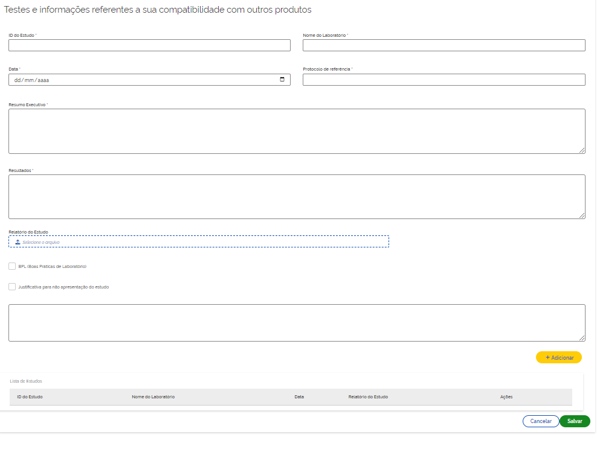
DESCRIÇÃO DO PROTÓTIPO [P36]
Nº. | Campo | Descrição | Preenchimento | Tipo | Tam. | Domínio | Obrig. | Edit. | Crit. | Máscara
Estudo
 | ID do estudo | Permite informar o ID do estudo. | NUM | TXT | 100 | N/A | S | S | N/A | N/A
 | Nome do laboratório | Permite informar o Nome do laboratório. | AFN | TXT | 100 | N/A | S | S | N/A | N/A
 | Data | Permite informar a data do estudo. | NUM | TXT | N/A | N/A | S | S | N/A | N/A
 | Protocolo de referência | Permite informar o Protocolo de referência. | AFN | TXT | 100 | N/A | S | S | N/A | N/A
 | Resumo executivo | Permite informar o Resumo executivo do estudo. | AFN | TXT | 1000 | N/A | S | S | N/A | N/A
 | Resultados | Permite informar o Resultado. | AFN | TXT | 1000 | N/A | S | S | N/A | N/A
 | Relatório do Estudo | Permite fazer upload do arquivo relativo ao Relatório do Estudo | N/A | BTN | N/A | N/A | N/A | S | [C4] | N/A
 | BPL (Boas Práticas de Laboratório) | Permite informar se o estudo possui BPL (Boas Práticas de Laboratório). | N/A | CKB | N/A | N/A | N | S | N/A | N/A
 | Justificativa para não apresentação do estudo | Permite informar a Justificativa para não apresentação do estudo. | N/A | CKB | N/A | N/A | N | S | N/A | N/A
 | [Campo para informar a justificativa] | Permite informar a Justificativa para não apresentação do estudo. | AFN | TXT | 4000 | N/A | N | S | N/A | N/A
 |  | Opção de ação. Quando o botão for acionado, o sistema deve adicionar o registro em lista e armazenar as informações na base de dados. | N/A | N/A | N/A | N/A | N | N | [C5] | N/A
Lista de Estudos
 | ID do estudo | Apresenta o ID do estudo. | NUM | TXT | N/A | N/A | S | N | N/A | N/A
 | Nome do laboratório | Apresenta o Nome do laboratório. | AFN | TXT | N/A | N/A | S | N | N/A | N/A
 | Data | Apresenta a data do estudo. | NUM | TXT | N/A | N/A | S | N | N/A | N/A
 | Relatório do Estudo | Apresenta o Relatório do Estudo | N/A | LNK | N/A | N/A | N/A | N | N/A | N/A
 | Ações | Apresenta as possíveis ações que podem ser realizadas com o registro. | N/A | N/A | N/A | N/A | N/A | N/A | [C6] | N/A
Opções
 | Botão “Salvar” | Botão de ação. Quando acionado, o sistema deve salvar o registro conforme as regras de negócio. | N/A | BTN | N/A | N/A | N/A | N/A | [C7][C7] | N/A
 | Botão “Cancelar” | Botão de ação. Ao acioná-lo o sistema deve cancelar a operação e retornar para a tela relativa a respectiva aba do cadastro | N/A | BTN | N/A | N/A | N/A | N/A | N/A | N/A
Tipo: TXT = Text, TXA = Text Área, CKB = Check Box, CBB = Combobox, SLM = Seleção Múltipla, RBT = Radiobutton, BTN = Botão, TBL = Tabela, LNK = Link, URL = URL, N/A = Não se Aplica. Preenchimento: ALF = Alfa, AFN = Alfanumérico, ASC = Alfanumérico sem caracteres especiais, NUM = Numérico, N/A = Não

CRITÉRIOS DE ACEITAÇÃO
- Apresenta ou não apresenta a Carta de Cessão de Dados
  - Apresenta ou não apresenta a Carta de Cessão de Dados
Dado que | usuário deseja informar ou não a carta de cessão de dados
Quando | marcar ou desmarcar o campo check da carta de cessão de dados
Então | o sistema deve: [RN177]  - Inicialmente apresentar somente o campo “Carta de cessão de dados” tipo CKB;  - Caso o usuário marque a opção do campo “Carta de cessão de dados”, o sistema deve apresentar os seguintes campos PARA preenchimento obrigatório:  - Estudos cedidos  - Carta de cessão de dados (para upload);  - Empresa Cedente;  - Marca Comercial;  - Número de Processo MAPA;  - Caso o usuário NÃO marque a opção do campo “Carta de cessão de dados”, o sistema NÃO deve apresentar os campos relativos a carta de cessão de dados.

- Apresenta mensagem informativa
  - Apresenta mensagem informativa da Carta de cessão de dados
Dado que | usuário deseje visualizar a mensagem informativa do campo
Quando | acionar o botão  ?
Então | o sistema deve:  Apresentar mensagem informativa de hint [MSGH15]

- Apresenta lista de estudos
  - Apresenta lista de estudos
Dado que | usuário deseje informar o estudo que possui carta de cessão de dados
Quando | selecionar o estudo
Então | o sistema deve:  Apresentar a seguinte lista de estudos de propriedades físico-químicas conforme regra [RN186]

- Realizar upload de arquivo
  - Anexar arquivo
Dado que | usuário deseja anexar arquivo.
Quando | a opção que possibilita realizar upload de arquivo.
Então | o sistema deve possibilitar a inclusão desse arquivo Error: Reference source not found.  Caso seja informado o arquivo, o sistema deve disponibilizar opção de exclusão do arquivo, caso seja acionado, o arquivo deve ser excluído.  O arquivo anexado deve ser apresentado em formato de link e caso seja acionado, o sistema deve abrir o arquivo.

- Solicita adicionar em lista
  - Adicionar em lista
Dado que | usuário deseja adicionar em lista
Quando | acionar o botão
Então | o sistema deve:  Verificar se os campos obrigatórios foram preenchidos, caso não tenham sido preenchidos, deve ser apresentada a mensagem [MSGE3]. Caso os campos obrigatórios estejam preenchidos, o sistema apresenta mensagem [MSGS4]  Apresentar o registro adicionado em lista e armazenar as informações na base de dados  O sistema não deve permitir incluir registros iguais. Caso o registro seja igual, o sistema apresenta mensagem [MSGE61]

- Ações da lista
  - Selecionar uma das opções apresentadas
Dado que | usuário deseja excluir ou alterar um item adicionado à lista
Quando | aciona uma das opções.
Então | o sistema deve:  - Caso a opção que possibilita excluir seja acionada, apresentar mensagem de confirmação [MSGA1]. Caso o usuário confirme, o sistema exclui item da lista, da base de dados e apresenta mensagem [MSGS5].    - Caso a opção que possibilita editar seja acionada, o sistema deve apresentar o registro na seção que possibilita incluir o registro e possibilitar a edição, atualiza o item na lista e apresenta mensagem [MSGS4]

- Solicita salvar informações de estudo
  - Solicita salvar informações de estudo
Dado que | usuário deseja salvar o estudo informado
Quando | acionar o botão.
Então | o sistema deve:  - Verificar o preenchimento da carta de cessão de dados; [RN177]  - Caso o estudo não tenha carta de cessão de dados e, não tenha sido preenchido OU ainda não tenha sido apresentada a justificativa de não apresentação do estudo, o sistema deve apresentar indicador do componente na cor “Vermelho”;  - Caso o estudo não tenha carta de cessão de dados e tenha sido adicionado pelo menos um estudo em lista, OU ainda tenha sido apresentada a justificativa de não apresentação do estudo, o sistema deve apresentar indicador do componente na cor “Verde”;  - O sistema deve permitir salvar com pelo menos um estudo adicionado em lista;  - Caso o estudo tenha carta de cessão de dados e não tenha sido preenchido o estudo, o sistema deve apresentar indicador do componente na cor “Cinza” conforme;  - Se os itens estiverem validados, o sistema deve apresentar a mensagem [MSGA2]:  - Caso o ator confirme a mensagem, o sistema deve:  - Armazenar as informações na base de dados;  - Apresentar a mensagem [MSGS2].  - Caso o ator não confirme a mensagem, o sistema deve cancelar a ação e permanecer na tela.

- Apresenta dados dos estudos
  - Apresenta dados dos estudos
Dado que | usuário deseje visualizar/preencher os dados de estudo
Quando | acionar o botão
Então | o sistema deve:  - Apresentar os dados dos seguintes estudos conforme o protótipo [P3], esses os estudos possuem os mesmos campos:  - Teste de Avaliação da Mobilidade (E.2)  - Teste de Biodegradabilidade em solos (E.1.2)  - Teste de Biodegradabilidade imediata (E.1.1)  - Teste para Avaliação da Adsorção/Dessorção (E.3)  - Aves - Reprodução (D.8.3)  - Estudo de Monitoramento (não obrigatórios)  - Estudo de resíduo em matriz vegetal  - Estudo de semi-campo/campo  - Fitotoxicidade para plantas não alvo terrestres (emergência de brotos e crescimento de brotos) (D.9.1)  - Fitotoxicidade para plantas não alvo terrestres (vigor vegetativo) (D.9.2)  - Toxicidade para abelhas dos resíduos na folhagem - Abelhas adultas (Tempo de toxicidade residual - RT25) (D.4.6)  - Método analítico e sua sensibilidade para determinação de resíduos de agrotóxico  - Outros dados, informações ou documentos exigidos em normas complementares  - Resultado das análises quantitativas efetuadas indicando a persistência dos resíduos  - Testes e informações referentes a sua compatibilidade com outros produtos  - Apresentar os dados dos estudos conforme os protótipos:  - Algas (D.2) apresenta [P4]  - Aves - Dieta (D.8.2) apresenta [P9]  - Aves - Dose única (D.8.1) apresenta [P10]  - Bioconcentração em peixes (D.7) apresenta [P11]  - Efeitos sobre reprodução e prole, em 2 (duas) gerações sucessivas. (G.2.2) apresenta [P13]  - Micro-organismos (D.1) apresenta [P14]  - Microcrustáceos - Agudo (D.5.1) apresenta [P20]  - Microcrustáceos - Crônico (D.5.2) apresenta [P21]  - Organismos do solo - Minhocas agudo (D.3.1) apresenta [P22]  - Organismos do solo - Minhocas crônico (D.3.2) apresenta [P23]  - Peixes - Agudo (D.6.1) apresenta [P24]  - Peixes - Crônico (D.6.2) apresenta [P25]  - Propriedades Oxidantes (C.23) apresenta [P26]  - Toxicidade Aguda para ratos (F.1.1.1) apresenta  - Toxicidade aguda por contato - Abelhas adultas (D.4.1) apresenta [P28]  - Toxicidade crônica - Larvas de abelhas (D.4.5) apresenta [P29]  - Toxicidade oral aguda - Larvas de abelhas (D.4.4) apresenta [P30]  - Toxicidade oral crônica - Abelhas adultas (D.4.3) apresenta Error: Reference source not found  - Toxicidade para abelhas dos resíduos na folhagem - Abelhas adultas (Tempo de toxicidade residual - RT25) (D.4.6) apresenta [P31]

- Apresenta espécie das algas
  - Apresenta espécie das algas
Dado que | usuário deseje informar a espécie do estudo de algas
Quando | selecionar a espécie
Então | o sistema deve:  Apresentar a seguinte lista de espécies de algas conforme regra [RN187]

- Solicita salvar a alteração do cadastro
  - Salvar a alteração do cadastro
Dado que | usuário deseja salvar o cadastro.
Quando | acionar o botão.
Então | o sistema deve:  - Se os itens estiverem validados, o sistema deve apresentar a mensagem [MSGA2]:  - Caso o ator confirme a mensagem, o sistema deve:  - Armazenar as informações na base de dados;  - Apresentar a mensagem [MSGS2].  - Caso o ator não confirme a mensagem, o sistema deve cancelar a ação e permanecer na tela.

DOCUMENTOS DE REFERÊNCIA
- SIA_Mensagem – Versão 9.0
- SIA_RegrasNegócio – Versão 9.0

